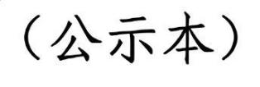
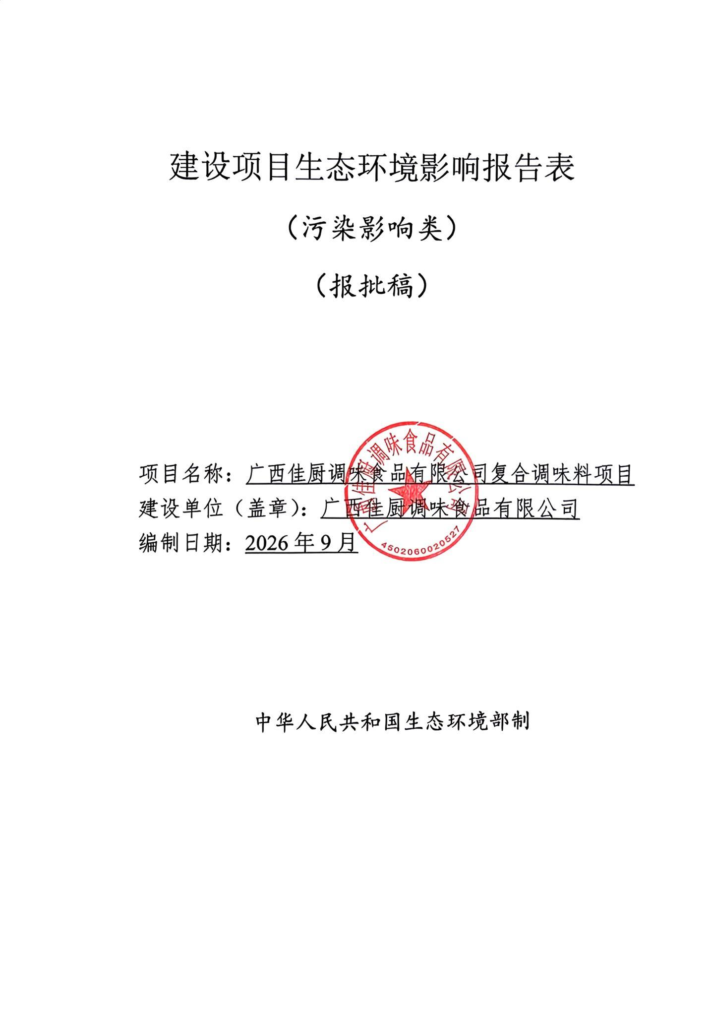
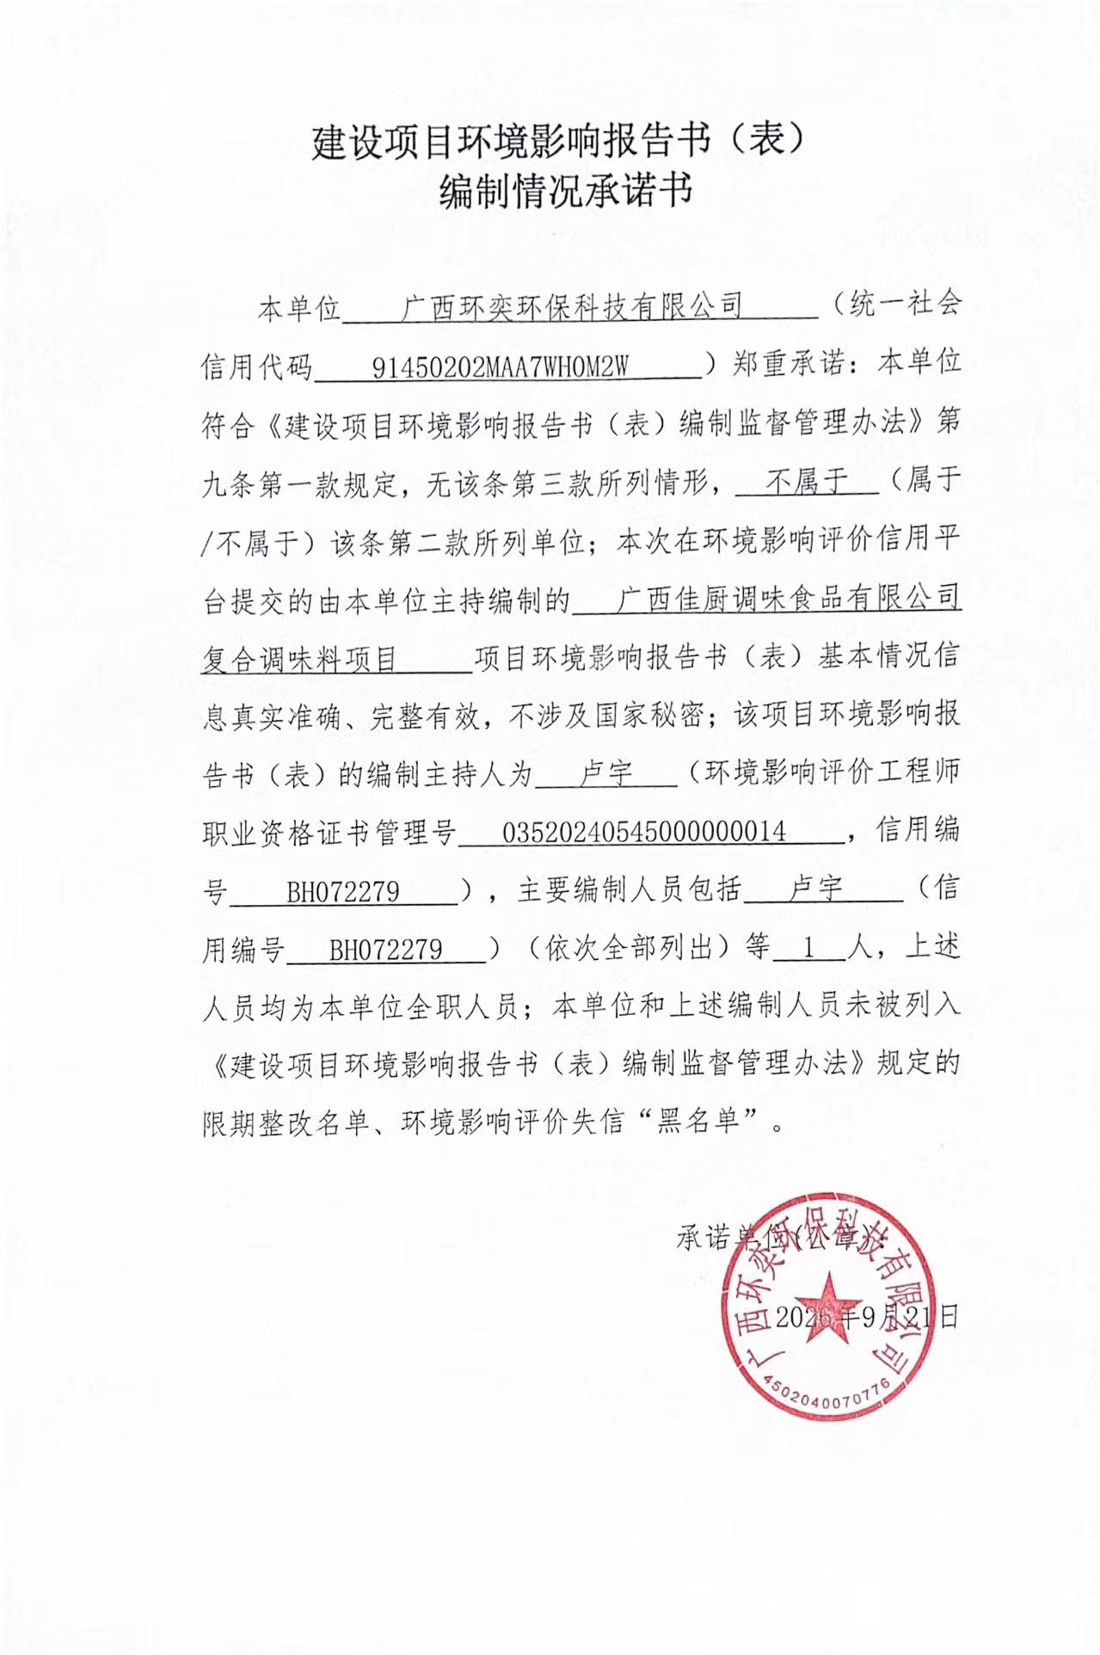
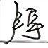
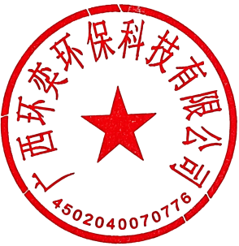
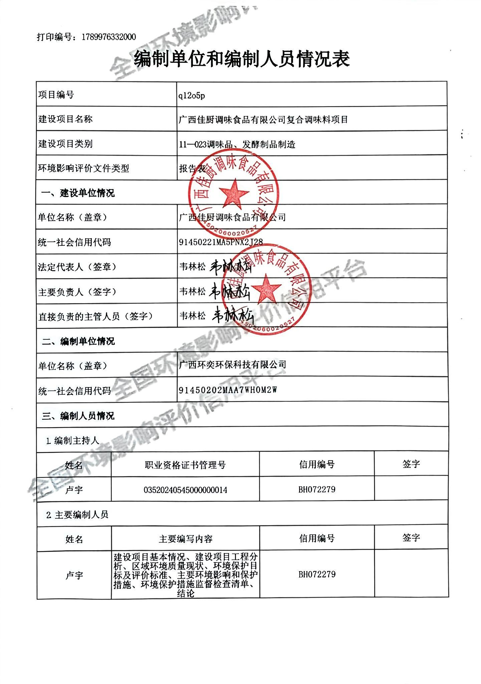
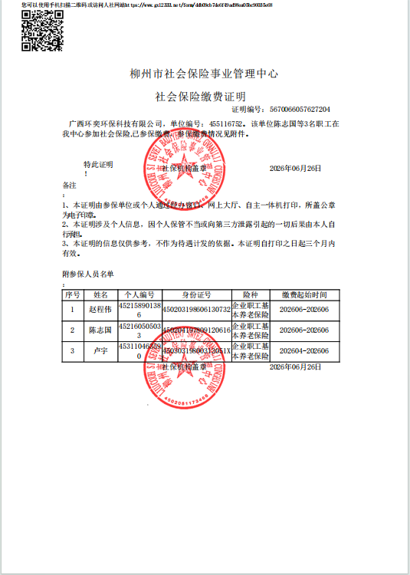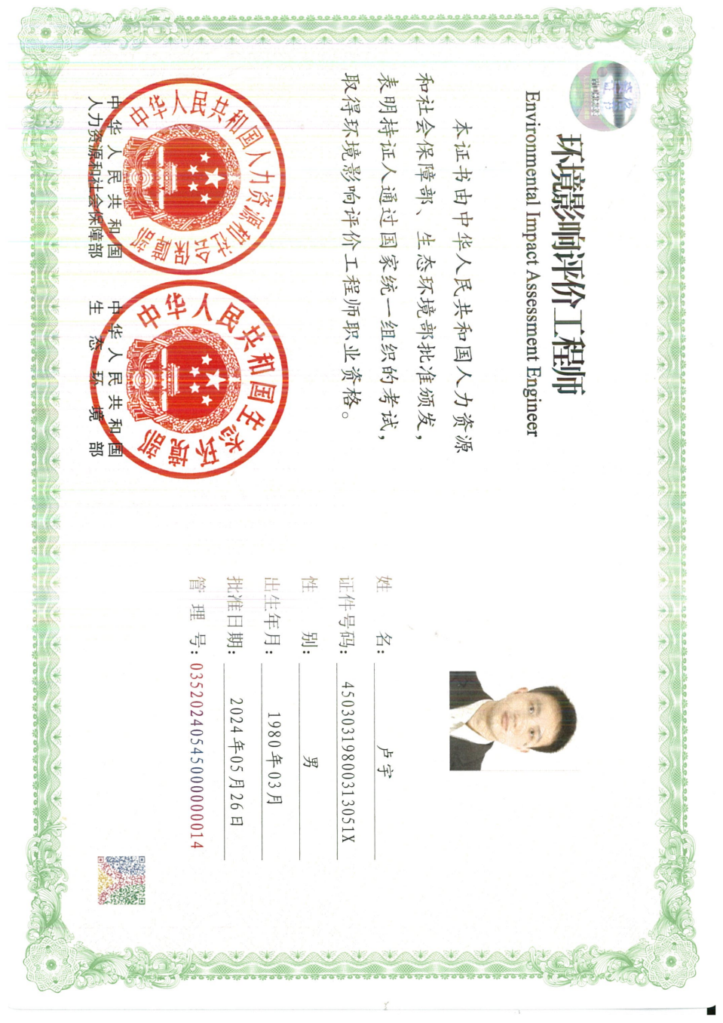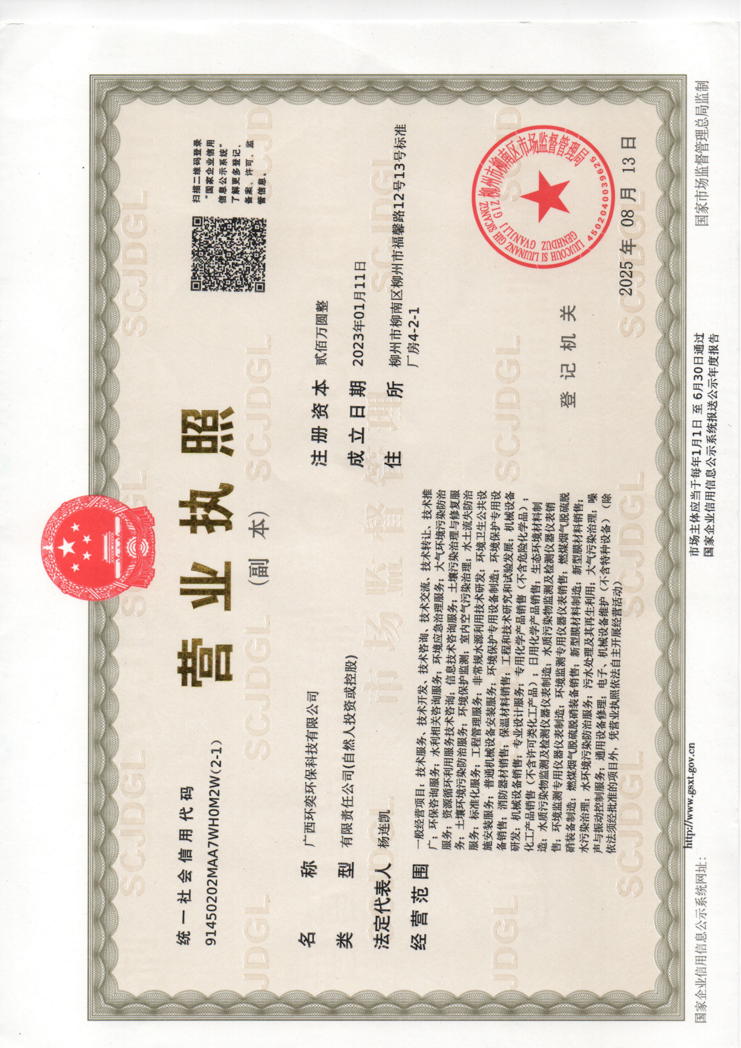

目 录
一、建设项目基本情况 1
二、建设项目工程分析 15
三、区域环境质量现状、环境保护目标及评价标准 32
四、主要环境影响和保护措施 40
五、环境保护措施监督检查清单 66
六、结论 69
附表 70
建设项目污染物排放量汇总表 70
附图 72
附图1 项目地理位置图 72
附图2 厂区平面布置图 73
附图3 环境保护目标分布图 74
附图4 与柳州白莲机场净空保护区域关系图 75
附图5 项目与新兴工业集中区土地利用规划位置关系图 76
附图6 声环境功能区划图 77
附图7 空气功能区划分示意图 78
附图8 项目所在柳州市环境管控单元分类图 79
附图9 厂区现状图 80
附图10 新兴小城镇产业园区控制性详细规划图 83
附件 84
附件1 环评委托书 84
附件2 营业执照 85
附件3 备案赋码表 86
附件4 产权证明 88
附件5 食品生产许可证 91
附件6 法人身份证 92
附件7 企业责任说明书 93
附件8 编制主持人现场勘察记录 94
附件9 广西“生态云”平台建设项目智能研判报告 96
附件10 入园证明 104
附件11 TSP数据引用监测报告 105
附件12 燃气管道合同 109
附件13 固废处置合同 113
附件14 责令整改文件 117
附件15 柳州市生态环境局关于印发《柳州市柳江区新兴工业园产业发展规划（2020-2025年）—新兴工业集中区环境影响报告书》审查意见的函 121

一、建设项目基本情况
建设项目名称 | 广西佳厨调味食品有限公司复合调味料项目
项目代码 | 2609-450206-04-01-392119
建设单位联系人 | *** | 联系方式 | ***
建设地点 | 柳州市柳江区新兴工业园利业路30号1-1
地理坐标 | 东经109°25′19.682″，北纬24°11′33.502″
国民经济  行业类别 | C1469 其他调味品、发酵制品制造 | 建设项目  行业类别 | 十一、食品制造业14—调味品、发酵制品制造146
建设性质 | ☑新建  □改建  □扩建  □技术改造 | 建设项目  申报情形 | 首次申报项目  □不予批准后再次申报项目  超五年重新审核项目  □重大变动重新报批项目
项目审批（核准/  备案）部门（选填） | 柳州市柳江区发展和改革局 | 项目审批（核准/  备案）文号（选填） | /
总投资（万元） | 200 | 环保投资（万元） | 38.5
环保投资占比（%） | 19.25 | 施工工期 | /
是否开工建设 | 否  是：已建成，目前已处罚 | 用地（用海）  面积（m²） | 3028
专项评价设置情况 | 根据《建设项目环境影响评价报告表编制技术指南（污染影响类）（试行）》表1，专项评价的类别设置情况如下：  表1-1 专项评价设置原则表  综上，本项目无需设置专项评价。
  专项评价的类别 | 设置原则 | 项目情况 | 专项设置情况
  大气 | 排放废气含有毒有害污染物、二噁英、苯并〔a〕芘、氰化物、氯气且厂界外500米范围内有环境空气保护目标的建设项目 | 项目废气不排放上述有毒有害污染物 | 否
  地表水 | 新增工业废水直排建设项目（槽罐车外送污水处理厂的除外）；新增废水直排的污水集中处理厂 | 本项目生产废水经厂区自建污水处理设施“隔油沉淀+一体化A/O工艺”处理达到《污水综合排放标准》（GB8978—1996）三级标准及新兴污水处理厂设计进水水质要求后排放至柳江区新兴工业园污水处理厂 | 否
  环境风险 | 有毒有害和易燃易爆危险物质存储量超过临界量的建设项目 | 项目危险物质未超临界值 | 否
  生态 | 取水口下游500米范围内有重要水生生物的自然产卵场、索饵场、越冬场和洄游通道的新建河道取水的污染类建设项目 | 项目不属于新增河道取水项目 | 否
  海洋 | 直接向海排放污染物的海洋工程建设项目 | 不涉及 | 否
规划情况 | 2023年4月19日，柳江区经济开发区管理委员会委托广西博环环境咨询服务有限公司编制完成了《柳州市柳江区新兴工业园产业发展规划（2020-2025年）—新兴工业集中区》并组织专家完成评审。
规划环境影响  评价情况 | 规划环境影响评价文件名称：《柳州市柳江区新兴工业园产业发展规划（2020-2025年）—新兴工业集中区环境影响报告书》  审查机关：柳州市生态环境局  审查文件名称及文号：《柳州市柳江区新兴工业园产业发展规划（2020—2025年）—新兴工业集中区环境影响报告书》及其审查意见（柳环函〔2023〕241号）
规划及规划环境  影响评价符合性分析 | 1、与柳州市柳江区新兴工业园产业发展规划（2020-2025）—新兴工业集中区产业发展方向及土地利用规划相符性分析  （1）产业发展方向  根据《柳州市柳江区新兴工业园产业发展规划（2020-2025）—新兴工业集中区》，新兴工业集中区规划以汽车零部件产业、先进装备和机械制造产业、智能家电产业与电子信息产业（含配套产业）以及大健康产业（含医药产业和配套发展的食品加工产业）为主，配套发展仓储物流产业和生活服务产业。  本项目位于新兴工业园集中区，属于食品加工产业，所处的场地周边有多家食品加工企业，属于园区兼容项目，不在园区负面清单范围内。  （2）土地利用规划  根据《柳州市柳江区新兴工业园产业发展规划（2020-2025）—新兴工业集中区土地利用规划图》，见附图5，项目选址位于二类工业用地内，符合用地规划。  综上，本项目与柳州市柳江区新兴工业园产业发展规划（2020-2025）—新兴工业集中区产业发展方向及土地利用规划相符。  2、与《柳州市柳江区新兴工业园产业发展规划（2020-2025）—新兴工业集中区环境影响报告书》及其审查意见相符性分析  根据《柳州市柳江区新兴工业园产业发展规划（2020-2025）—新兴工业集中区环境影响报告书》以及柳州市生态环境局《关于印发<柳州市柳江区新兴工业园产业发展规划（2020-2025年）—新兴工业集中区环境影响报告书>审查意见的函》（柳环函〔2023〕241号），新兴工业集中区规划以汽车零部件产业、先进装备和机械制造产业、智能家电产业与电子信息产业（含配套产业）以及大健康产业（含医药产业和配套发展的食品加工产业）为主，配套发展仓储物流产业和生活服务产业。禁止引入产业清单和产业准入正面清单详见表1-2、表1-3；项目与《柳州市柳江区新兴工业园产业发展规划（2020-2025）—新兴工业集中区环境影响报告书》及其审查意见相符性分析详见表1-4。  表1-2 新兴工业集中区禁止引入产业清单  表1-3 新兴工业集中区产业准入正面清单  表1-4 项目与规划环评及其审查意见相符性分析  本项目为食品制造业中的C1469其他调味品、发酵制品制造，由表1-1至表1-4可知，项目不属于新兴工业集中区禁止引入产业清单内行业，符合《柳州市柳江区新兴工业园产业发展规划（2020-2025）—新兴工业集中区环境影响报告书》及其审查意见（柳环函〔2023〕241号）的要求。
  序号 | 《国民经济行业分类》类别名称
  1 | C133植物油加工；C135屠宰及肉类加工
  2 | C1461味精制造；C1462酱油、食醋及类似制品制造；C1494盐加工；C1495食品及饲料添加剂制造
  3 | C151酒的制造
  4 | C16烟草制品业
  5 | C1713棉印染精加工；C1723毛染整精加工；C1733麻染整精加工；C1743丝印染精加工；C1752化纤织物染整精加工
  6 | C19皮革、毛皮、羽毛及其制品和制鞋业
  7 | C22造纸和纸制品业
  8 | C25石油、煤炭及其他燃料加工业
  9 | C26化学原料和化学制品制造业
  10 | C2710化学药品原料药制造；C2720化学药品制剂制造；C2750兽用药品制造
  11 | C28化学纤维制造业
  12 | C301水泥、石灰和石膏制造；C3041平板玻璃制造
  13 | C31黑色金属冶炼和压延加工业
  14 | C32有色金属冶炼和压延加工业
  15 | C384电池制造
  16 | C4120核辐射加工
  规划期规划产业 | 总体要求 | 行业要求 | 《国民经济行业分类》类别名称
  食品加工 | 1.禁止建设国家现行产业政策明令限制、禁止或淘汰的项目、产能严重过剩行业项目、落后生产工艺或设备、落后生产能力项目。  2.禁止建设高能耗、高污染、高资源、高环境风险的项目；禁止生产、使用及排放含氰化合物、多氯联苯、多溴联苯、二噁英等致癌、致畸、致突变的高毒物质。  3.禁止新建危险废物集中处置、工业废物集中处置、生活垃圾集中处置场所。  4.禁止建设废水经预处理达不到污水处理厂接管标准的项目。  5.工业企业大气防护距离或者卫生防护距离范围内不应布设有居住、学校、医院等环境敏感保护目标。  6.禁止建设《产业结构调整指导目录（2019年本）》、《广西工业产业结构调整指导目录（2021年本）》中限制类、淘汰类项目。 | 禁止发酵工艺 | C143方便食品制造
  大健康 |  | 禁止涉及有机化工工艺 | C2730中药饮片加工
  大健康 |  | 禁止涉及有机化工工艺 | C3740中成药制造
  大健康 |  | 禁止涉及有机化工工艺 | C276生物药品制造
  先进装备和机械制造、汽车零部件 |  | 禁止涉及电镀工序：使用低VOCs含量的涂料、胶粘剂、油墨 | C2912橡胶板、管、带制造
  先进装备和机械制造、汽车零部件 |  | 禁止涉及电镀工序：使用低VOCs含量的涂料、胶粘剂、油墨 | C2913橡胶零件制造
  先进装备和机械制造、汽车零部件 |  | 禁止涉及电镀工序：使用低VOCs含量的涂料、胶粘剂、油墨 | C2915日用或医用橡胶制品制造
  先进装备和机械制造、汽车零部件 |  | 禁止涉及电镀工序：使用低VOCs含量的涂料、胶粘剂、油墨 | C2922塑料板、管、型材制造
  先进装备和机械制造、汽车零部件 |  | 禁止涉及电镀工序：使用低VOCs含量的涂料、胶粘剂、油墨 | C2929塑料零件及其他塑料制品制造
  先进装备和机械制造、汽车零部件 |  | 禁止涉及电镀工序：使用低VOCs含量的涂料、胶粘剂、油墨 | C34通用设备制造业
  先进装备和机械制造、汽车零部件 |  | 禁止涉及电镀工序：使用低VOCs含量的涂料、胶粘剂、油墨 | C35专用设备制造业
  先进装备和机械制造、汽车零部件 |  | 禁止涉及电镀工序：使用低VOCs含量的涂料、胶粘剂、油墨 | C36汽车制造业
  先进装备和机械制造、汽车零部件 |  | 禁止涉及电镀工序：使用低VOCs含量的涂料、胶粘剂、油墨 | C37铁路、船舶、航空航天和机器运输设备制造
  先进装备和机械制造、汽车零部件 |  | 禁止涉及电镀工序：使用低VOCs含量的涂料、胶粘剂、油墨 | C38电气机械和器材制造业（除C384电池制造）
  先进装备和机械制造、汽车零部件 |  | 禁止涉及电镀工序：使用低VOCs含量的涂料、胶粘剂、油墨 | C39计算机、通信和其他电子设备制造业
  先进装备和机械制造、汽车零部件 |  | 禁止涉及电镀工序：使用低VOCs含量的涂料、胶粘剂、油墨 | C40仪器仪表制造业
  序号 | 行业要求 | 项目情况 | 符合性
  1 | 落实《报告书》提出的产业开发建设时序、环境准入要求以及调整产业布局等优化调整意见。严格按照产业环境准入清单及“禁限控”目录引入项目，提高产业规模化、集约化、专业化水平。具体建设项目布局必须符合大气环境防护距离的相关要求，建议靠近居住用地周围的工业用地布置污染类较轻企业，留足防护距离。本次规划位于白莲机场的净空保护范围内的建筑物高度应符合“柳州白莲机场航行服务程序净空保护区域”管控要求。 | 项目属于C1469 其他调味品、发酵制品制造，不属于禁止类目录中的项目；根据附图4《柳州白莲机场净空参考高度图》，项目所在地位于柳州白莲机场净空保护区第七区，该区域净空限制高度为142m，项目排气筒高度为18m，项目所在地海拔高度为111.6m，见附图10，即排气筒海拔高度为129.6m，小于142m，项目排气筒高度满足“柳州白莲机场航行服务程序净空保护区域”管控要求。 | 符合
  2 | 以改善区域生态环境质量为目标，严格控制工业开发的总体规模与强度，不得占用禁止开发区域，优先避让生态环境敏感区域。做好与柳州市“三线一单”的对接，确保与都乐风景名胜区、饮用水源保护区、基本农田保护、公益林生态环境保护要求等协调。主动对接国土空间规划及“三区三线”成果，将生态保护红线作为保障和维护区域生态安全的底线，依法依规实施强制性保护。 | 本项目位于柳州市柳江区新兴工业园利业路30号1-1，用地为工业用地，属于柳州市柳江区新兴工业园重点管控单元范围，环境管控单元编码为ZH45020620001，不属于优先保护单元的范围，不涉及生态保护红线。 | 符合
  3 | 基于区域环境质量持续改善的目标，统筹考虑工业集中区优化发展及配套服务需求，提高规划产业规模化、集约化、专业化水平和生态环境保护的质量。严格按照国家和地方对水源保护的相关要求，提出保证水源水质及用水安全的管控要求。落实《报告书》提出的污水处理、排水方案等建议，考虑区域地表水体水环境容量状况，工业集中区内污水处理厂应按本次评价建议调整污水处理厂设计规模，满足园区废水处理需求。新兴污水处理厂和PCB污水处理厂修改为（柳州市新兴工业园（四方片区）新兴农场乡村振兴基础设施项目）的尾水量总负荷应控制在评价河段水环境容量范围内。 | 生活污水经化粪池预处理，生产过程中产生的设备清洗废水、车间清洗废水经厂区自建污水处理设施“隔油沉淀+一体化A/O工艺”处理处理后，达到《污水综合排放标准》（GB8978—1996）三级标准及新兴工业园污水处理厂设计进水水质要求，经园区污水管网排入新兴工业园污水处理厂处理。 | 符合
  4 | 依法依规妥善处置固体废物，规划产业应配套固废处置工程，确保规划产业的工业固体废弃物处置率可达到100%；根据发展需要适时考虑清洁能源供应设施建设；相关污染防治设施应纳入片区规划项目同步建设、投运；应借鉴国内外产业发展模式，实现企业清洁化生产和循环产业链。 | 项目产生的固体废物均得到妥善处置。相关污染防治设施与项目同步建设、投运。 | 符合
  5 | 落实环境风险防范的主体责任，强化环境风险防范体系建设，形成与片区环境风险相匹配的应急能力，制定环境污染事故应急预案，健全环境风险防范区域联动机制。优化片区布局与周边居住区敏感目标保持合理距离，预防和减缓不利环境影响和风险。 | 项目建成后，企业将根据相关规范制定环境污染事故应急预案。 | 符合
其他符合性分析 | 1、与产业政策相符性分析  对照《产业结构调整指导目录（2024年本）》（中华人民共和国国家发展和改革委员会令第7号），本项目不属于其中的“鼓励类”、“限制类”、“淘汰类”项目，属于允许建设项目。  2、与《食品生产通用卫生规范》（GB14881-2013）符合性分析  根据《食品生产通用卫生规范》（GB14881-2013）中对食品生产企业选址的相关规定，本项目符合性如下表所示：  表1-5 项目与《食品生产通用卫生规范》符合性分析  通过上表分析，本项目的选址符合《食品生产通用卫生规范》（GB14881-2013）中对食品生产企业选址的相关要求。  3、项目选址合理性分析  本项目位于柳州市柳江区新兴工业园利业路30号1-1，企业已取得该地块土地使用权及相关产权手续，本次利用现有厂区东部北部约3028平方米区域建设调味品生产项目，原厂房为空置状态，不动产权证等相关资料见附件。根据《柳州市柳江区新兴工业园产业发展规划（2020-2025）》及新兴工业园集中区土地利用规划图，项目所在地块为二类工业用地，见附图5。  项目厂址不涉及自然保护区、风景名胜区、森林公园，不在柳州市市区饮用水水源保护区范围内，项目选址交通便利。根据现场踏勘及园区规划资料，项目周边主要为园区道路、食品加工企业及一般工业厂房，与本项目生产性质相容。根据园区规划要求，项目所在园区禁止引入化工、冶炼、造纸、制革等污染较重行业，本项目属于C1469调味品、发酵制品制造，符合园区食品加工产业定位。  本项目运营过程中产生的废水、废气、噪声及固体废物均采取相应污染防治措施。经采取有效环保措施后，各污染物可实现达标排放，对周边环境影响较小。  综上，本项目选址符合区域土地利用规划及园区产业发展要求，符合食品生产企业选址相关规定，项目选址合理。  4、项目与《柳州市国土空间总体规划（2021-2035年）》相符性分析  根据《柳州市国土空间总体规划（2021—2035年）》及“三线”划定成果，“三区”包括生态空间、农业空间和城镇空间，“三线”包括生态保护红线、永久基本农田和城镇开发边界。  本项目位于柳州市柳江区新兴工业园利业路30号1-1，企业已取得该地块土地使用权及相关产权手续，本次利用现有工业厂房建设调味品生产项目。根据柳州市“三区三线”划定成果，项目所在地位于城镇开发边界范围内，不涉及生态保护红线，不占用永久基本农田，符合国土空间用途管制要求。  综上，本项目建设符合《柳州市国土空间总体规划（2021—2035年）》及柳州市“三区三线”管控要求。  5、与柳州市生态环境分区管控相符性分析  （1）生态保护红线  项目位于柳州市柳江区新兴工业园利业路30号1-1，根据柳州市生态环境局关于印发实施《柳州市生态环境分区管控动态更新成果（2023年）》的通知（柳环规〔2024〕1号）及“广西生态云建设项目准入研判系统”平台三线一单智能研判结果，本项目涉及的管控单元为柳州市柳江区新兴工业园重点管控单元，管控单元编码为ZH45020620001，不涉及生态保护红线。项目所在单元具体管控要求详见表1-6。  表1-6 柳州市柳江区新兴工业园重点管控单元生态环境准入及管控要求  综上，项目建设符合生态环境准入及管控要求。项目所在地不属于生态保护红线管控区域，项目的建设符合生态空间管控要求。  （2）环境质量底线  根据柳州市生态环境局发布的《2025年柳州市生态环境状况公报》及柳江区环境空气自动监测数据，2025年柳江区环境空气中SO₂、NO₂、PM₁₀、PM_{2.5}年均浓度分别为8μg/m³、18μg/m³、48μg/m³、33μg/m³，CO日均第95百分位浓度为1.2mg/m³，O₃日最大8小时第90百分位浓度为125μg/m³。按《环境空气质量标准》（GB3095-2012）及其2018年修改单二级标准评价，SO₂、NO₂、PM₁₀、PM_{2.5}、CO、O₃均满足相应标准限值要求，项目所在区域按GB3095-2012评价为环境空气质量达标区。  同时，鉴于《环境空气质量标准》（GB3095-2026）已于2026年3月1日起实施，本次评价同步对照GB3095-2026过渡阶段二级浓度限值进行判定。对照结果表明，SO₂、NO₂、PM₁₀、CO、O₃均满足相应限值要求；PM_{2.5}年均浓度为33μg/m³，超过GB3095-2026过渡阶段二级限值30μg/m³。因此，按GB3095-2026过渡阶段限值评价，项目所在区域环境空气质量判定为不达标区，超标因子为PM_{2.5}。  项目所在区域声环境质量满足《声环境质量标准》（GB3096-2008）相应功能区标准要求；评价区域地表水体柳江水质各项指标满足《地表水环境质量标准》（GB3838-2002）Ⅲ类水质标准要求。项目运营期废气、废水、噪声和固体废物均采取相应污染防治措施，污染物可实现达标排放。项目废气污染物排放量较小，不会改变区域环境空气质量功能类别；生产废水经厂区自建污水处理设施“隔油沉淀+一体化A/O工艺”处理后纳管进入柳江区新兴工业园污水处理厂进一步处理；各类固体废物分类收集、妥善处置。因此，项目建设不会突破区域环境质量底线。  （3）资源利用上线  本项目运营期用电由市政电网供给，用水由市政管网供给。年耗电量、耗水量较少，市政供给可满足项目需求，满足区域资源利用上线要求。  （4）负面清单  本项目主要从事复合调味料生产，国民经济行业类别为“C1469 其他调味品、发酵制品制造”。对照《市场准入负面清单（2025年版）》（发改体改规〔2025〕466号），本项目不涉及清单规定的禁止准入事项。本项目属于食品制造业，涉及清单第17项“未获得许可，不得从事特定食品生产经营和进出口”（事项编码203001）中食品生产许可的有关要求。建设单位应依法办理食品生产许可等相关手续，并在许可范围内开展生产经营活动；履行相应许可程序后，符合国家市场准入负面清单管理要求。  经对照新兴工业集中区禁止引入产业清单，本项目不属于植物油加工、屠宰及肉类加工、味精制造、酱油及食醋制造、盐加工、食品及饲料添加剂制造，以及化工、印染、造纸、冶炼等园区禁止引入行业，生产过程中亦不涉及园区禁止的生产工艺。  本项目产品主要包括液态复合调味料、半固体复合调味料、固体调味料、复合调味油及食糖分装等，属于园区食品加工产业范畴，符合新兴工业集中区产业发展定位及生态环境准入要求。 综上，本项目不涉及《市场准入负面清单（2025年版）》规定的禁止准入事项，在依法取得食品生产许可等相关手续后，可按照规定进入；同时，本项目不属于新兴工业集中区禁止引入产业清单范围，符合柳州市生态环境分区管控及园区产业准入要求。  6、与《广西壮族自治区建设项目环境准入管理办法》（桂政办发〔2012〕103号）相符性分析  根据广西壮族自治区环保厅《广西壮族自治区建设项目环境准入管理办法》（桂政办发〔2012〕103号），项目与桂政办发〔2012〕103号文件相符性分析如下表1-7。  表1-7 项目与相关文件符合性分析一览表  综上，项目与《广西壮族自治区建设项目环境准入管理办法》（桂政办发〔2012〕103号）相符。  7、与《柳州白莲机场航行服务程序净空保护区域管理相关要求》相符性分析  根据《柳州白莲机场航行服务程序净空保护区域管理相关要求》，机场净空保护区域内建设项目的建筑物、构筑物及其他设施高度应满足机场净空保护要求，不得影响航空器运行安全。  本项目位于柳州市柳江区新兴工业园利业路30号1-1，用现有工业厂房进行调味品生产，不涉及新建高层建筑。根据附图4《柳州白莲机场净空参考高度图》，项目所在地位于柳州白莲机场净空保护区第七区，该区域净空限制高度为142m，项目排气筒高度为18m，项目所在地海拔高度为111.6m，见附图10，即排气筒海拔高度为129.6m，低于柳州白莲机场航行服务程序净空保护区域限高要求（142m），不会对机场净空保护造成影响。  综上，本项目建设符合柳州白莲机场航行服务程序净空保护区域相关管理要求。
  《食品生产通用卫生规范》 | 本项目建设情况 | 符合性
  一、对选址的要求
  1、厂区不应选择对食品有显著污染的区域。如某地对食品安全和食品宜食用性存在明显的不利影响，且无法通过采取措施加以改善，应避免在该地址建厂。 | 项目区周边主要为食品加工企业。项目周边无较大的工业污染源，对本项目的生产运营影响不大。 | 符合
  2、厂区不应选择有害废弃物以及粉尘、有害气体、放射性物质和其他扩散性污染源不能有效清除的地址。 | 经现场调查，本项目选址不存在有害废弃物以及粉尘、有害气体、放射性物质和其他扩散性污染源遗留问题。 | 符合
  3、厂区不宜选择易发生洪涝灾害的地区，难以避开时应设计必要的防范措施。 | 项目所在地地势较高，不易发生洪涝灾害。 | 符合
  4、厂区周围不宜有虫害大量孽生的潜在场所，难以避开时应设计必要的防范措施。 | 厂区周围没有虫害大量滋生的潜在场所 | 符合
  二、对厂区环境的要求
  1、应考虑环境给食品生产带来的潜在污染风险，并采取适当的措施将其降至最低水平。 | 厂区环境卫生较好，按照食品卫生相关要求进行设计和生产，运营期产生的污染均采取有效的防治措施。 | 符合
  2、厂区应合理布局，各功能区域划分明显，并有适当的分离或分隔措施，防止交叉污染 | 项目厂区功能分区明确，主要设置原料库、预处理及粉碎调配区、熟制区、包装区、成品库及办公辅助区等，各功能区域相对独立，并通过墙体、通道等进行分隔，有利于减少生产过程中的相互干扰及交叉污染。 | 符合
  3、厂区内的道路应铺设混凝土、沥青、或者其他硬质材料；空地应采取必要措施，如铺设水泥、地砖或铺设草坪等方式，保持环境清洁，防止正常天气下扬尘和积水等现象的发生。 | 项目厂区内部道路均为水泥地面，保持整洁卫生，不会产生积水、扬尘污染等现象。 | 符合
  4、厂区绿化应与生产车间保持适当距离，植被应定期维护，以防止虫害的孽生。 | 本项目占用柳州市柳江区新兴工业园利业路30号1-1厂房东北部3028平方米的土地使用权进行调味品的生产，绿化主要是园区内部道路的绿化，与生产车间有一定距离。 | 符合
  5、厂区应有适当的排水系统。 | 厂区内设置有排水系统。 | 符合
  6、宿舍、食堂、职工娱乐设施等生活区应与生产区保持适当距离或分隔。 | 本项目不设员工宿舍、食堂及职工娱乐设施，办公、更衣等辅助区域与生产区域分隔设置。 | 符合
  生态环境准入及管控要求 |  | 本项目情况 | 是否相符
  空间布局约束 | 1.入园项目必须符合国家、自治区产业政策、供地政策、园区产业定位及园区规划环评结论及审查意见。新建、改建、扩建项目应按照国家、自治区行业建设项目环境影响评价文件审批原则入园；加快布局分散的企业向园区集中。  2．强化源头管控，新上项目能效需达到国家、自治区相关标准要求。  3．靠近居住用地周围的工业用地应布置污染类较轻企业，留足防护距离。 | 本项目为复合调味料生产项目，位于柳州市柳江区新兴工业园利业路30号1-1，属于园区食品加工产业范畴，符合国家、自治区产业政策及园区产业定位。项目利用现有空置工业厂房进行建设，不新增工业用地，周边主要为园区道路、食品加工企业及一般工业企业。项目生产过程中不涉及重金属污染物排放，生产废水经预处理后排入园区污水管网，不属于园区限制或禁止准入的污染较重项目。 | 相符
  污染物排放管控 | 1．大力推进低氮燃烧和烟气脱硝，有序推进集中供气、供热，依法淘汰取缔不符合环保准入条件的小型燃煤锅炉。  2．加快区域雨污管网以及河表片区污水处理厂、PCB污水处理厂的建设，实行“清污分流、雨污分流”，实现废水分类收集、分质处理，入园企业应在达到国家或地方规定的排放标准或达到运营单位与纳管企业约定的水质水量后，接入集中式污水处理设施处理并实时监控。  3．园区及园区企业排放水污染物，要满足国家或者地方规定的水污染物排放标准和重点水污染物排放总量控制指标。  4．加快实施低VOCs含量原辅材料替代。园区内溶剂型涂料、油墨、胶粘剂、清洗剂使用企业制定低VOCs含量原辅材料替代计划。全面推进汽车整车制造底漆、中涂、色漆使用低VOCs含量涂料；在汽车零部件、工程机械、钢结构等技术成熟的工艺环节，大力推广使用低VOCs含量涂料。  5．调整工业集中区内的污水处理厂设计规模，满足园区废水处理需求，新兴污水处理厂和PCB污水处理厂的尾水量总负荷应控制在评价河段水环境容量范围内。 | 本项目废气主要包括粉碎、投料及混合等工序产生的颗粒物，热制、炒制工序产生的油烟及天然气燃烧废气，各类废气经收集处理后统一通过1根排气筒（DA001）有组织排放。项目生产废水主要包括原料清洗废水、设备清洗废水及地面清洗废水，经厂区污水处理设施处理后排入园区污水管网；生活污水经化粪池预处理后排入园区污水管网。本项目不涉及电镀、PCB生产及溶剂型涂料、油墨、胶粘剂等高VOCs含量原辅材料使用。 | 相符
  环境风险防控 | 1．涉重企业要采用新技术、新工艺，加快提标升级改造，实现全面达标排放。坚决淘汰不符合国家产业政策的落后生产工艺装备。防止对土壤和地下水造成污染。  2．列入建设用地土壤污染风险管控和修复名录的地块，不得作为住宅、公共管理与公共服务用地，应当采取风险管控措施或实施修复。对达到土壤污染风险评估报告确定的风险管控、修复目标的建设用地地块，可以申请移出建设用地土壤污染风险管控和修复名录。  3．对暂不开发利用的超标地块，实施以防止污染扩散为目的的风险管控；对拟开发利用为居住用地和商业、学校、医疗、养老机构等公共设施用地的超标地块，实施以安全利用为目的的风险管控。 | 本项目不涉及重金属；项目用地不属于列入建设用地土壤污染风险管控和修复名录的地块。 | 相符
  资源开发利用效率要求 | 1．鼓励园区采用综合能源方式，推广使用清洁能源、低碳能源。推动工业园区集约利用水资源，实行水资源梯级优化利用和废水集中处理回用。  2．依法依规妥善处置固体废物，规划产业应配套固废处置工程，确保规划产业的工业固体废弃物处置率可达到100%。 | 本项目不涉及 | 相符
  桂政办发〔2012〕103号具体规定 | 项目情况 | 符合性
  建设项目要符合国家和自治区发展规划、产业政策和行业准入条件，不得新建属于限制类和淘汰类的涉重金属和高排放高耗能建设项目，不得采用国家淘汰或禁止使用的工艺和设备。 | 项目符合国家和自治区发展规划、产业政策和行业准入条件，不属于限制类和淘汰类的涉重金属和高排放高耗能建设项目，不采用国家淘汰或禁止使用的工艺和设备。 | 相符
  鼓励建设单位采用国内外先进的工艺技术和设备，建设项目的生产水平应符合或等同满足相关清洁生产标准。 | 本项目采用成熟的生产工艺及设备，生产工艺和设备水平符合相关清洁生产要求。 | 相符
  建设项目选址应符合产业发展规划、城乡总体规划、土地利用规划、矿产资源开发利用规划及水功能区划等相关规划。 | 项目选址符合城乡总体规划、土地利用规划等相关规划 | 相符

二、建设项目工程分析
建设内容 | 1、项目由来  广西佳厨调味食品有限公司位于柳州市柳江区新兴工业园利业路30号1-1，利用自有现有空置工业厂房内约3028m²区域建设本项目，形成年150吨复合调味料（含液体复合调味料、半固体复合调味酱、鸡精调味料、固体复合调味粉及香辛料粉、食糖分装等）的生产能力。本项目生产设施已建设完成并投入生产，因前期未依法办理环境影响评价审批手续，柳州市柳江区生态环境保护综合行政执法大队现场检查发现本项目存在未办理环评手续、环保设施未验收投入生产及未取得排污许可证排放污染物等问题，并下达《责令改正违法行为决定书》（柳江环责改字〔2026〕11号），见附件14。本次属于补办环评。建设单位现按照相关生态环境管理要求开展环境影响评价工作，并对现有污染防治措施进行进一步完善。  项目于2026年9月3日取得柳州市柳江区发展和改革局备案（项目代码为：2609-450206-04-01-392119）。  根据《中华人民共和国生态环境法典》、《建设项目环境保护管理条例》（国务院令第682号）及《建设项目环境影响评价分类管理名录（2021年版）》（生态环境部令第16号）的有关规定，本项目主要采用原料验收、预处理、粉碎、调配混合、熟制、过滤、制粒干燥、冷却、灌装及包装等生产工艺，生产液态复合调味料、半固体复合调味料、鸡精调味料、固体复合调味粉及香辛料粉、复合调味油等产品，并进行食糖分装。根据《国民经济行业分类》（GB/T 4754—2017）及其修改单，项目国民经济行业类别为“C1469 其他调味品、发酵制品制造”，属于《建设项目环境影响评价分类管理名录（2021年版）》中“十一、食品制造业14”中第23项“调味品、发酵制品制造146”中的“其他（单纯混合、分装的除外）”，应编制环境影响报告表。  受广西佳厨调味食品有限公司委托，我公司承担该项目环境影响评价工作。我公司接受委托后，在现场踏勘、资料收集等基础上，根据《建设项目环境影响报告表编制技术指南（污染影响类）（试行）》及相关法律法规、技术规范要求，编制完成该项目环境影响报告表，报请主管部门审查、审批，作为项目建设和环境管理的依据。  2、基本情况  项目名称：广西佳厨调味食品有限公司复合调味料项目；  建设单位：广西佳厨调味食品有限公司；  建设地点：柳州市柳江区新兴工业园利业路30号1-1；  建设性质：新建；  项目投资：200万元；  建设规模：年产150吨复合调味料。  3、工程建设内容  本项目广西佳厨调味食品有限公司位于柳州市柳江区新兴工业园利业路30号1-1，利用企业自有现有空置工业厂房内约3028 m²区域建设复合调味料项目。项目主要设置原料库、食品添加剂库、预处理间、拆包间、粉碎间、调配混合间、熟制间、冷却间、内包装间、外包装间、洗瓶间及成品库等生产、储存及辅助区域，车间平面布置见附图。  本工程建设内容主要由主体工程、辅助工程、公用工程、环保工程等组成，具体建设内容详见下表2-1。  表2-1 工程建设内容一览表  4、主要设备  本项目生产项目见表2-2。  表2-2 主要设备一览表  5、主要原辅材料  本项目主要原辅材料使用及消耗情况见下表2-3。  表2-3 主要原辅材料一览表  项目使用的原辅材料物质理化性质详见下表。  表2-4 理化性质一览表  6、产品方案  本项目产品及生产规模见下表。  表2-5 主要产品及产量  7、项目工作时间与劳动定员  本项目劳动定员33人，年工作290天，生产实行一班制，每班工作8小时（8:00-17:00），年生产时间2320h。厂区内不设食堂及员工宿舍，无员工在厂区内值班住宿。  8、公用工程  （1）给水  本项目用水主要包括员工生活用水、卤汁配料用水、原料清洗用水、洗瓶用水、设备清洗用水和车间地面清洗用水，均由市政供水管网供应。  1）员工生活用水  本项目员工33人，员工生活用水包括洗手、如厕用水等生活用水，参照广西壮族自治区地方标准《城镇生活用水定额》（DB45/T679-2023）并结合实际情况，不住厂员工用水量按0.05m³/人·d计算，则员工用水总量为478.5m³/a、1.65m³/d。  2）原料清洗用水  本项目部分原料在进入后续生产工序前需进行挑选、清洗，主要包括辣椒、姜、蒜、葱等。根据实际情况及类比同类项目《甘棠明善食品有限公司年产2200吨冻品类食品生产线扩建项目》https://sthjj.gz.gov.cn/attachment/7/7758/7758710/9932016.pdf?utm_source=chatgpt.com，原料清洗用水量为2.0m³/t-原料。项目原料用量总共为1.45t/a，则清洗水用量为0.010m³/d，2.9m³/a。  3）卤汁配料用水  本项目老卤水汁生产过程中需按产品配方加入饮用水。根据企业实际生产配方，配料水占比约为65%。本项目老卤水汁产量为1.58t/a，核算卤汁配料水年用量约为1.027m³/a，折合0.0035m³/d。该部分水在熟制过程中少量蒸发，其余随产品带走，不产生废水。  4）洗瓶用水  本项目果酱烧烤调味料采用玻璃瓶包装，灌装前使用1台半自动冲瓶机对空瓶进行冲洗。项目玻璃瓶年用量为152910个，冲洗用水量按0.1L/个计，则洗瓶用水量约为0.053m³/d、15.291m³/a。  5）设备清洗用水  经核实，本项目需进行清洗的煮制、炒制、反应及灌装设备共6台。类比《巨余生物技术（广州）有限公司年产压片糖果1000万片、复合蛋白饮料50万支、植物饮料50万支、固体饮料50万条生产线项目》https://sthjj.gz.gov.cn/attachment/7/7574/7574531/9558004.pdf?utm_source=chatgpt.com，设备单次清洗用水量按0.1m³/台·次计，则设备单次清洗用水量为0.6m³；配套管道及周转容器单次清洗用水量按0.2m³计，合计单次清洗用水量为0.8m³。根据食品生产卫生要求，每个生产日开工前及生产结束后各清洗1次，每天清洗2次，则设备清洗用水量约为1.6m³/d、464m³/a。  6）车间清洗用水  本项目已建成并投入生产，为满足食品生产卫生要求，现状生产过程中需定期对预处理间、调配混合间、熟制间、冷却间等生产区域地面进行清洗。参考同类型食品加工项目《甘棠明善食品有限公司年产2200吨冻品类食品生产线扩建项目》，车间地面清洗用水量按2L/m²·次计，每天清洗1次，需清洗车间面积约1000m²，则车间清洗用水量约为2.0m³/d、580m³/a。  （2）排水  本项目排水采用雨污分流制。项目废水主要包括员工生活污水、原料清洗废水、洗瓶废水、设备清洗废水和车间地面清洗废水。卤汁配料水部分进入产品，部分在熟制过程中蒸发，不形成废水。  1）员工生活污水  本项目员工生活用水量为1.65m³/d、478.5m³/a。根据生态环境部《生活污染源产排污系数手册》，城镇生活污水折污系数为0.8～0.9，其中人均日生活用水量不超过150 L/（人·d）时，折污系数取0.8。则生活污水产生量约为1.32m³/d、382.8m³/a。生活污水经化粪池预处理后排入市政污水管网，进入新兴污水处理厂进一步处理。  2）原料清洗废水  本项目辣椒、姜、蒜、葱等原料在进入后续生产工序前需进行清洗，原料清洗用水量约为0.010m³/d、2.9m³/a。清洗过程中部分水分随原料带走或损耗，参照《甘棠明善食品有限公司年产2200吨冻品类食品生产线扩建项目环境影响报告表》中辣椒、生姜、大蒜等食品原料清洗用排水情况，废水产生系数按90%计，则原料清洗废水产生量约为0.009m³/d、2.61m³/a。  3）洗瓶废水  本项目洗瓶用水量约为0.053m³/d、15.291m³/a。废水产生系数类比《巨余生物技术（广州）有限公司年产压片糖果1000万片、复合蛋白饮料50万支、植物饮料50万支、固体饮料50万条生产线项目》按90%计，则洗瓶废水产生量约为0.048m³/d、13.76m³/a。洗瓶废水与其他生产废水一并收集，经厂区自建污水处理设施“隔油沉淀+一体化A/O工艺”处理后排入园区污水管网。  4）设备清洗废水  本项目设备清洗用水量约为1.6m³/d、464m³/a。废水产生系数类比《巨余生物技术（广州）有限公司年产压片糖果1000万片、复合蛋白饮料50万支、植物饮料50万支、固体饮料50万条生产线项目》按90%计，则设备清洗废水产生量约为1.44m³/d、417.6m³/a。  5）车间清洗废水  车间清洗用水量约为2.0m³/d、580m³/a。废水产生系数参照《甘棠明善食品有限公司年产2200吨冻品类食品生产线扩建项目环境影响报告表》按90%计，则车间清洗废水产生量约为1.8m³/d、522m³/a。  项目生产废水经厂区自建污水处理设施“隔油沉淀+一体化A/O工艺”处理，经处理后达到《污水综合排放标准》（GB8978-1996）中三级标准，同时满足新兴污水处理厂进水水质标准后排入市政污水管网，最终经新兴污水处理厂处理达到《城镇污水处理厂污染物排放标准》（GB18918-2002）一级B标准后排入响水河。  6）本项目用水量、排水量统计见下表。  表2-6 本项目给排水情况汇总表 单位：m³/a  7）项目水平衡图  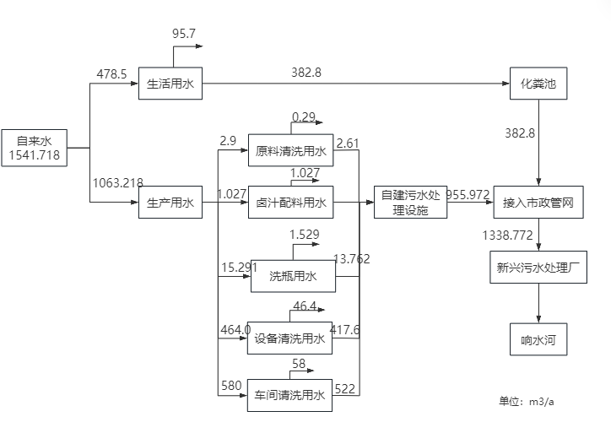  图2-1 项目水平衡图 单位：m³/a  （3）供电系统  项目供电依托市政电网供电。  9、平面布置  本项目位于柳州市柳江区新兴工业园利业路30号1-1，利用企业现有自有厂房进行生产。厂房内部按照生产工艺及功能需求划分为原辅料及包材储存区、原料预处理及粉碎区、调配熟制区、冷却及包装区、成品储存区以及办公等辅助区域。主要生产设备根据工艺流程集中布置，物料由原料储存区域依次进入预处理、粉碎、调配混合、熟制、冷却、灌装或包装等工序，最终进入成品储存区域。  项目现状各生产、储存及辅助功能区域划分较为明确，总体而言，项目平面布置能够满足现有生产工艺及管理要求，布局较为合理。
  项目 | 工程内容 | 主要建设内容 | 备注
  主体工程 | 预处理间 | 占地面积约90m²，用于部分原料清洗、挑选、切配等预处理工序。 | 已建
  主体工程 | 拆包间 | 占地面积约20m²，用于袋装原辅料拆包、称量等生产准备。 | 已建
  主体工程 | 粉碎间 | 占地面积约210m²，设置粉碎设备，用于辣椒、孜然及其他香辛料等原料粉碎。 | 已建
  主体工程 | 调配、混合间 | 占地面积约210m²，用于固体调味料等原辅料称量、投料、调配及混合。 | 已建
  主体工程 | 熟制间 | 占地面积约320m²，用于液态复合调味料、半固体复合调味料及复合调味油等产品的调配、蒸煮、熟制、炒制等工序。 | 已建
  主体工程 | 冷却间 | 占地面积约90m²，用于熟制、炒制后物料冷却。 | 已建
  主体工程 | 内包装间 | 占地面积约640m²，分为内包装间（固体调味料）和内包装间（汤、酱、醋、油），内包装间（固体调味料）约410m²，用于鸡精调味料、香辛料粉、复合调味粉及食糖等产品的计量、包装、封口及喷码等工序；内包装间（汤、酱、醋、油）约230m²，用于液态复合调味料、半固体复合调味料及复合调味油等产品的灌装、封盖、贴标、边封及热收缩包装等工序。 | 已建
  主体工程 | 外包装间 | 占地面积约40m²，用于完成内包装后的产品装箱及成品周转。 | 已建
  主体工程 | 洗瓶间、瓶存放间 | 占地面积约35m²，用于包装瓶清洗及洁净瓶暂存。 | 已建
  储运工程 | 原料库 | 占地面积约515m²，用于食盐、白砂糖、香辛料等其他原辅材料分类储存。 | 已建
  储运工程 | 食品添加剂库 | 占地面积约65m²，用于食品添加剂分类储存。 | 已建
  储运工程 | 包材库 | 占地面积共约120m²，设置内、外包材存放区域，用于包装袋、瓶、瓶盖、纸箱等包装材料储存。 | 已建
  储运工程 | 成品库 | 占地面积约400m²，用于包装完成后的成品暂存。 | 已建
  辅助工程 | 办公辅助区 | 设置仓管办公室、更衣间、洁具间等辅助用房。 | 已建
  公用工程 | 给水工程 | 项目生产、生活用水由市政给水管网供给，主要用于生产原辅料清洗、设备及地面清洗及员工生活。 | 依托
  公用工程 | 供电工程 | 项目用电由市政电网供给。 | 依托
  公用工程 | 供气工程 | 项目天然气由柳州港华燃气有限公司供给，主要用于熟制、炒制等生产加热。 | 依托
  公用工程 | 排水工程 | 厂区实行雨污分流。生产废水主要包括原料清洗废水、设备清洗废水、地面清洗废水，经厂区自建污水处理设施“隔油沉淀+一体化A/O工艺”处理后排入园区污水管网；生活污水经化粪池预处理后排入园区污水管网，最终进入新兴污水处理厂进一步处理。 | 未建
  环保工程 | 废气 | 粉碎、投料、混合、制粒、干燥及包装工序产生的少量颗粒物，通过设备密闭、缓慢投料、降低物料落差及及时清扫等措施减少逸散，以无组织形式排放；熬制、炒制工序产生的油烟和异味经集气罩收集、油烟净化设施处理，天然气燃烧废气随油烟废气一并收集，最终通过1根18m高排气筒（DA001）有组织排放。 | 未建
  环保工程 | 废水 | 生产废水经厂区自建污水处理设施“隔油沉淀+一体化A/O工艺”处理后排入园区污水管网；生活污水经化粪池预处理后排入园区污水管网，最终进入新兴污水处理厂进一步处理。 | 未建
  环保工程 | 固废 | 原料预处理废弃物、过滤残渣、不合格品、隔油沉淀浮渣及污水处理污泥等一般工业固体废物分类收集后，委托有处理能力的单位处置；废包装材料外售综合利用，除尘器收集粉尘回用于生产，生活垃圾由环卫部门统一清运；废润滑油和含油抹布及手套分类收集后暂存于危废贮存点，定期委托有危险废物处置资质的单位处置。 | 未建
  环保工程 | 噪声 | 选用低噪声设备，采取基础减振、厂房隔声、设备维护、合理布局等降噪措施。 | 已建
  依托工程 | 新兴污水处理厂 | 项目生产废水和生活污水经厂区预处理达到纳管要求后，通过园区污水管网排入柳江区新兴工业园污水处理厂，由污水处理厂按照现行环评批复、排污许可证及国家有关排放标准处理达标后排放。 | 依托
  名称 | 规格/型号 | 单位 | 数量 | 位置
  洗姜机 | YB-XJJ800型 | 台 | 1 | 拆包间
  斩拌机 | ZB40 | 台 | 1 | 拆包间
  冰柜 | — | 台 | 1 | 拆包间
  胶体磨 | — | 台 | 1 | 预处理间
  不锈钢清洗池 | 0.6×0.6m | 台 | 1 | 预处理间
  不锈钢工作台 | — | 台 | 1 | 预处理间
  万能粉碎机 | WF-50B | 台 | 1 | 粉碎间
  粉碎机 | — | 台 | 1 | 粉碎间
  可编程脉冲控制仪 | WGDZ-MCY-MB20 | 台 | 1 | 粉碎间
  鼓风机 | 9-19 | 台 | 1 | 粉碎间
  立式高速混合机 | 1000L | 台 | 1 | 调配、混合间
  反应釜 | 1000L | 台 | 1 | 调配、混合间
  制粒机 | — | 台 | 1 | 调配、混合间
  搅拌机 | — | 台 | 2 | 调配、混合间
  电子天平 | ACS-30A | 台 | 1 | 调配、混合间
  防水计重秤 | ACS-3-ZXO/W | / | 1 | 调配、混合间
  高效节能卤煮汤锅 | — | / | 2 | 熟制间
  夹层锅（行星炒锅） | 600L | / | 1 | 熟制间
  夹层锅 | — | / | 2 | 熟制间
  蒸煮锅 | 600L | / | 1 | 熟制间
  全自动炒锅 | 800L | / | 1 | 熟制间
  不锈钢周转盆、桶 | — | / | 1组 | 冷却间
  移动搅拌车 | YB-JBC-800L | / | 1 | 冷却间
  单头气动灌装机 | YB-PZ17-Q | / | 1 | 内包装间（汤、酱、醋、油）
  灌装机 | — | / | 4 | 内包装间（汤、酱、醋、油）
  单头真空瓶盖机 | YB-SC-ZKXG130A | / | 1 | 内包装间（汤、酱、醋、油）
  全自动圆瓶定点贴标机 | YB-D2510-S | / | 1 | 内包装间（汤、酱、醋、油）
  不锈钢泵 | 4KW | / | 1 | 内包装间（汤、酱、醋、油）
  半自动冲瓶机 | YB-CX-26 | / | 1 | 洗瓶间
  烘干机 | — | / | 1 | 洗瓶间
  消毒柜 | — | / | 1 | 洗瓶间
  全自动包装机 | HT-SGD250 | / | 1 | 内包装间（固体调味料）
  全自动包装机 | HT-GD210Z | / | 1 | 内包装间（固体调味料）
  全自动包装机 | 420 | / | 1 | 内包装间（固体调味料）
  智能定位圆瓶贴标机 | ZX-230LD | / | 1 | 内包装间（固体调味料）
  挑选台 | — | / | 1 | 内包装间（固体调味料）
  喷码机 | — | / | 4 | 外包装间
  封口机 | — | / | 3 | 外包装间
  电子计价秤 | — | / | 3 | 外包装间
  边封机 | BF450A | / | 1 | 外包装间
  热收缩包装机 | BS4525c | / | 1 | 外包装间
  消毒柜 | — | / | 1 | 更衣间
  冰柜 | — | / | 1 | 原料库
  序号 | 原辅料名称 | 年用量 | 规格 | 最大储存量 | 储存方式
  1 | 食用盐 | 3.95t/a | 25kg/袋 | 0.5t | 袋装，原料库托盘存放
  2 | 食用植物油 | 8.6t/a | 20L/桶 | 1.0t | 食品级桶装，密闭存放
  3 | 味精 | 2.7t/a | 25kg/袋 | 0.3t | 袋装，原料库密闭存放
  4 | 白砂糖 | 76.60t/a | 50kg/袋 | 8.0t | 袋装，原料库托盘存放
  5 | 辣椒 | 1.3t/a | 25kg/袋 | 0.15t | 袋装，原料库干燥存放
  6 | 姜 | 0.05t/a | 10kg/筐 | 0.01t | 筐装，短期暂存
  7 | 蒜 | 0.05t/a | 10kg/筐 | 0.01t | 筐装，短期暂存
  8 | 葱 | 0.05t/a | 10kg/筐 | 0.01t | 筐装，短期暂存
  9 | 鸡肉粉 | 0.08t/a | 20kg/袋 | 0.02t | 袋装或桶装，密封存放
  10 | 冰花酸梅酱 | 11.15t/a | 25kg/桶 | 1.2t | 食品级桶装，密闭存放
  11 | 冰糖 | 2.9t/a | 25kg/袋 | 0.3t | 袋装，干燥存放
  12 | 食用葡萄糖 | 0.05t/a | 25kg/袋 | 0.025t | 袋装，密闭存放
  13 | 食用玉米淀粉 | 0.05t/a | 25kg/袋 | 0.025t | 袋装，密闭防潮存放
  14 | 麦芽糊精 | 0.05t/a | 25kg/袋 | 0.025t | 袋装，密闭防潮存放
  15 | 食用鸡油 | 0.04t/a | 20kg/桶 | 0.02t | 食品级桶装，密闭存放
  16 | 孜然粉 | 1.6t/a | 25kg/袋 | 0.2t | 袋装，密闭防潮存放
  17 | 辣椒粉 | 2.1t/a | 25kg/袋 | 0.25t | 袋装，密闭防潮存放
  18 | 胡椒粉 | 2t/a | 25kg/袋 | 0.25t | 袋装，密闭防潮存放
  19 | 花椒粉 | 2t/a | 25kg/袋 | 0.25t | 袋装，密闭防潮存放
  20 | 酵母抽提物 | 0.06t/a | 20kg/桶 | 0.02t | 原包装密封存放
  21 | 香叶 | 0.59t/a | 10kg/袋 | 0.08t | 袋装，干燥存放
  22 | 沙姜 | 0.45t/a | 25kg/袋 | 0.05t | 袋装，干燥存放
  23 | 八角 | 0.40t/a | 25kg/袋 | 0.05t | 袋装，干燥存放
  24 | 桂皮 | 0.35t/a | 25kg/袋 | 0.05t | 袋装，干燥存放
  25 | 芝麻 | 5t/a | 25kg/袋 | 0.6t | 袋装，密闭防潮存放
  26 | 二氧化硅 | 0.003t/a | 1kg/袋 | 0.001t | 原包装密封，食品添加剂库
  27 | 柠檬黄 | 0.001t/a | 0.5kg/瓶 | 0.001t | 原包装密封，食品添加剂库
  28 | 姜黄 | 0.008t/a | 1kg/袋 | 0.002t | 原包装密封，食品添加剂库
  29 | 阿斯巴甜 | 0.001t/a | 1kg/袋 | 0.001t | 原包装密封，食品添加剂库
  30 | 5’呈味核苷酸二钠 | 0.14t/a | 10kg/袋 | 0.05t | 袋装/桶装密封，食品添加剂库
  31 | 山梨酸钾 | 0.001t/a | 1kg/袋 | 0.001t | 原包装密封，食品添加剂库
  32 | 苯甲酸钠 | 0.001t/a | 1kg/袋 | 0.001t | 原包装密封，食品添加剂库
  33 | 老卤水汁外袋 | 15800个 | 100g/袋 | 10000个 | 箱装/捆装，包材库（配套产品）
  34 | 老卤水汁内袋 | 15800个 | 100g/袋 | 10000个 | 箱装，内包材库（配套产品）
  35 | 果酱烧烤调味料瓶子 | 151629个 | 210g/瓶 | 13000个 | 纸箱装，瓶存放间/包材库（配套产品）
  36 | 果酱烧烤调味料盖子 | 151629个 | PP+TPE材质 | 13000个 | 纸箱装，包材库
  37 | 浓缩鸡精外袋 | 579个 | 454g/袋； | 50个 | 箱装/捆装，包材库
  38 | 香辛料粉及复合调味粉外袋 | 121861个 | 100g/袋； | 10000个 | 箱装/捆装，包材库
  39 | 特辣辣椒油瓶子 | 1281个 | 5L/桶； | 150个 | 纸箱装，瓶存放间
  40 | 特辣辣椒油盖子 | 1281个 | PP材质 | 150个 | 纸箱装，包材库
  41 | 特辣辣椒油标签 | 1281张 | 特光不干胶 | 150张 | 箱/袋装，包材库
  42 | 白砂糖外袋 | 191478个 | 400g/袋；PET+PE材质 | 15000个 | 捆装/箱装，包材库
  43 | 水 | 1541.572m³/a | / | / | 柳州市自来水有限责任公司
  44 | 电 | 361680kWh/a | / | / | 中国南方电网公司
  45 | 天然气 | 3736m³ | 管道天然气 | / | 柳州港华燃气有限公司
  名称 | 理化性质
  苯甲酸钠 | 苯甲酸钠，也称安息香酸钠，是一种有机物，化学式为C₇H₅NaO₂，是一种白色颗粒或晶体粉末，无臭或微带安息香气味，味微甜，有收敛味，相对分子质量为144.12，在空气中稳定，易溶于水，其水溶液的pH值为8，可溶于乙醇。  苯甲酸及其盐类是广谱抗微生物试剂，但它的抗菌有效性依赖于食品的pH值。随着介质酸度的增高其杀菌、抑菌效力增强，在碱性介质中则失去杀菌、抑菌作用。其防腐的最适pH值为2.5~4.0。  苯甲酸钠主要用作食品防腐剂，也用于制药物、染料等，苯甲酸类防腐剂是以其未离解的分子发生作用的，未离解的苯甲酸亲油性强，易通过细胞膜，进入细胞内，干扰霉菌和细菌等微生物细胞膜的通透性，阻碍细胞膜对氨基酸的吸收，进入细胞内的苯甲酸分子，酸化细胞内的储碱，抑制微生物细胞内的呼吸酶系的活性，从而起到防腐作用。  急性毒性：苯甲酸钠的急性毒性较小，动物最大无作用剂量（MNL）为500mg/kg体重。但其在人体肠道的酸环境下可转化为毒性较强的苯甲酸。小鼠摄入苯甲酸及其钠盐，会导致体重下降、腹泻、出血、瘫痪甚至死亡。苯甲酸的毒性是通过改变细胞膜的通透性，抑制细胞膜对氨基酸的吸收，并透过细胞膜抑制脂肪酶等酶的活性，使ATP合成受阻实现的。
  山梨酸钾 | 山梨酸钾是无色至白色鳞片状结晶或结晶性粉末，无气味或稍有气味。在空气中不稳定，长期暴露在空气中易吸潮、被氧化分解而变色。  分子量150.22。有吸湿性。易溶于水、乙醇。有很强的抑制腐败菌和霉菌作用，并因毒性远比其他防腐剂为低，故已成为世界上最主要的防腐剂。在酸性条件下能充分发挥防腐作用，中性时作用甚低。  山梨酸（钾）能有效地抑制霉菌，酵母菌和好氧性细菌的活性，还能防止肉毒杆菌、葡萄球菌、沙门氏菌等有害微生物的生长和繁殖，但对厌氧性芽孢菌与嗜酸乳杆菌等有益微生物几乎无效，其抑制发育的作用比杀菌作用更强，从而达到有效地延长食品的保存时间，并保持原有食品的风味。其防腐效果是同类产品苯甲酸钠的5-10倍。  急性毒性：山梨酸钾对小鼠急性毒性实验LD50=1300mg/kg，属低毒级；通过骨髓细胞微核试验、小鼠精子畸形试验、传统致畸试验，发现山梨酸钾无遗传毒性；30d喂养试验对动物体重、血液常规及血清ALT、BUN、GLU、TC、TG均未有明显毒性作用(P>0.05)结论：山梨酸钾是一种安全、相对无毒的食品添加剂，可用于各类食品及饮料中。
  产品类型 | 产品名称 | 单位 | 数量
  液体调味料 | 老卤水汁 | t/a | 1.58
  半固体（酱）调味料 | 果酱烧烤调味料 | t/a | 54.51
  鸡精调味料 | 浓缩鸡精 | t/a | 0.26
  固体调味料 | 香辛料粉及复合调味粉 | t/a | 12.19
  复合调味油 | 特辣辣椒油 | t/a | 4.87
  食糖 | 白砂糖 | t/a | 76.59
  合计 |  |  | 150
  序号 | 用水类别 | 用水量 | 污水量 | 去向
  1 | 生活用水 | 478.5 | 382.8 | 经化粪池处理达标后由市政污水管网输送至新兴污水处理厂处理后排入响水河。
  2 | 原料清洗用水 | 2.9 | 2.610 | 生产废水统一收集，经厂区自建污水处理设施“隔油沉淀+一体化A/O工艺”处理后排入市政污水管网，进入新兴污水处理厂处理达标后排入响水河。
  3 | 卤汁配料用水 | 1.027 | /
  4 | 洗瓶用水 | 15.291 | 13.762
  5 | 设备清洗用水 | 464 | 417.6
  6 | 车间清洗用水 | 580 | 522
  合计 |  | 1541.718 | 1338.772 | /
工艺流程和产排污环节 | 一、施工期  本项目已建成并投入生产，不涉及厂房主体土建施工，施工期影响主要为环保设施安装及局部改造过程中产生的噪声、少量包装废物等。  二、运营期  1、生产流程  本项目主要生产液态复合调味料、半固体复合调味酱、鸡精调味料、固体复合调味粉及香辛料粉、复合调味油，并进行食糖分装。根据不同产品的原料组成及生产工艺，主要涉及原料验收、预处理、粉碎、调配混合、熟制、制粒干燥、过滤、冷却、灌装及包装等工序。各类产品具体生产工艺流程分别如下。  （1）液态复合调味料  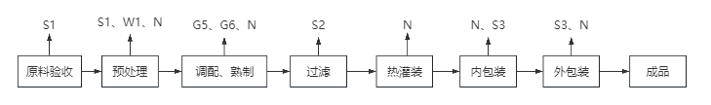  图2-2 液态复合调味料生产工艺图  原辅料进厂后，首先对其外观、包装完整性、保质期及合格证明等进行验收，验收不合格的原料退回供应商或作为不合格原料处置。  姜、葱、蒜等需要处理的原料经挑选、清洗和切配后备用，预处理过程产生原料清洗废水、原料杂质及设备噪声。预处理后的原料与饮用水、味精、食盐、白砂糖等按照产品配方进行称量、投料和调配，并在熬制设备内加热搅拌，熬制温度约100℃、时间约30min。调配、熬制过程产生食品加工异味、天然气燃烧废气及设备噪声。  熬制完成后的物料经过滤去除较大的固体物料，产生过滤残渣。过滤后的液态调味料趁热进行灌装、封口，再经贴标和外包装后形成成品。包装过程产生少量废包装材料及设备噪声。  （2）半固体复合调味酱  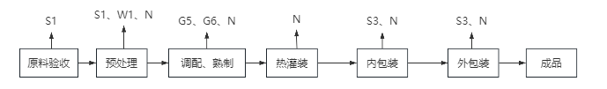  图2-3 半固体复合调味酱生产工艺图  原辅料进厂后，对其外观、质量、包装完整性及合格证明等进行验收，验收不合格的原料退回供应商或作为不合格原料处置。  辣椒、姜、蒜等原料经挑选、清洗、切配等预处理后备用，产生原料清洗废水、原料杂质及设备噪声。处理后的原料与酸梅酱、食用植物油、芝麻、冰糖、食盐及其他辅料按照产品配方进行称量和投料，在熬制设备内进行调配、搅拌和熬制，熬制温度约100℃、时间约30min。该过程产生食品加工油烟、异味、天然气燃烧废气及设备噪声。  灌装前采用冲瓶设备对外购包装瓶进行冲洗，产生洗瓶废水。熬制完成的半固体调味酱经热灌装、封盖，再进行贴标和外包装，最终形成成品。包装过程产生废包装材料及设备噪声。  （3）鸡精调味料生产工艺  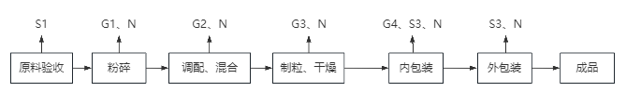  图2-4 鸡精调味料生产工艺图  原辅料进厂后，对其质量、包装完整性和合格证明等进行验收，不合格原料退回供应商或作为不合格原料处置。  需要粉碎的原料进入粉碎设备进行粉碎，使其粒径满足后续混合要求，粉碎过程产生颗粒物及设备噪声。粉碎后的原料按照产品配方进行称量、投料和混合，混合时间约30min，使各组分混合均匀，该过程产生少量投料、混合粉尘及设备噪声。  混合后的物料进入制粒设备进行制粒，随后进入烘干设备进行干燥。烘干采用电加热方式，分两个阶段进行，第一阶段温度约80℃、时间约1.5～2h，第二阶段温度约90～105℃、时间约30～40min，使产品含水率满足要求。制粒、干燥过程产生少量颗粒物、干燥废气及设备噪声。  干燥后的产品经计量、内包装和封口，再进行外包装，最终形成成品。包装过程产生少量颗粒物、废包装材料及设备噪声。  （4）香辛料粉、复合调味粉生产工艺  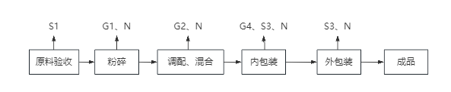  图2-5 香辛料粉、复合调味粉生产工艺图  原辅料进厂后，对其外观、质量、包装完整性及合格证明等进行验收，不合格原料退回供应商或作为不合格原料处置。  辣椒、孜然、沙姜、八角、桂皮、花椒等需要粉碎的香辛料经粉碎处理，使其粒径满足产品要求，粉碎过程产生颗粒物及设备噪声。不需要粉碎的粉状原料直接进入后续配料工序。  粉碎后的香辛料与味精、食盐、白砂糖及食品添加剂等按照不同产品配方进行称量、投料和混合，混合时间约30min，使物料混合均匀。投料、混合过程产生少量颗粒物及设备噪声。  混合后的粉状产品经计量、内包装和封口，再进行外包装，最终形成成品。包装过程产生少量颗粒物、废包装材料及设备噪声。  （5）复合调味油生产工艺  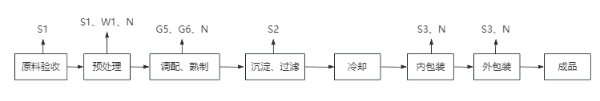  图2-6 复合调味油生产工艺图  食用植物油、干制辣椒、胡椒、花椒、香叶、沙姜、八角、桂皮等原辅料进厂后，对其外观、质量、包装完整性及合格证明等进行验收，不合格原料退回供应商或作为不合格原料处置。  干制香辛料经人工挑选、整理，去除少量杂质，必要时进行切碎处理。主要产生少量原料杂质及设备噪声。  预处理后的香辛料与食用植物油按照产品配方进行称量和投料，在熬制设备内进行调配、搅拌和熬制，熬制温度约150℃、时间约10min。熬制过程产生食品加工油烟、异味、天然气燃烧废气及设备噪声。  熬制完成后进行沉淀、过滤，使调味油与辣椒、香辛料等固体残渣分离，产生含油过滤残渣。过滤后的调味油经自然冷却后进行灌装、封盖、贴标和外包装，最终形成成品，包装过程产生废包装材料及设备噪声。  （6）食糖分装生产工艺  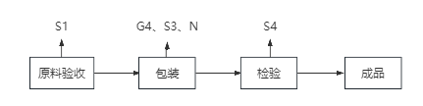  图2-7 食糖分装工艺图  外购食糖进厂后，对其外观、质量、包装完整性及合格证明等进行验收，验收不合格的原料退回供应商或作为不合格原料处置。  验收合格的食糖进入包装设备，按照产品规格进行计量、分装、封口和喷码。投料、分装过程产生少量颗粒物、废包装材料及设备噪声。  包装完成后，对产品净含量、包装密封性、标签及外观等进行检验。检验不合格产品作为固体废物处置，检验合格的产品入库待售。  2、主要产污环节及治理措施  根据生产工艺及产污分析，项目运营过程中主要污染工序见下表：  表2-7 项目主要产污环节和排污特征一览表
  类别 | 产污环节 | 污染因子 | 治理措施及排放方式
  废气 | G1 粉碎 | 颗粒物 | 破碎量较少，采用密闭式粉碎设备，粉碎过程保持设备密闭，出料时降低物料落差，并及时清扫车间积尘
  废气 | G2 投料、调配、混合 | 颗粒物 | 采用人工缓慢投料、降低投料高度，混合设备运行时保持密闭，及时清理散落物料
  废气 | G3 制粒、干燥 | 颗粒物 | 制粒及电加热干燥设备密闭运行，减少进出料过程粉尘逸散，及时清扫车间
  废气 | G4 固体产品分装、包装 | 颗粒物 | 包装设备尽量密闭运行，控制落料高度，加强车间清洁管理
  废气 | G5 熟制、炒制 | 油烟、食品加工异味 | 在熬制、炒制设备上方设置集气罩，废气经油烟净化设施处理，处理后汇入18m高排气筒DA001有组织排放
  废气 | G6 天然气燃烧 | 颗粒物、SO₂、NOx | 天然气燃烧废气由设备上方集气罩随油烟、异味一并收集经18m高排气筒DA001有组织排放
  废水 | 职工生活 | CODcr、BOD₅、SS、NH₃-N | 经化粪池预处理达到接管要求后排入园区污水管网，进入新兴污水处理厂处理
  废水 | W1 原料清洗 | CODcr、BOD₅、SS、NH₃-N | 经厂区自建污水处理设施“隔油沉淀+一体化A/O工艺”处理后排入市政污水管网，进入新兴污水处理厂处理
  废水 | W2洗瓶废水 | CODcr、BOD₅、SS、NH₃-N | 经厂区自建污水处理设施“隔油沉淀+一体化A/O工艺”处理达到接管要求后排入园区污水管网，进入新兴污水处理厂处理
  废水 | W3设备及容器清洗 | CODcr、BOD₅、SS、动植物油 | 经厂区自建污水处理设施“隔油沉淀+一体化A/O工艺”处理后排入市政污水管网，进入新兴污水处理厂处理
  废水 | W4 车间地面清洗 | CODcr、BOD₅、SS、动植物油 | 经厂区自建污水处理设施“隔油沉淀+一体化A/O工艺”处理后排入市政污水管网，进入新兴污水处理厂处理
  噪声 | 设备运行 | Leq（A） | 选用低噪声设备，采用隔声、减震降噪措施
  固体废物 | S1 原料验收、预处理 | 不合格原料、原料杂质 | 分类收集后暂存于一般固废暂存区，定期交由环卫部门或一般固废处置单位处理
  固体废物 | S2 沉淀、过滤 | 食品残渣、含油过滤残渣 | 分类收集后暂存于一般固废暂存区，定期交由环卫部门或一般固废处置单位处理
  固体废物 | S3 原辅料及产品包装 | 废包装材料 | 回收部分外售综合利用
  固体废物 | S4 产品检验 | 不合格产品 | 分类收集后暂存于一般固废暂存区，定期交由环卫部门或一般固废处置单位处理
  固体废物 | 油烟净化设施运行 | 收集废油脂 | 采用密闭容器收集，委托具有相应处理能力的单位处置
  固体废物 | 废水预处理及污水处理设施运行 | 隔油浮渣、沉淀物及污泥 | 定期清理，采用密闭容器收集并采取防渗措施，委托具有相应处理能力的单位处置
  固体废物 | 职工办公生活 | 生活垃圾 | 设置垃圾桶分类收集，由环卫部门统一清运
与项目有关的原有环境污染问题 | 本项目为新建项目，无既有环境污染问题。

三、区域环境质量现状、环境保护目标及评价标准
区域环境质量现状 | 1、大气环境质量现状  项目位于柳州市柳江区新兴工业园利业路30号1-1，根据《环境空气质量标准》（GB3095-2012）及其2018年修改单中的二级标准和《环境空气质量标准》（GB3095-2026），为二类功能区，执行二级标准。根据《2025年柳州市生态环境状况公报》，项目所在区域属于达标区。  （1）2025年柳州市区域现状质量达标情况分析  根据柳州市生态环境局发布的《2025年柳州市生态环境状况公报》，本项目所在柳江区区域环境空气质量达标区判定情况见表3-1。  表3-1 2025年柳州市柳江区空气自动站监测结果统计表  根据《环境影响评价技术导则 大气环境》（HJ2.2—2018）要求，城市环境空气质量达标情况评价指标为SO₂、NO₂、PM₁₀、PM_{2.5}、CO和O₃，六项污染物全部达标即为城市环境空气质量达标。根据国家或地方生态环境主管部门公开发布的城市环境空气质量达标情况，判断项目所在区域是否属于达标区。  本项目引用《2025年柳州市柳江区空气自动监测结果统计表》中SO₂、NO₂、PM₁₀、PM_{2.5}、CO、O₃六项基本污染物监测统计数据进行区域环境空气质量现状评价。由表3-1可知，按《环境空气质量标准》（GB3095—2012）及其2018年修改单中的二级标准评价，SO₂、NO₂、PM₁₀、PM_{2.5}、CO、O₃均可满足相应标准限值要求。  鉴于《环境空气质量标准》（GB3095—2026）已于2026年3月1日起实施，且2026年3月1日至2030年12月31日执行过渡阶段浓度限值，本次评价同步按GB3095—2026过渡阶段二级浓度限值进行判定。评价结果表明，SO₂、NO₂、PM₁₀、CO、O₃均满足相应限值要求，PM_{2.5}年均浓度为33μg/m³，超过GB3095—2026过渡阶段二级限值30μg/m³，占标率为110%。  因此，按现行《环境空气质量标准》（GB3095—2026）评价，项目所在区域环境空气质量判定为不达标区，超标因子为PM_{2.5}。项目运营期废气污染物经相应治理措施处理后达标排放，排放量较小，不会改变区域环境空气质量功能类别。后续区域PM_{2.5}改善主要依托地方大气污染防治措施及空气质量改善计划的持续实施。  （2）特征污染物环境质量现状  根据《建设项目环境影响报告表编制技术指南（污染影响类）（试行）》“排放国家、地方环境空气质量标准中有标准限值要求的特征污染物时，引用建设项目周边5千米范围内近3年的现有监测数据，无相关数据的选择当季主导风向下风向1个点位补充不少于3天的监测数据。”  项目所在区域TSP环境质量现状引用《广西锦江火浪新能源科技有限公司新能源热泵智能制造项目二期工程环境影响报告表》（报告编号：ZL2402260301）中的监测数据（附件11）。该监测点位于本项目南侧约2520m处，监测时间为2024年2月29日至3月2日，连续监测3天，监测因子为TSP。满足《建设项目环境影响报告表编制技术指南（污染影响类）》的要求。监测信息如下：  表3-2 监测信息一览表  表3-3 项目所在区域环境空气监测结果  由监测结果可知，项目区域TSP监测浓度满足《环境空气质量标准》（GB3095-2026）二级标准要求。  2、地表水质量现状  本项目废水不直接排入地表水体，其依托的新兴污水处理厂尾水受纳水体为响水河，响水河下游汇入柳江。根据柳州市生态环境局发布的《2025年柳州市生态环境状况公报》，2025年柳州市18个地表水监测断面水质均达到或优于《地表水环境质量标准》（GB 3838—2002）Ⅲ类标准；其中10个国控断面年均水质均达到或优于Ⅱ类标准，区域地表水环境质量总体良好。  本项目生产废水经厂区自建污水处理设施“隔油沉淀+一体化A/O工艺”处理，生活污水经化粪池预处理，各类废水分别达到《污水综合排放标准》（GB 8978—1996）三级标准及新兴污水处理厂进水水质要求后，经园区污水管网排入新兴污水处理厂进一步处理。新兴污水处理厂尾水达到《城镇污水处理厂污染物排放标准》（GB 18918—2002）一级B标准后排入响水河。本项目废水排放方式属于间接排放，根据《环境影响评价技术导则 地表水环境》（HJ 2.3—2018），地表水环境影响评价等级为三级B。  3、声环境质量现状  根据柳州市城市区域声环境功能区划分示意图（详见附图6），项目所在区域为3类声环境功能区，执行《声环境质量标准》（GB3096-2008）3类标准。项目厂界外周边50米范围内不存在声环境保护目标，根据《建设项目环境影响报告表编制技术指南（污染影响类）》（试行），本次评价不开展声环境敏感目标声环境质量现状监测。  4、地下水、土壤环境质量现状  根据《建设项目环境影响报告表编制技术指南（污染影响类）（试行）》（环办环评〔2020〕33号）要求，“原则上不开展环境质量现状调查。建设项目存在土壤、地下水环境污染途径的，应结合污染源、保护目标分布情况开展现状调查以留作背景值”。  本项目为新建项目，利用企业自有工业厂房进行调味品生产，厂房地面已采取硬化措施。项目生产过程中主要涉及原辅材料储存、食品加工及包装等工序，不涉及有毒有害污染物及重金属等污染因子的使用，不存在土壤、地下水环境污染的明显途径。因此，本项目不开展地下水、土壤环境质量现状调查。  5、生态环境现状  项目位于柳州市柳江区新兴工业园区内，属于工业集中区。根据现场调查，项目周边主要为工业企业、园区道路及绿化带，建设区域内植被主要为人工绿化植物，未发现国家和地方重点保护植物及珍稀濒危植物；项目所在区域未发现国家和地方重点保护的野生动物及珍稀濒危野生动物。项目所在区域不涉及自然保护区、风景名胜区、森林公园等生态敏感区域，区域生态环境主要为典型的城市人工生态系统。
  污染物 | 年评价指标 | 现状浓度(µg/m³） | GB3095-2012 |  | 达标情况 | GB3095-2026 |  | 达标情况
  污染物 | 年评价指标 | 现状浓度(µg/m³） | 标准值(µg/m³） | 占标率（%） | 达标情况 | 标准值(µg/m³） | 占标率（%） | 达标情况
  SO₂ | 年平均质量浓度 | 8 | 60 | 13.3 | 达标 | 60 | 13.3 | 达标
  NO₂ | 年平均质量浓度 | 18 | 40 | 45 | 达标 | 40 | 45 | 达标
  PM₁₀ | 年平均质量浓度 | 48 | 70 | 68.6 | 达标 | 60 | 80 | 达标
  PM_{2.5} | 年平均质量浓度 | 33 | 35 | 94.3 | 达标 | 30 | 110 | 超标
  CO  (mg/m³) | 第95%百分位数  24小时平均浓度 | 1.2mg/m³ | 4.0mg/m³ | 30 | 达标 | 4.0mg/m³ | 30 | 达标
  O₃ | 第90%百分位数日最大8h平均浓度 | 125 | 160 | 78.1 | 达标 | 160 | 78.1 | 达标
  监测点名称 | 与本项目位置关系 | 监测因子 | 监测时段 | 监测时间
  广西锦江火浪新能源科技有限公司新能源热泵智能制造项目二期工程厂界外南面 | 南/2520m | TSP | 连续监测3天，TSP每天监测1 次日均值 | 2024年2月29日～3月2日
  监测点位 |  | 监测项目 | 平均时间 | 评价标准（µg/m³） | 监测浓度范围（µg/m³） | 最大浓度占标率/% | 超标率/% | 达标情况
  经度 | 纬度
  109°25′4.058″ | 24°10′8.080″ | TSP | 24小时平均 | 300 | 158-162 | 54.0 | 0 | 达标
环境保护目标 | 1.大气环境  项目厂界外500米范围内大气环境保护目标为东侧距离350m处的紫域·白莲国际城。  2.声环境质量  本项目厂界外50米范围内无声环境保护目标。  3.地下水环境  本项目厂界外500米范围内无地下水集中式饮用水水源和热水、矿泉水、温泉等特殊地下水源。  4.生态环境  项目位于柳州市柳江区新兴工业园利业路30号1-1，不涉及生态环境保护目标。  项目环境保护目标情况见表3-4。  表3-4 评价区域主要敏感点一览表
  保护类别 | 保护目标 | 坐标 |  | 最近距离 | 相对方位 | 功能 | 规模 | 饮用水类型 | 保护级别
  保护类别 | 保护目标 | 经度 | 纬度
  大气环境 | 紫域·白莲国际城 | 109°25′34.368″ | 24°11′35.269″ | 350 | 东 | 居民 | 462户 | 自来水 | 《环境空气质量标准》（GB3095-2026）二级标准要求
  地表水环境 | 本项目厂界外500米范围内无地表水保护目标。
  地下水环境 | 本项目厂界外500米范围内无地下水集中式饮用水水源和热水、矿泉水、温泉等特殊地下水源。
  声环境 | 本项目厂界外50米范围内无声环境保护目标。
  生态环境 | 项目用地范围内无生态环境保护目标。
污染物排放控制标准 | 1、废气排放标准  本项目运营期废气主要包括生产过程中产生的粉尘、调配熟制过程中产生的油烟及异味，以及天然气燃烧产生的燃烧废气。  （1）粉尘  项目粉状原料投料及固体调味料粉碎、混合、制粒和包装过程中产生少量颗粒物。经企业核实，项目产尘量较小，采取设备密闭、缓慢投料、降低物料落差、加强车间通风及及时清扫等措施后，颗粒物在车间内无组织排放，厂界颗粒物执行《大气污染物综合排放标准》（GB 16297—1996）表2无组织排放监控浓度限值。  （2）油烟及天然气燃烧废气  项目熟制、炒制过程中产生油烟及食品加工异味，废气经集气罩收集后采用油烟净化设施处理；天然气燃烧废气随熟制、炒制废气一并收集，最终通过1根18 m高排气筒（DA001）排放。油烟参照执行《饮食业油烟排放标准（试行）》（GB 18483—2001）相关限值，天然气燃烧废气中的颗粒物、二氧化硫和氮氧化物执行《大气污染物综合排放标准》（GB 16297—1996）表2二级标准，臭气浓度执行《恶臭污染物排放标准》（GB 14554—93）。  表3-5 《大气污染物综合排放标准》（GB16297-1996）  表3-6 《饮食业油烟排放标准（试行）》（GB18483-2001）  表3-7 《恶臭污染物排放标准》（GB 14554—93）  2、废水排放标准  本项目运营期废水主要包括生活污水和生产废水，本项目运营期生活污水由三级化粪池处理后排入园区污水管网；生产废水经厂区自建污水处理设施“隔油沉淀+一体化A/O工艺”处理后达到《污水综合排放标准》（GB8978-1996）三级标准以及新兴污水处理厂设计进水水质要求排入园区污水管网，最终排入新兴污水处理厂。  表3-8 项目废水排放标准  3、噪声排放标准  本项目位于柳州市柳江区新兴工业园利业路30号1-1，根据柳州市人民政府关于印发《柳州市城市区域声环境功能区划分调整方案》的通知（柳政规〔2023〕10号），项目所在区域属于《声环境质量标准》（GB3096-2008)3类声功能区，运营期各厂界噪声执行《工业企业厂界环境噪声排放标准》（GB12348-2008）中3类标准。  表3-9 工业企业厂界环境噪声排放标准限值 单位：dB（A）  4、固体废物排放标准  项目固体废物的产生、收集、贮存、运输、利用和处置应符合《中华人民共和国生态环境法典》的相关规定。一般工业固体废物实行分类收集、分类贮存，并建立固体废物管理台账。若设置一般工业固体废物贮存场或填埋场，应执行《一般工业固体废物贮存和填埋污染控制标准》（GB 18599—2020）；采用库房、包装桶或包装袋等方式贮存的，应满足防渗漏、防雨淋、防扬尘、防流失等环境保护要求。
  污染物 | 最高允许排放浓度mg/m³ | 最高允许排放速率，kg/h |  | 无组织排放监控浓度限值
  污染物 | 最高允许排放浓度mg/m³ | 排气筒高度 | 二级 | 监控点 | 浓度mg/m³
  二氧化硫 | 550 | 18m | 3.62 | 周界外浓度最高点 | 0.4
  氮氧化物 | 240 | 18m | 1.09 | 周界外浓度最高点 | 0.12
  颗粒物 | 120 | 18m | 4.94 | 周界外浓度最高点 | 1.0
  注：18 m排气筒最高允许排放速率根据GB 16297—1996附录B，采用15 m和20 m对应排放速率内插计算。若排气筒未高出周围200 m半径范围内最高建筑物5 m以上，则最高允许排放速率按上述数值的50%执行，即二氧化硫1.81 kg/h、氮氧化物0.545 kg/h、颗粒物2.47 kg/h。
  规模 | 小型 | 中型 | 大型
  最高允许排放浓度（mg/m³） | 2.0
  净化设施最低去除率（%） | 60 | 75 | 85
  污染物 | 排放方式 | 排气筒高度 | 排放限值
  臭气浓度 | 有组织 | 18 m | 2000（无量纲）
  臭气浓度 | 无组织 | 厂界 | 20（无量纲）
  污染物项目 | 排放限值（mg/L） | 污染物排放监控位置 | 排放标准
  pH值 | 6~9 | 厂区废水排放口 | 《污水综合排放标准》（GB8978-1996）三级标准
  SS | 400 | 厂区废水排放口 | 《污水综合排放标准》（GB8978-1996）三级标准
  CODcr | 500 | 厂区废水排放口 | 《污水综合排放标准》（GB8978-1996）三级标准
  BOD₅ | 300 | 厂区废水排放口 | 《污水综合排放标准》（GB8978-1996）三级标准
  动植物油 | 100 | 厂区废水排放口 | 《污水综合排放标准》（GB8978-1996）三级标准
  氨氮 | 35 | 厂区废水排放口 | 新兴污水处理厂设计进水水质要求
  总氮 | 40 | 厂区废水排放口 | 新兴污水处理厂设计进水水质要求
  总磷 | 8 | 厂区废水排放口 | 《污水排入城镇下水道水质标准》（GB/T 31962—2015）B级标准
  类别 | 昼间 | 夜间
  3类 | 65 | 55
总量控制指标 | 根据“十四五”污染减排相关要求，主要污染物总量控制因子包括大气污染物NOx、VOCs和水污染物COD_{Cr}、NH₃-N。结合本项目生产工艺及污染物排放特征，本项目废水属于间接排放，COD_{Cr}、NH₃-N总量纳入新兴污水处理厂已核定的总量控制指标统一管理，不另行申请；项目不涉及喷涂、印刷、溶剂清洗等VOCs重点排放工序，不设置VOCs总量控制指标。因此，本项目需单独申请的总量控制指标为NOx。  1、水污染总量控制指标  本项目运营期废水主要包括生产废水和生活污水。生产废水经厂区自建污水处理设施“隔油沉淀+一体化A/O工艺”预处理，生活污水经化粪池预处理，各类废水达到《污水综合排放标准》（GB 8978—1996）三级标准及新兴污水处理厂进水水质要求后，经园区污水管网排入新兴污水处理厂进一步处理。  本项目废水纳管量为1338.772 m³/a，属于间接排放，COD_{Cr}和NH₃-N排放总量纳入新兴污水处理厂总量控制指标统一管理，本项目不单独设置和申请水污染物总量控制指标。  2、大气污染物总量控制指标  本项目运营期大气污染物主要包括颗粒物、油烟、SO₂和NOx等。其中，SO₂和NOx主要来源于天然气燃烧。本项目不涉及喷涂、印刷、涂胶、溶剂清洗等VOCs重点排放工序，因此VOCs不作为本项目总量控制指标。  根据现行主要污染物排放总量控制要求，结合本项目污染物产生及排放特征，本项目大气污染物总量控制指标确定为NOx。根据前文核算，本项目NOx排放量约为0.01539t/a，建议NOx总量控制指标为0.01539t/a。

四、主要环境影响和保护措施
施工期环境保护措施 | 本项目利用现有厂房进行建设，不涉及土石方开挖及主体建筑施工，施工期主要进行生产设备搬运、安装及调试。施工过程中产生的环境影响主要为设备搬运、安装噪声，以及少量设备包装废物和施工人员生活污水。施工期间通过合理安排作业时间、加强施工管理及轻拿轻放等措施降低噪声影响；设备包装材料分类收集后外售或综合利用；施工人员生活污水依托厂区现有生活污水处理设施处理。项目施工期较短，污染物产生量较少，采取上述措施后对周边环境影响较小，施工期间未收到相关环境投诉。
运营期环境影响和保护措施 | 1、运营期大气环境影响和保护措施  （1）废气源强  本项目已建成并投入生产，根据现状生产工艺及产污环节分析，运营期废气主要包括粉碎、投料、调配混合及固体产品包装过程中产生的颗粒物，制粒、干燥过程中产生的颗粒物，熟制、炒制过程中产生的食品加工油烟及异味，以及天然气燃烧产生的燃烧废气。  1）粉碎、投料、调配混合、制粒、干燥及包装粉尘  本项目鸡精调味料、香辛料粉、复合调味粉等生产过程中，辣椒、孜然等原料需经粉碎处理产生粉碎粉尘，由于《排放源统计调查产排污核算方法和系数手册-1469其他调味品、发酵制品制造行业系数手册》中无粉碎粉尘产污系数，参照《排放源统计调查产排污核算方法和系数手册—132饲料加工行业系数手册》中“粉碎+混合+制粒（可不制粒）+除尘”工艺颗粒物产排污系数进行核算。对于生产规模＜10万t/a的项目，颗粒物系数为0.043kg/t-产品。本项目鸡精调味料产量为0.26t/a，香辛料粉及复合调味粉产量为12.19t/a，合计约12.45t/a，则粉碎粉尘产生量为0.000535t/a。本项目粉碎、投料、调配混合、制粒及包装等工序产尘量较少，经企业核实，不设置废气集中收集及除尘设施，采取设备密闭、缓慢投料、降低物料落差、加强车间通风和及时清扫等措施控制粉尘逸散。设备密闭作为源头控制措施，不单独核算颗粒物去除效率，因此颗粒物全部按无组织排放考虑，无组织排放量为0.000535 t/a。按年运行2320 h计，排放速率约为0.000231 kg/h。  2）熟制、炒制油烟及异味  本项目半固体复合调味酱、复合调味油等产品在熟制、炒制过程中使用食用植物油，食用植物油年用量约为8.6t/a。油脂在高温加热过程中部分挥发，并伴随热分解产生油烟废气。参考《环境影响评价工程师职业资格登记培训教材——社会区域类环境影响评价》，油烟挥发量一般按食用油用量的2%～4%计，本评价取3%，则本项目油烟产生量为0.258t/a，产生速率约为0.111kg/h。  项目在卤煮汤锅、夹层锅、炒锅等熟制、炒制设备上方设置上吸式集气罩，集气罩罩口投影面积大于产污设备加热面，罩口面风速不低于0.6m/s。上述设置符合《饮食业环境保护技术规范》（HJ 554—2010）中关于油烟产生设备上方设置集气罩及罩口面风速的要求。  类比《平江县劲仔食品有限公司新一代风味休闲食品研发中心项目环境影响报告表》https://www.pingjiang.gov.cn/yyjc/jc_pjx/uploadfiles/202208/20220829230222790.pdf?utm_source=chatgpt.com，该食品加工项目油炸工序采用集气罩收集，集气效率按90%计，油烟废气经处理效率不低于95%的高效油烟净化器处理，设计风量为15000m³/h。该项目产污工序、废气性质及治理设施与本项目具有一定相似性，因此本项目集气效率取90%，高效静电油烟净化器净化效率取95%，本项目风量为25000m³/h，经核算，项目油烟有组织产生量为0.2322t/a，经高效静电油烟净化器处理后的有组织排放量为0.01161t/a，排放速率为0.0050kg/h，排放浓度为0.20mg/m³；未收集油烟以无组织形式排放，排放量为0.0258t/a、排放速率为0.0111kg/h。项目油烟总排放量为0.03741t/a。有组织油烟排放浓度能够满足《饮食业油烟排放标准（试行）》（GB 18483—2001）中2.0mg/m³的最高允许排放浓度限值。  此外，本项目复合调味酱、复合调味油等产品在熟制、炒制过程中，香辛料、食用植物油及其他原辅材料受热会产生少量食品加工异味，主要污染因子为臭气浓度。项目熟制、炒制工序间歇运行，异味产生量较少。采取集气罩收集及车间管理措施后，有组织和无组织臭气浓度能够满足《恶臭污染物排放标准》（GB 14554—93）相关限值要求，对周围大气环境影响较小。  3）天然气燃烧废气  本项目熟制、炒制等工序采用天然气供热。天然气用量根据各用气设备的数量、额定耗气量及实际运行时间进行核算，计算公式如下：  V＝Σ（nᵢ×qᵢ×tᵢ）  式中：  V为天然气年用量，m³/a；  nᵢ为第i类天然气加热设备数量，台，7台；  qᵢ为第i类设备额定天然气耗量，m³/h；  tᵢ为第i类设备年运行时间，h/a，2320h。  根据企业提供的天然气加热设备铭牌参数和实际运行时间，核算项目天然气年用量为3736m³/a。天然气燃烧过程中产生颗粒物、SO₂和NOx。参照《排放源统计调查产排污核算方法和系数手册》中“4430工业锅炉（热力生产和供应行业）系数手册”进行类比核算，废气量、颗粒物、SO₂和NOx产污系数分别取107753 Nm³/万m³-天然气、2.86 kg/万m³-天然气、0.02S kg/万m³-天然气和18.71 kg/万m³-天然气。天然气含硫量按100 mg/m³计，则SO₂产污系数为2.0 kg/万m³-天然气。  经计算，天然气燃烧废气量为40256.52Nm³/a，颗粒物、SO₂和NOx产生量分别为0.0011t/a、0.0007t/a和0.0070t/a。天然气燃烧废气随熟制、炒制油烟废气一并经集气罩收集，收集效率按90%计；收集废气经油烟净化设施后通过18 m高排气筒DA001排放，油烟净化设施不考虑对天然气燃烧产生的颗粒物、SO₂和NOx的去除作用；未被收集的10%废气在熟制间内无组织排放。项目废气产生及排放情况见表4-1。  表4-1 废气产生和排放一览表  表4-2 废气排放口基本情况表  （2）非正常工况下废气达标分析  本项目非正常工况主要考虑高效静电油烟净化设施发生故障，净化效率由正常工况下的95%下降至0，但废气收集系统仍正常运行。非正常工况持续时间按1 h/次计，年发生频次按1次/a计。正常工况下油烟产生速率约为0.1112 kg/h，集气罩收集效率为90%，则非正常工况下油烟有组织排放速率约为0.1001 kg/h。按DA001设计风量25000 m³/h计算，油烟排放浓度约为4.004 mg/m³，超过《饮食业油烟排放标准（试行）》（GB 18483—2001）规定的2.0 mg/m³限值。  项目粉碎、投料、调配混合、制粒及干燥等工序颗粒物按无组织排放核算，不设置袋式除尘设施，故不再将粉尘治理设施故障列为非正常工况。天然气燃烧设备启停阶段可能出现短时燃烧不稳定，但持续时间较短，通过加强设备运行管理和定期维护，可降低其环境影响。  表4-3 非正常工况下排放情况  由上表可知，当油烟净化设施发生故障时，油烟排放浓度不能满足相应排放限值。因此，项目应加强油烟净化设施的日常检查和维护，建立设备运行及检修记录；设施故障时立即停止相关熟制、炒制作业，待设施恢复正常运行后方可恢复生产。  （3）废气达标排放及污染防治措施可行性分析  本项目运营期废气主要包括粉碎、投料、调配混合、制粒及干燥等工序产生的颗粒物，熟制、炒制过程产生的油烟及食品加工异味，以及天然气燃烧产生的颗粒物、SO₂和NOx。  项目粉碎、投料、调配混合、制粒及干燥等工序颗粒物产生量约为0.0005t/a。由于颗粒物产生量较少，项目采用密闭设备、通过规范投料操作、及时清扫及加强车间通风等措施减少颗粒物逸散，颗粒物全部按无组织排放核算。采取上述措施后，厂界颗粒物浓度能够满足《大气污染物综合排放标准》（GB 16297—1996）表2无组织排放监控浓度限值要求。  熟制、炒制过程中产生的油烟经半密闭上吸式集气罩收集后进入油烟净化设施处理，集气罩收集效率按90%计，油烟净化效率按95%计，设计风量为25000 m³/h。经核算，油烟有组织排放量约为0.0116 t/a、排放速率约为0.0050 kg/h、排放浓度约为0.200 mg/m³，通过18 m高排气筒DA001排放；未收集油烟无组织排放量为0.0258 t/a，排放速率为0.0111 kg/h。能够满足《饮食业油烟排放标准（试行）》（GB 18483—2001）中2.0 mg/m³的最高允许排放浓度限值。  复合调味酱、复合调味油等产品在熟制、炒制过程中，香辛料、食用植物油及其他原辅材料受热会产生少量食品加工异味，主要污染因子为臭气浓度。异味与油烟废气一并经集气罩收集，收集后的废气经高效静电油烟净化设施去除油烟后，通过18 m高排气筒DA001排放，油烟净化设施对异味的去除效率不作定量考虑。未被收集的少量异味在熟制间内无组织排放。项目通过加强集气罩运行管理、保持车间通风、缩短有气味原辅材料暴露时间、及时清理食品残渣和清洗生产设备等措施减少异味影响。  类比同类型复合调味品生产项目《年生产复合调味品10000吨、预制食品3500吨项目（一期）环境影响报告表》https://www.taixing.gov.cn/cms_files/filemanager/2093841808/attach/202511/b4d61a7e19ab45439d4c0be4bf6e27a3.pdf，在生产工序均位于封闭车间内，并采取废气收集、车间清洁、生产废物及时清理及厂区绿化等措施后，食品加工异味对周围环境及敏感点的影响较小。本项目熟制、炒制工序间歇运行，异味产生量较少，且项目最近居民点距厂界约350 m。异味经收集和高空排放，并经大气扩散稀释后，预计DA001有组织臭气浓度和厂界无组织臭气浓度能够满足《恶臭污染物排放标准》（GB 14554—93）相关限值要求，不会对周边居民造成明显异味影响。  天然气燃烧废气随熟制、炒制废气由集气罩收集，集气效率按90%计，经18 m高排气筒DA001排放。颗粒物、SO₂和NOx有组织排放量分别为0.0010t/a、0.0007t/a和0.0063t/a，排放浓度分别约为0.0166 mg/m³、0.0116 mg/m³和0.1085mg/m³，能够满足《大气污染物综合排放标准》（GB 16297—1996）表2二级标准要求；未收集部分在熟制间内无组织排放，通过加强设备管理和车间通风降低其影响。  本项目所属调味品制造行业目前无专门的行业卫生防护距离标准。参照《大气有害物质无组织排放卫生防护距离推导技术导则》（GB/T 39499—2020）及同类型复合调味品生产项目《泰兴新味乐食品有限公司年生产复合调味品10000吨、预制食品3500吨项目（一期）环境影响报告表》的评价结果，结合本项目无组织颗粒物、油烟及燃烧废气排放量较小的特点，本评价从环境管理和风险防范角度，建议以熟制间及主要生产车间边界外延50 m设置卫生防护距离。  根据现场调查，本项目卫生防护距离范围内无居民区、学校、医院等环境敏感目标，最近居民点距项目厂界约350 m，位于建议卫生防护距离之外。因此，项目选址能够满足卫生防护距离要求；建议后续规划中在该范围内不得新建居民区、学校、医院等环境敏感建筑。  综上，项目通过设备密闭、规范操作、有效集气、油烟净化及高空排放等措施对各类废气进行控制，采取的废气污染防治措施具有可行性。  表4-4 项目废气产生及污染防治措施一览表  表4-5 大气污染物年排放量核算  （4）大气环境影响分析  本项目运营期废气主要包括工艺粉尘、熟制及炒制油烟和异味，以及天然气燃烧产生的颗粒物、SO₂和NOx。  粉碎、投料、调配混合、制粒及干燥等工序颗粒物产生量约为0.0005 t/a，产生量较小。项目采用密闭设备，并通过规范投料、及时清扫和加强车间通风等措施减少粉尘逸散，颗粒物按无组织排放考虑，厂界浓度能够满足《大气污染物综合排放标准》（GB 16297—1996）表2无组织排放监控浓度限值要求。  熟制、炒制油烟经半密闭集气罩收集后进入高效静电油烟净化设施处理，集气效率按90%、净化效率按95%计，设计风量为25000 m³/h。经处理后，油烟有组织排放量为0.0116 t/a、排放速率为0.0050 kg/h、排放浓度为0.2000 mg/m³，通过18 m高排气筒DA001排放；未收集油烟无组织排放量为0.0258 t/a。油烟排放浓度能够满足《饮食业油烟排放标准（试行）》（GB 18483—2001）规定的2.0 mg/m³限值要求。  熟制、炒制过程中同时产生少量食品加工异味，以臭气浓度表征，不作定量核算。异味与油烟一并收集并通过DA001排放，油烟净化设施对异味的去除效率不作定量考虑；未收集异味在熟制间内无组织排放。类比同类型复合调味品项目，在加强废气收集、车间通风、设备清洗和食品残渣清理的情况下，异味影响较小。项目最近居民点距厂界约350 m，预计排气筒及厂界臭气浓度能够满足《恶臭污染物排放标准》（GB 14554—93）要求。  天然气燃烧废气收集效率按90%计，经18 m高排气筒DA001排放。颗粒物、SO₂和NOx有组织排放量分别为0.0010 t/a、0.0007 t/a和0.0063 t/a，排放浓度分别为0.0166 mg/m³、0.0116 mg/m³和0.1085 mg/m³，均能够满足《大气污染物综合排放标准》（GB 16297—1996）表2二级标准要求；未收集部分在熟制间内无组织排放。  本项目所属行业无专门的卫生防护距离标准。参照《大气有害物质无组织排放卫生防护距离推导技术导则》（GB/T 39499—2020）及同类型项目评价结果，建议以熟制间及主要生产车间边界外延50 m设置卫生防护距离。该范围内无居民区、学校和医院等环境敏感目标，项目选址能够满足要求。  综上，项目采取设备密闭、规范操作、集气收集、静电油烟净化、车间通风及高空排放等措施后，各类废气能够达标排放，污染防治措施可行，对周围环境影响较小。  （5）排气筒高度设置合理性分析  本项目仅设置1根废气排气筒，即DA001。熟制、炒制过程产生的油烟、食品加工异味及天然气燃烧废气经收集处理后，通过18 m高排气筒DA001排放；粉碎、投料、调配混合、制粒及干燥等工序颗粒物均按无组织排放核算。  根据《大气污染物综合排放标准》（GB 16297-1996）有关要求，新污染源排气筒一般不应低于15 m，同时排气筒高度还应高出周围200 m半径范围内建筑物5m以上。  经现场调查，DA001周围200 m范围内最高建筑物为本项目厂房，高度约12.6 m，无高于13 m的其他建筑物。DA001排气筒高度为18 m，高出最高建筑物约5.4 m，同时满足不低于15 m及高出周边建筑物5 m以上的要求，因此无需对排放速率限值严格50%执行。  本项目所在地海拔高度约111.6 m，排气筒顶部海拔高度约129.6 m，低于柳州白莲机场净空保护控制高度142 m。综上，DA001排气筒高度设置合理。  （6）废气自行监测方案  参照《排污单位自行监测技术指南 总则》（HJ819-2017）、《排污单位自行监测技术指南 食品制造》（HJ1084-2020），制定本项目监测计划。其监测内容如下表所示：  表4-6 建设项目运营期废气自行监测方案一览表  2、废水环境影响和保护措施  （1）废水污染源分析  本项目排水采用雨污分流制。项目废水主要包括员工生活污水、原料清洗废水、洗瓶废水、设备清洗废水和车间地面清洗废水。卤汁配料水部分进入产品，部分在熟制过程中蒸发，不形成废水。  1）员工生活污水  本项目员工生活用水量为1.65m³/d、478.5m³/a。根据生态环境部《生活污染源产排污系数手册》，城镇生活污水折污系数为0.8～0.9，其中人均日生活用水量不超过150 L/（人·d）时，折污系数取0.8。则生活污水产生量约为1.32m³/d、382.8m³/a。生活污水经化粪池预处理后排入市政污水管网，进入新兴污水处理厂进一步处理。  2）原料清洗废水  本项目辣椒、姜、蒜、葱等原料在进入后续生产工序前需进行清洗，原料清洗用水量约为0.010m³/d、2.9m³/a。清洗过程中部分水分随原料带走或损耗，参照《甘棠明善食品有限公司年产2200吨冻品类食品生产线扩建项目环境影响报告表》中辣椒、生姜、大蒜等食品原料清洗用排水情况，废水产生系数按90%计，则原料清洗废水产生量约为0.009m³/d、2.61m³/a。  3）洗瓶废水  本项目洗瓶用水量约为0.053m³/d、15.291m³/a。废水产生系数类比《巨余生物技术（广州）有限公司年产压片糖果1000万片、复合蛋白饮料50万支、植物饮料50万支、固体饮料50万条生产线项目》按90%计，则洗瓶废水产生量约为0.048m³/d、13.76m³/a。洗瓶废水与其他生产废水一并收集，经厂区自建污水处理设施“隔油沉淀+一体化A/O工艺”处理后排入园区污水管网。  4）设备清洗废水  本项目设备清洗用水量约为1.6m³/d、464m³/a。废水产生系数类比《巨余生物技术（广州）有限公司年产压片糖果1000万片、复合蛋白饮料50万支、植物饮料50万支、固体饮料50万条生产线项目》按90%计，则设备清洗废水产生量约为1.44m³/d、417.6m³/a。  5）车间清洗废水  车间清洗用水量约为2.0m³/d、580m³/a。废水产生系数参照《甘棠明善食品有限公司年产2200吨冻品类食品生产线扩建项目环境影响报告表》按90%计，则车间清洗废水产生量约为1.8m³/d、522m³/a。  项目生产废水经厂区自建污水处理设施“隔油沉淀+一体化A/O工艺”处理，经处理后达到《污水综合排放标准》（GB8978-1996）中三级标准，同时满足新兴污水处理厂进水水质标准后排入市政污水管网，最终经新兴污水处理厂处理达到《城镇污水处理厂污染物排放标准》（GB18918-2002）一级B标准后排入响水河。  本项目生产废水中CODcr、NH₃-N、TN和TP产生量参照《排放源统计调查产排污核算方法和系数手册》“1469其他调味品、发酵制品制造行业系数手册”核算；根据手册说明，本项目液态复合调味料属于熬煮汤料类，参照火锅底料产污系数；半固体复合调味酱参照调味酱产污系数；复合调味油采用植物油炒制工艺，其产污系数按香辣酱产污系数的1/3计。鸡精调味料、固体复合调味粉及食糖分装主要采用粉碎、混合、包装等干法工艺，不单独按上述湿法调味品废水系数核算。本项目具体产污情况如表4-7，表4-8。  表4-7 本项目生产废水产污系数取值一览表  表4-8 项目废水污染物产生处理情况一览表  （2）污水处理技术可行性分析  本项目生产废水主要包括原料清洗废水、洗瓶废水、设备及容器清洗废水和车间地面清洗废水，产生量约为955.972 m³/a，主要污染物为CODcr、BOD₅、SS、NH₃-N、TN、TP及动植物油等。  项目生产废水采用“隔油沉淀池+A/O一体化污水处理设备”处理。生产废水先进入隔油沉淀池，通过重力分离去除废水中的动植物油、食品残渣及部分悬浮物，再进入A/O一体化污水处理设备进行生化处理。A/O一体化污水处理设备由厌氧池、好氧池、二沉池和清水池组成，通过厌氧、好氧生化处理及泥水分离，进一步降低废水中有机物、氨氮、总氮和总磷等污染物浓度。  参照《调味品、发酵制品制造工业污染防治可行技术指南》（HJ 1303—2023）表2所列同类调味品废水间接排放浓度水平，并结合本项目进水水质及工程设计参数，整套污水处理设施对COD_{Cr}、BOD₅、SS、NH₃-N、TN和TP的综合处理效率分别按45%、83%、71%、45%、54%和36%计。处理效率计算公式如下：  η＝（C₀－C₁）/C₀×100%  式中：η——污染物处理效率，%；  C₀——处理前污染物浓度，mg/L；  C₁——为处理后污染物浓度，mg/L。  经核算，处理后COD_{Cr}、BOD₅、SS、NH₃-N、TN和TP浓度分别为299.81 mg/L、51 mg/L、101.5 mg/L、30.15 mg/L、70.09 mg/L和8.07 mg/L。  动植物油处理效率类比《泰兴新味乐食品有限公司年生产复合调味品10000吨、预制食品3500吨项目（一期）环境影响报告表》。该项目参照《水污染控制工程》及工程设计经验，隔油沉淀池对动植物油的去除效率为70%～80%，本项目取80%，处理后动植物油浓度为2 mg/L。  生活污水经三级化粪池预处理。处理后的生产废水和生活污水分别排入园区污水管网，排放水质能够满足《污水综合排放标准》（GB 8978—1996）三级标准及新兴污水处理厂进水水质要求，随后进入新兴污水处理厂进一步处理。项目废水量较小，处理工艺与废水水质特征相适应，处理路线可行。  （3）污水处理厂依托可行性分析  新兴工业园污水处理厂有足够容量接纳本项目排放的废水。新兴工业园污水处理厂采用较为先进的污水处理工艺：改良型氧化沟+紫外线消毒污水处理工艺。新兴工业园污水处理厂主要服务于柳石路市政污水、新兴工业园本部、四方片区以及周边的居民的城市污水。尾水经污水总排口排至响水河后排入柳江，按《城镇污水处理厂污染物排放标准》一级排放B标准控制。参考《新兴污水处理厂二期工程环境影响评价报告书》，新兴工业园污水处理厂设计进出水质情况见表4-9。  表4-9 新兴工业园污水处理厂设计进出水质  本项目外排废水依托柳江区新兴工业园污水处理厂进行处理。项目运营期外排废水主要包括经厂区自建污水处理设施“隔油沉淀+一体化A/O工艺”处理后的生产废水和经化粪池预处理后的生活污水。根据项目水平衡，生产废水经厂区自建污水处理设施“隔油沉淀+一体化A/O工艺”处理后的排放量为955.972m³/a，生活污水经化粪池预处理后的排放量为382.8m³/a，则项目外排入园区污水管网的废水总量为1338.772m³/a，折合约4.6084m³/d。  根据公开资料，柳江区新兴工业园污水处理厂具备接纳园区废水的处理能力。新兴工业园污水处理厂现状运行处理能力按30000m³/d计，现状实际日处理污水量约为23500m³/d，现状运行负荷率约为78.33%，剩余处理能力约为6500m³/d。本项目废水量较小，占新兴工业园污水处理厂现状剩余处理能力的约0.071%。项目废水经厂区自建污水处理设施“隔油沉淀+一体化A/O工艺”预处理达到《污水综合排放标准》（GB8978-1996）三级标准及柳江区新兴工业园污水处理厂接管要求后排入园区污水管网，进入柳江区新兴工业园污水处理厂进一步处理。从水量及水质角度分析，项目废水依托柳江区新兴工业园污水处理厂处理具有可行性。  3、运营期噪声环境影响和保护措施  （1）噪声源强分析  本项目运营期噪声主要来源于原料预处理、粉碎、调配混合、制粒干燥、灌装包装以及废气处理等设备运行产生的机械噪声，主要噪声设备包括洗姜机、斩拌机、粉碎机、立式高速混合机、制粒机、烘干机、全自动包装机、灌装机、瓶盖机、冲瓶机、泵及风机等。项目生产设备主要布置于厂房内，设备噪声源强参考《巨余生物技术（广州）有限公司年产压片糖果1000万片、复合蛋白饮料50万支、植物饮料50万支、固体饮料50万条生产线项目环境影响报告表》食品加工机械设备噪声水平，一般约为65～85dB（A）。主要设备情况与现有设备布局相符。  L=L₀+10lgn  式中：  L——多台设备叠加后声级，dB(A)；  L₀——单台设备声级，dB(A)；  n——设备数量。  表4-10 本项目主要生产设备噪声源强一览表  （2）噪声影响分析  本项目实行昼间一班制生产，每天工作8h，年工作290d，夜间不生产。噪声预测采用《环境影响评价技术导则 声环境》（HJ2.4-2021）推荐的点声源几何发散衰减模式，并考虑厂房建筑隔声及设备基础减振等措施。根据生产设备平面布置图确定各主要噪声源与四侧预测边界的相对距离，对各噪声源贡献值进行衰减计算后采用声级叠加公式计算各厂界噪声贡献值。  1）点声源几何发散衰减模式  Lp(r)=Lp(r₀)-20lg(r/r₀)  式中：  Lp(r)——预测点处声压级，dB；  Lp(r₀)——参考位置r0处的声压级，dB；  r——预测点距声源的距离；  r₀——参考位置距声源的距离。  2）多声源叠加公式  L_{eqg}=10lg($\frac{1}{Ti}\sum_{t}{ti}$10^{0.1LAi})  式中：  Leqg——噪声贡献值，dB；  T——预测计算的时间段，s；  ti——i声源在T时段内的运行时间，s；  L_{Ai}——i声源在预测点产生的等效连续A声级，dB。  项目设备只在昼间运行，夜间不运行。噪声预测结果见表4-11。  表4-11 噪声影响预测结果 单位：dB（A）  由上表可知，正常工况下，项目厂界噪声满足《工业企业厂界环境噪声排放标准》（GB12348-2008）3类标准。  （3）噪声防治措施  为进一步降低设备运行噪声对周边环境的影响，项目优先选用低噪声设备，粉碎机、混合机、制粒机、烘干机、包装机等设备采取基础减振措施；主要生产设备均设置于厂房内部，利用墙体进行隔声；泵、风机等振动设备设置减振垫或减振基础，风机与管道连接处采用柔性连接，并加强设备日常维护保养，避免设备松动、磨损产生异常噪声。生产期间保持厂房门窗处于关闭状态，高噪声生产活动集中于昼间进行。经采取上述措施后，项目厂界噪声可实现达标排放。  （4）噪声监测计划  根据项目生产特征和污染物排放特点、《工业企业厂界环境噪声排放标准》（GB12348-2008）3类标准和《排污单位自行监测技术指南 总则》（HJ819 2017），据此制定噪声监测计划和工作方案。具体见下表：  表4-12 厂界环境噪声监测计划一览表  4、固体废物环境影响和保护措施  （1）固体废物产生情况  本项目运营期产生的固体废物主要包括生活垃圾、废包装材料、原料清洗及挑选废料、食品残渣及含油过滤残渣、不合格产品、隔油浮渣及沉淀物和污水处理污泥等。  1）生活垃圾  本项目劳动定员33人，年工作290天。参考《生活垃圾产生量计算及预测方法》（CJ/T 106-2016）及同类不住宿工业企业员工生活垃圾产生情况，员工生活垃圾产生量按0.5 kg/（人·d）估算。则项目生活垃圾产生量为4.785t/a，生活垃圾经厂区垃圾桶分类收集后，委托环卫部门统一清运处理。  2）原料清洗及挑选废料  本项目辣椒、姜、蒜、葱等需清洗、挑选的原料用量合计约1.441t/a，参考《泰兴新味乐食品有限公司年生产复合调味品10000吨、预制食品3500吨项目（一期）环境影响报告表》https://www.taixing.gov.cn/cms_files/filemanager/2093841808/attach/202511/b4d61a7e19ab45439d4c0be4bf6e27a3.pdf，原料清洗及挑选损耗率按1%计，则原料废料产生量约为0.014t/a。该部分废物分类收集后暂存于一般固废暂存区，定期交环卫部门或一般固废处置单位处理。  3）食品残渣及含油过滤残渣  液态复合调味料及复合调味油生产过程中设置过滤、沉淀工序，涉及产品产量合计约6.45t/a，参考《泰兴新味乐食品有限公司年生产复合调味品10000吨、预制食品3500吨项目（一期）环境影响报告表》，过滤残渣产生量按产品量的2%估算，则食品残渣及含油过滤残渣产生量约为0.129t/a。该部分废物采用密闭容器收集，暂存于一般固废暂存区并及时清运。  4）废包装材料  项目各类原辅料拆包过程中产生废塑料袋、废纸箱、废包装膜等废包装材料。项目原辅料年用量约123.76t/a，参考《泰兴新味乐食品有限公司年生产复合调味品10000吨、预制食品3500吨项目（一期）环境影响报告表》，废包装材料按原辅料使用量的0.5%估算，则产生量约为0.619t/a。具有回收利用价值的废包装材料分类收集后外售废品回收单位综合利用，其余妥善处置。  5）不合格产品  项目产品检验过程中产生少量不合格产品，参照《平江县劲仔食品有限公司新一代风味休闲食品研发中心项目环境影响报告表》。项目产品产量合计约127.33t/a，不合格率按0.1%计，则不合格产品产生量约为0.127t/a。该部分废物分类收集后暂存于一般固废暂存区，定期妥善处置。  6）隔油浮渣及沉淀物  本项目生产废水经厂区自建污水处理设施“隔油沉淀+一体化A/O工艺”处理，处理过程中会产生少量隔油浮渣及沉淀物。根据前文生产废水污染物核算结果，生产废水中SS产生量约为0.3338t/a，动植物油产生量约为0.0095t/a；类比《泰兴新味乐食品有限公司年生产复合调味品10000吨、预制食品3500吨项目（一期）环境影响报告表》，隔油沉淀池对SS和动植物油的去除效率分别按10%和80%计。本项目生产废水中SS、动植物油产生量分别为0.3338t/a和0.0095t/a，则隔油沉淀物产生量约为0.0334t/a，废动植物油产生量约为0.0076t/a，合计0.0410t/a。  7）污水处理污泥  项目A/O一体化污水处理设备运行过程中会产生一定量的剩余污泥。项目生产废水BOD₅产生量约为0.2867t/a，处理后排放量约为0.0487t/a，BOD₅去除量约为0.2380t/a。参照《厌氧—缺氧—好氧活性污泥法污水处理工程技术规范》（HJ 576—2010），设置初沉设施时污泥产率系数取值范围为0.3～0.6kg/kg-BOD₅，本项目按上限0.6kg/kg-BOD₅计，则剩余污泥产生量约为0.143t/a（干基）。污泥暂存于一体化污水处理设备配套污泥池或防渗漏密闭容器内，定期由有处理能力的单位清运、妥善处置，实际清掏量以项目运行管理台账为准。  8）废润滑油及含油抹布、劳保用品  根据生产设备维护保养频次及润滑油使用情况估算，设备维修保养过程中产生废润滑油约0.0100t/a。废润滑油属于危险废物，类别为HW08，代码为900-214-08，采用密闭防渗容器收集后暂存于危废贮存点，定期委托有危险废物处置资质的单位处理。  设备维修过程中产生含油抹布及劳保用品约0.0050t/a，属于HW49，代码为900-041-49。根据《国家危险废物名录（2025年版）》，该类废物在未分类收集的条件下可实行全过程豁免；本项目对其进行分类收集，因此按危险废物管理。  危险废物贮存点应符合《危险废物贮存污染控制标准》（GB 18597—2023）要求，采取防风、防雨、防晒、防渗漏措施，设置泄漏液体收集设施和危险废物识别标志，建立管理台账，并执行危险废物转移联单制度。  表4-13 本项目固体废物产生、处置情况一览表  （2）固体废物环境管理要求  1）一般固体废物的处置管理  本项目设置一般固体废物暂存区，用于暂存废包装材料、原料清洗及挑选废料、食品残渣及含油过滤残渣、不合格产品等一般工业固体废物。暂存区采取防渗、防雨、防流失和防扬散等措施，各类固体废物分类收集、分区存放，并建立固体废物管理台账，记录固体废物的名称、产生量、贮存方式、转移去向及处置情况。  废包装材料中具有回收利用价值的部分外售废品回收单位综合利用；原料清洗及挑选废料、不合格产品等定期交环卫部门或有处理能力的单位处置；食品残渣及含油过滤残渣采用密闭容器收集并及时清运，避免长时间贮存产生异味。  隔油浮渣及沉淀物采用防渗漏密闭容器收集，污水处理污泥暂存于一体化污水处理设备配套污泥池或防渗漏密闭容器内，定期由有处理能力的单位清运、妥善处置。清掏及转运过程中应采取密闭、防渗漏措施，避免污泥和浮渣遗撒、渗漏造成二次污染。员工生活垃圾经垃圾桶分类收集后，由环卫部门统一清运。  2）危险废物的处置管理  本项目设备维修保养过程中产生废润滑油约0.0100t/a，属于HW08废矿物油与含矿物油废物，废物代码为900-214-08；产生含油抹布及劳保用品约0.0050t/a，属于HW49其他废物，废物代码为900-041-49。上述危险废物应分类收集后暂存于厂区危废贮存点，定期委托具有相应危险废物处置资质的单位处理。  危废贮存点应按照《危险废物贮存污染控制标准》（GB 18597—2023）要求设置固定区域边界，并采取防风、防雨、防晒、防渗漏和防流失措施。地面应进行防渗处理，设置泄漏液体收集设施；废润滑油采用与其性质相容的密闭防渗容器盛装，并设置防渗托盘；含油抹布及劳保用品采用加盖密闭容器收集。不同类别危险废物应分区存放，不得与一般固体废物或生活垃圾混合贮存。  危险废物包装容器及贮存点应按照《危险废物识别标志设置技术规范》（HJ 1276—2022）设置危险废物标签和识别标志，同时配备必要的消防及泄漏应急物资。建设单位应建立危险废物管理台账，如实记录危险废物的产生、贮存和转移情况；转移危险废物时执行危险废物转移联单制度，并交由具有相应资质的单位运输和处置。  3）环境影响分析  本项目各类固体废物分类收集、规范暂存。废包装材料外售综合利用；原料清洗及挑选废料、食品残渣及含油过滤残渣、不合格产品、隔油沉淀物和污水处理污泥委托有处理能力的单位处置；隔油池废动植物油采用密闭容器收集后交由厨余垃圾处置单位处理；生活垃圾由环卫部门统一清运。  一般工业固体废物暂存区采取防渗、防雨、防扬散和防流失措施；易腐食品残渣、隔油池废动植物油、隔油沉淀物及污泥采用密闭容器收集，并及时清运，减少渗滤液、异味及病媒生物等二次污染。  废润滑油和含油抹布及劳保用品分类密闭收集后暂存于危废贮存点。危废贮存点采取防风、防雨、防晒、防渗漏措施，设置防渗托盘、危险废物识别标志并建立管理台账，危险废物定期交由有资质单位运输和处置，并执行危险废物转移联单制度。  综上，在落实上述分类收集、规范暂存和妥善处置措施后，本项目各类固体废物均可得到合理处置，对周边土壤、地下水及环境空气的影响较小，固体废物污染防治措施可行。  5、地下水、土壤环境影响和保护措施  （1）地下水、土壤环境影响途径  项目正常生产过程中不涉及重金属等污染物排放。地下水、土壤潜在污染途径主要为生产废水收集管道、隔油沉淀池及A/O一体化污水处理设备发生破损、泄漏，以及原料油、废润滑油等液态物料在储存、转运过程中发生泄漏下渗。  项目生产废水经密闭管道收集后进入“隔油沉淀池+A/O一体化污水处理设备”处理；食用植物油采用密闭容器储存；废润滑油和含油抹布及劳保用品分类收集后暂存于危废贮存点。落实分区防渗、日常检查和泄漏收集措施后，对地下水、土壤环境影响较小。  （2）地下水、土壤污染防治措施  项目采取源头控制和分区防渗相结合的地下水、土壤污染防治措施。根据各功能区污染物性质及发生泄漏的可能性，将厂区划分为重点防渗区、一般防渗区和简单防渗区。  表4-14 地下水污染防渗分区表  项目生产废水收集、预处理设施应做好防渗、防腐及日常检查，发现破损、渗漏及时维修；液态原辅料采用密闭容器储存，并采取防倾倒、防泄漏措施；一般固废暂存区做好防雨、防渗、防流失措施。通过采取上述源头控制和分区防渗措施，可有效降低污染物下渗进入地下水及土壤的风险。  综上，在落实各项防渗措施并加强日常运行管理的情况下，本项目不存在明显的地下水、土壤污染途径，对地下水及土壤环境影响较小。  6、环境风险分析  根据《建设项目环境风险评价技术导则》（HJ 169—2018），环境风险评价主要针对建设项目涉及的有毒有害、易燃易爆危险物质在生产、使用和储存过程中发生突发性事故可能造成的环境影响开展分析。HJ 169—2018规定，风险潜势为Ⅰ的建设项目可开展简单分析，简单分析应说明危险物质、环境影响途径、可能造成的环境危害后果及风险防范措施。  根据《建设项目环境风险评价技术导则》（HJ 169—2018），本项目涉及的风险物质主要为天然气和废润滑油。厂内天然气管道最大在线量约0.01t，废润滑油最大暂存量按0.01t计，则Q=0.001004＜1。因此，本项目环境风险潜势为Ⅰ，开展简单分析。项目主要环境风险包括天然气泄漏及火灾、生产废水事故排放、废气治理设施故障、可燃物火灾以及危险废物泄漏等，具体如下。  （1）环境风险识别  表4-15 环境风险类型及影响途径一览表  （2）风险影响分析  1）生产废水事故排放风险  本项目生产废水主要包括原料清洗废水、设备及容器清洗废水和车间地面清洗废水，经厂区自建污水处理设施“隔油沉淀+一体化A/O工艺”处理后排入市政污水管网。若生产废水收集管线破损、隔油或沉淀设施发生渗漏、堵塞、溢流等事故，可能造成未经处理的生产废水进入地面或雨水系统。事故废水中主要含COD_{Cr}、BOD₅、SS及动植物油等污染物，若进入周边地表水体可能对水环境造成一定影响；长期渗漏还可能对局部土壤及地下水产生影响。  因此，运行过程中应加强生产废水收集管道、隔油池及沉淀设施的日常巡检和维护，出现异常时立即停止相关涉水生产工序，并将事故废水收集暂存，待设施恢复正常后再进行处理。  2）天然气泄漏及火灾爆炸风险  本项目熟制、炒制过程采用天然气作为燃料。天然气属于易燃气体，若供气管线、阀门或连接部位发生破损、松动，可能导致天然气泄漏；当泄漏气体与空气形成可燃混合物并遇明火或高温表面时，可能引发火灾或爆炸。  天然气泄漏后主要对厂区及周边环境空气产生影响，火灾过程中可能产生CO、烟尘等伴生污染物，同时灭火过程中可能产生消防废水。由于本项目不设置天然气储罐，厂内天然气最大存在量较小，事故后果主要集中在厂区及邻近区域。  3）可燃物火灾次生环境风险  本项目食用植物油以及纸箱、塑料包装材料等具有一定可燃性。若电气线路短路、设备过热或人为操作不当引发火灾，燃烧过程会产生烟尘、CO及其他燃烧产物，对周边环境空气产生短时影响；灭火过程中产生的消防废水若未经截流进入雨水管网，也可能造成次生水环境污染。  4）废气治理设施异常运行风险  项目粉碎、投料等含尘废气采用除尘设施处理，熟制、炒制油烟采用油烟净化设施处理。当袋式除尘器、风机或油烟净化设施发生故障时，可能导致颗粒物或油烟短时间非正常排放。发现废气治理设施故障后，应立即停止相应产污工序，待治理设施恢复正常后方可重新生产。  （3）环境风险防范措施  1）加强生产废水收集管道、隔油沉淀池及A/O一体化污水处理设备的日常检查和维护。发生故障或泄漏时，立即停止相关涉水工序，利用临时密闭容器收集事故废水，禁止事故废水进入雨水系统。  2）天然气管道、阀门及接口定期检查，设置可燃气体报警和紧急切断设施，保持用气区域通风，严禁烟火，并配备灭火器等消防器材。  3）定期检查油烟净化设施、风机和集气管道。治理设施发生故障时，立即停止相应生产工序，待设施恢复正常后方可重新生产。  4）危废贮存点采取防风、防雨、防晒、防渗漏措施。废润滑油采用密闭容器并设置防渗托盘，含油抹布及劳保用品采用密闭容器分类收集，规范设置危险废物标签和管理台账，定期委托有资质单位处置。  5）食用植物油及其他液态原料采用密闭容器储存；厂区配备吸油毡、沙袋、收集桶等应急物资，并定期开展环境风险隐患排查和应急演练。  （4）小结  本项目涉及的环境风险物质主要为天然气和废润滑油。天然气由市政管道供应，厂内不设储罐，废润滑油产生及暂存量较少，经计算危险物质数量与临界量比值Q＜1，项目环境风险潜势为Ⅰ。  项目主要环境风险为天然气泄漏及火灾、生产废水事故排放、可燃物火灾、废气治理设施故障以及危险废物泄漏。通过落实天然气管线检查及紧急切断、废水事故收集、雨水系统应急封堵、危废贮存点防渗和泄漏收集、消防设施及应急物资配备等措施，可有效降低环境风险事故发生概率及影响，项目环境风险总体可控。  7、环保投资  本项目总投资约200万元，环保投资38.5万元，占项目建设投资的比例为19.25%，具体环保措施情况见下表。  表4-16 本项目环保设施及投资估算一览表
  排放形式 | 污染源名称 | 污染物指标 | 产生情况 |  |  | 排放情况 |  |  | 处理方式
  排放形式 | 污染源名称 | 污染物指标 | 产生浓度mg/m³ | 产生量t/a | 产生速率kg/h | 排放浓度mg/m³ | 排放量t/a | 排放速率kg/h | 处理方式
  有组织 | 天然气燃烧废气 | 二氧化硫 | 0.0116 | 0.0007 | 0.0003 | 0.0116 | 0.0007 | 0.0003 | 经集气罩收集后通过18 m高排气筒DA001排放，收集效率90%
  有组织 | 天然气燃烧废气 | 氮氧化物 | 0.1085 | 0.0063 | 0.0027 | 0.1085 | 0.0063 | 0.0027 | 经集气罩收集后通过18 m高排气筒DA001排放，收集效率90%
  有组织 | 天然气燃烧废气 | 颗粒物 | 0.0166 | 0.0010 | 0.0004 | 0.0166 | 0.0010 | 0.0004 | 经集气罩收集后通过18 m高排气筒DA001排放，收集效率90%
  有组织 | 熟制、炒制油烟 | 油烟 | 4.004 | 0.2322 | 0.1001 | 0.20 | 0.0116 | 0.005 | 集气罩收集后经油烟净化设施处理，通过DA001排放；收集效率90%，净化效率95%
  无组织 | 天然气燃烧废气 | 二氧化硫 | / | 0.0001 | ＜0.0001 | / | 0.0001 | ＜0.0001 | 未收集部分在熟制间无组织排放，加强车间通风
  无组织 | 天然气燃烧废气 | 氮氧化物 | / | 0.0007 | 0.0003 | / | 0.0007 | 0.0003 | 未收集部分在熟制间无组织排放，加强车间通风
  无组织 | 天然气燃烧废气 | 颗粒物 | / | 0.0001 | ＜0.0001 | / | 0.0001 | ＜0.0001 | 未收集部分在熟制间无组织排放，加强车间通风
  无组织 | 熟制、炒制油烟 | 油烟 | / | 0.0258 | 0.0111 | / | 0.0258 | 0.0111 | 未收集油烟在熟制间无组织排放，加强集气罩运行管理和车间通风
  无组织 | 粉碎、混合、制粒和除尘 | 颗粒物 | / | 0.0005 | 0.0002 | / | 0.0005 | 0.0002 | 采用密闭设备，加强操作管理及车间通风
  排放口名称 | 编号 | 地理坐标 | 类型 | 温度 | 高度 | 内径 | 排放标准
  排气筒 | DA001 | 109°25′19.402″,24°11′33.079″ | 一般排放口 | 30℃ | 18m | 0.6m | 油烟执行《饮食业油烟排放标准（试行）》（GB 18483—2001）；天然气燃烧颗粒物、SO₂、NOx执行《大气污染物综合排放标准》（GB 16297—1996）表2二级标准
  非正常排放源 | 非正常工况 | 污染物 | 排放浓度（mg/m³） | 排放速率（kg/h） | 单次持续时间 | 年发生频次 | 单次排放量（t）
  DA001 | 油烟净化设施故障 | 油烟 | 4.004 | 0.1001 | 1h | 1次/a | 0.0001t
  产污环节 | 污染物名称 | 排放方式 | 污染防治措施 | 排放标准
  粉碎、投料、调配混合、制粒及干燥 | 颗粒物 | 无组织 | 采用密闭设备，规范投料操作，及时清扫并加强车间通风 | 《大气污染物综合排放标准》（GB 16297—1996）表2无组织排放监控浓度限值
  熟制、炒制 | 油烟、臭气浓度 | 有组织、无组织 | 油烟及异味经集气罩收集，收集效率90%；油烟经高效静电油烟净化设施处理，油烟净化效率95%，处理后通过18 m高排气筒DA001排放；未收集部分无组织排放。 | 油烟执行《饮食业油烟排放标准（试行）》（GB 18483—2001）；臭气浓度执行《恶臭污染物排放标准》（GB 14554—93）
  天然气燃烧 | 颗粒物、SO₂、NOx | 有组织、无组织 | 燃烧废气经集气罩收集后通过18 m高排气筒DA001排放，收集效率90%；未收集部分在熟制间内无组织排放。 | 《大气污染物综合排放标准》（GB 16297—1996）表2二级标准及无组织排放要求
  序号 | 污染物 | 有组织排放量/（t/a） | 无组织排放量/（t/a） | 年排放量（t/a）
  1 | SO₂ | 0.0007 | ＜0.0001 | 0.0007
  2 | NO_{X} | 0.0063 | 0.0007 | 0.0070
  3 | 颗粒物 | 0.0010 | 0.0006 | 0.0016
  4 | 油烟 | 0.0116 | 0.0258 | 0.0374
  类别 | 监测点位 | 监测因子 | 监测频次
  厂界无组织 | 厂界上风向1个点、下风向3个点 | 颗粒物、臭气浓度 | 1次/半年
  有组织废气 | 18m高排气筒DA001出口 | 颗粒物、二氧化硫、氮氧化物、油烟、非甲烷总烃 | 1次/半年
  废水污染物指标 | 本项目产量（t/a） | 参照类别 | CODcr（g/t-产品） | NH₃-N（g/t-产品） | TN（g/t-产品） | TP（g/t-产品）
  液态复合调味料 | 1.58 | 火锅底料 | 10800 | 1260 | 3500 | 210
  半固体复合调味酱 | 54.51 | 调味酱 | 9000 | 900 | 2500 | 210
  复合调味油 | 4.87 | 香辣酱1/3 | 2500 | 250 | 716.67 | 50
  产污环节 | 废水量m³/a | 污染物 | 产生浓度mg/L | 产生量t/a | 处理措施 | 处理效率% | 处理后浓度 | 排放量 | 排放去向
  生活污水 | 382.8 | CODcr | 250 | 0.0957 | 三级化粪池 | 50 | 125 | 0.0479 | 排入柳江区新兴工业园污水处理厂处理
  生活污水 | 382.8 | BOD₅ | 150 | 0.0574 | 三级化粪池 | 60 | 60 | 0.023 | 排入柳江区新兴工业园污水处理厂处理
  生活污水 | 382.8 | SS | 200 | 0.0766 | 三级化粪池 | 65 | 70 | 0.0268 | 排入柳江区新兴工业园污水处理厂处理
  生活污水 | 382.8 | NH₃-N | 30 | 0.0115 | 三级化粪池 | 5 | 28.5 | 0.0109 | 排入柳江区新兴工业园污水处理厂处理
  生产废水 | 955.972 | CODcr | 545.11 | 0.5211 | 自建污水处理设施 | 45 | 299.81 | 0.2866 | 排入柳江区新兴工业园污水处理厂处理
  生产废水 | 955.972 | BOD₅ | 300 | 0.2868 | 自建污水处理设施 | 83 | 51 | 0.0488 | 排入柳江区新兴工业园污水处理厂处理
  生产废水 | 955.972 | SS | 350 | 0.3346 | 自建污水处理设施 | 71 | 101.5 | 0.097 | 排入柳江区新兴工业园污水处理厂处理
  生产废水 | 955.972 | NH₃-N | 54.81 | 0.0524 | 自建污水处理设施 | 45 | 30.15 | 0.0288 | 排入柳江区新兴工业园污水处理厂处理
  生产废水 | 955.972 | TN | 152.30 | 0.1456 | 自建污水处理设施 | 54 | 70.06 | 0.067 | 排入柳江区新兴工业园污水处理厂处理
  生产废水 | 955.972 | TP | 12.61 | 0.0121 | 自建污水处理设施 | 36 | 8.07 | 0.0077 | 排入柳江区新兴工业园污水处理厂处理
  生产废水 | 955.972 | 动植物油 | 10 | 0.0096 | 自建污水处理设施 | 80 | 2.00 | 0.0019 | 排入柳江区新兴工业园污水处理厂处理
  项目 | CODcr | BOD₅ | SS | NH₃-N | pH
  进水（mg/L） | ≤500 | ≤300 | ≤400 | ≤35 | 6~9
  出水（mg/L） | ≤60 | ≤20 | ≤20 | ≤8 | 6~9
  序号 | 位置 | 噪声源名称 | 数量 | 设备组源强dB（A） | 空间位置X、Y、Z/m | 距最近室内边界/m | 室内边界声级dB（A） | 建筑物插入损失dB（A） | 建筑物外1m声级dB（A） | 运行时段
  1 | 预处理间 | 洗姜机 | 1台 | 70 | 4.5,93,1.2 | 4.5 | 56.9 | 18 | 38.9 | 昼间8h
  2 | 预处理间 | 斩拌机 | 1台 | 80 | 5.0,92,1.2 | 5.0 | 66.0 | 18 | 48.0 | 昼间8h
  3 | 粉碎间 | 粉碎机 | 1台 | 85 | 17,102,1.2 | 5.5 | 73.2 | 18 | 55.2 | 昼间8h
  4 | 调配混合间 | 立式高速混合机 | 2台 | 75 | 19,90,1.2 | 3.5 | 67.1 | 18 | 49.1 | 昼间8h
  5 | 制粒烘干区 | 制粒机 | 1台 | 80 | 14,88,1.2 | 8.5 | 61.4 | 18 | 43.4 | 昼间8h
  6 | 制粒烘干区 | 烘干机 | 1台 | 75 | 12,86,1.2 | 10.5 | 54.6 | 18 | 36.6 | 昼间8h
  7 | 内包装间 | 全自动包装机 | 2台 | 75 | 18,34,1.2 | 4.5 | 65.9 | 18 | 46.9 | 昼间8h
  8 | 内包装间 | 气动灌装机、瓶盖机 | 各1台 | 70 | 16，51,1.2 | 6.5 | 56.8 | 18 | 38.8 | 昼间8h
  9 | 洗瓶间 | 半自动冲瓶机 | 1台 | 70 | 5,47,1.2 | 5.0 | 56.0 | 18 | 38.0 | 昼间8h
  10 | 熟制间 | 炒锅、搅拌等设备 | 若干 | 76 | 16,74,1.2 | 6.5 | 59.8 | 18 | 41.8 | 昼间8h
  11 | 熟制间 | 不锈钢泵 | 1台 | 75 | 14,54,1.0 | 8.5 | 56.4 | 18 | 38.4 | 昼间8h
  12 | 废气治理设施 | 风机 | 1套 | 85 | 13,103,1.2 | 9.5 | 65.4 | 18 | 47.4 | 昼间8h
  预测点为 | 贡献值 | 标准 | 达标情况
  东面厂界外1m | 56.2 | 65 | 达标
  南面厂界外1m | 35.2 | 65 | 达标
  西面厂界外1m | 51.2 | 65 | 达标
  北面厂界外1m | 43.3 | 65 | 达标
  监测点位 | 监测项目 | 监测频次 | 执行排放标准
  厂界四周外1m处 | 等效连续A声级 | 每季度1次 | 《工业企业厂界环境噪声排放标准》（GB12348-2008）3类标准
  序号 | 固废名称 | 固废属性 | 产生工序 | 形态 | 年产生量t/a | 废物类别及代码 | 贮存方式 | 污染防治措施
  1 | 生活垃圾 | / | 职工生活 | 固态 | 4.785 | / | 垃圾桶 | 分类收集后委托环卫部门统一清运
  2 | 废包装材料 | 一般固体废物 | 原辅料包装 | 固态 | 0.6188 | SW17  900-003-S17 | 一般固体废物暂存间 | 分类收集，可回收部分外售废品回收单位综合利用
  3 | 原料清洗及挑选废料 | 一般固体废物 | 清洗、预处理 | 固态 | 0.0144 | SW13  900-099-S13 | 一般固体废物暂存间 | 分类收集后及时清运，交环卫部门或一般固废处置单位处理
  4 | 食品残渣及含油过滤残渣 | 一般固体废物 | 过滤、沉淀 | 固态 | 0.129 | SW13  900-099-S13 | 一般固体废物暂存间 | 密闭收集、及时清运，交有处理能力的单位妥善处置
  5 | 不合格产品 | 一般固体废物 | 产品检验 | 固态/半固态 | 0.1273 | SW13  900-099-S13 | 一般固体废物暂存间 | 分类收集后定期交环卫部门或一般固废处置单位处理
  6 | 隔油浮渣及沉淀物 | 一般固体废物 | 废水处理 | 固态 | 0.0410 | SW07  140-001-S07 | 密闭容器 | 定期清掏、密闭收集，交有处理能力的单位妥善处置
  7 | 污泥 | 一般固体废物 | A/O一体化污水处理设备 | 半固态 | 0.143 | SW07  140-001-S07 | 污泥池或防渗漏密闭容器 | 定期清掏并由有处理能力的单位清运、妥善处置
  8 | 废润滑油 | 危险废物 | 设备维修保养 | 液态 | 0.01 | HW08  900-214-08 | 专用密闭防渗容器 | 分类收集后暂存于危废贮存点，定期委托有危险废物处置资质的单位处置
  9 | 含有抹布及劳保用品 | 危险废物 | 设备维修保养 | 固态 | 0.005 | HW49  900-041-49 | 加盖密闭容器 | 分类收集后暂存于危废贮存点，定期委托有危险废物处置资质的单位处置
  序号 | 防治区分区 | 装置或构筑物名称 | 防渗要求
  1 | 重点防渗区 | 危废贮存点 | 地面及裙脚采取防渗措施，废润滑油采用密闭容器并设置防渗托盘或泄漏收集设施，满足《危险废物贮存污染控制标准》（GB 18597—2023）要求
  2 | 一般防渗区 | 隔油沉淀池、预处理间、熟制间、设备及容器清洗区、车间地面清洗涉及区域、一般固体废物暂存区 | 等效黏土防渗层Mb≥1.5m，K≤1×10⁻⁷ cm/s；或参照GB16889执行
  3 | 简单防渗区 | 办公区等非污染防治区 | 一般地面硬化
  风险源 | 危险物质或风险物质 | 风险类型 | 影响途径 | 可能受影响的环境敏感目标
  天然气管线及用气工序 | 天然气（主要成分甲烷） | 泄漏、火灾、爆炸 | 气体逸散、火灾烟气扩散，事故消防废水外排 | 环境空气、地表水
  食用植物油及包装材料储存区域 | 食用植物油、塑料及纸质包装材料等 | 火灾 | 火灾烟气扩散、消防废水经雨水系统外排 | 环境空气、地表水
  生产废水收集及隔油、沉淀设施 | 生产废水、隔油浮渣等 | 管线破损、池体渗漏或溢流 | 地面漫流、雨水管网、下渗 | 地表水、地下水、土壤
  废气治理设施 | 含尘废气、油烟废气 | 治理设施故障、非正常排放 | 大气扩散 | 环境空气
  危废暂存点 | 废润滑油、含油抹布及劳保用品 | 泄漏、火灾 | 地面漫流、下渗及异味扩散 | 土壤、地下水、环境空气
  序号 | 类别 | 污染物项目 | 环保措施 | 投资（万元）
  1 | 废水治理 | 生产废水 | 生产废水收集管网，设置隔油沉淀池+一体化处理设备 | 15
  1 | 废水治理 | 生活废水 | 经化粪池预处理后排入市政污水管网 | 1
  2 | 废气治理 | 粉碎、投料、调配混合及制粒干燥颗粒物 | 生产设备运行时保持密闭，规范投料操作，加强车间通风并及时清扫，减少颗粒物无组织排放 | 12
  2 | 废气治理 | 熟制、炒制油烟及异味 | 熟制、炒制工序设置半封闭上吸式集气罩，收集效率按90%计；油烟废气经油烟净化设施处理，净化效率按95%计 | 12
  2 | 废气治理 | 天然气燃烧废气 | 天然气燃烧废气与油烟废气一并收集，处理后的油烟废气及天然气燃烧废气通过1根18m高排气筒DA001排放，设计风量25000m³/h | 12
  3 | 噪声治理 | 生产设备、辅助设备噪声 | 选用低噪声设备，采取基础减振、厂房隔声及加强设备维护等措施 | 3
  4 | 固体废弃物处置 | 一般工业固体废物、危险废物 | 设置一般固废暂存区；设置危废暂存点，采取防渗、分区、标识、密闭容器及防渗托盘等措施；各类固体废物分类收集、规范处置 | 2
  5 | 风险防范措施 | 天然气泄漏、废水事故排放、危险废物泄漏及火灾 | 设置可燃气体报警及紧急切断设施，配备临时收集容器、防渗托盘、吸油毡、沙袋和灭火器等应急物资 | 2.5
  6 | 环境管理 | 环境管理及监测 | 排污口规范化、环保设施运行维护、台账管理及废气、废水、噪声自行监测 | 3
  合计 |  | / |  | 38.5

五、环境保护措施监督检查清单
内容  要素 | 排放口(编号、名称)/污染源 | 污染物项目 | 环境保护措施 | 执行标准
大气环境 | DA001 | 油烟、臭气浓度、颗粒物、SO₂、NOx | 熟制、炒制工序设置半封闭上吸式集气罩，废气收集效率按90%计；油烟废气经油烟净化设施处理，净化效率按95%计；天然气燃烧废气与油烟废气一并收集，处理后的油烟废气及天然气燃烧废气通过1根18m高排气筒DA001排放，设计风量25000m³/h。定期检查集气罩、油烟净化设施、风机及排气管道，确保设施正常运行 | 油烟执行《饮食业油烟排放标准（试行）》（GB 18483—2001）中型规模要求；颗粒物、SO₂、NOx执行《大气污染物综合排放标准》（GB 16297—1996）表2新污染源二级标准；臭气浓度执行《恶臭污染物排放标准》（GB 14554—93）表2标准
大气环境 | 无组织 | 颗粒物、SO₂、NOx、臭气浓度 | 粉碎、投料、调配混合及制粒等工序设备运行时保持密闭，规范投料操作，及时清扫散落物料并加强车间通风；加强集气罩及废气收集设施运行管理，减少油烟、异味及天然气燃烧废气无组织逸散。 | 颗粒物、SO₂、NOx执行《大气污染物综合排放标准》（GB 16297—1996）表2无组织排放监控浓度限值；臭气浓度执行《恶臭污染物排放标准》（GB 14554—93）表1二级新扩改建标准
地表水环境 | 生活污水 | COD、BOD₅、SS、NH₃-N | 生活污水经三级化粪池预处理后排入园区污水管网，进入柳江区新兴工业园污水处理厂进一步处理。 | 《污水综合排放标准》（GB8978-1996）三级标准
地表水环境 | 生产废水 | COD、BOD₅、SS、NH₃-N、TN、TP、动植物油 | 原料清洗废水、设备及容器清洗废水和车间地面清洗废水分类收集，经“隔油沉淀池+A/O一体化污水处理设备”处理，达到接管要求后排入园区污水管网；定期检查废水收集管道及处理设施，并及时清理隔油浮渣和污泥 | 《污水综合排放标准》（GB8978-1996）三级标准
声环境 | 洗姜机、斩拌机、粉碎机、混合机、制粒机、烘干机、包装机、灌装机、风机、泵等 | 等效连续A声级Leq(A) | 优先选用低噪声设备，设备设置减振基础或减振垫，风机、泵等采用柔性连接并采取必要的消声措施；利用厂房墙体隔声，合理布置高噪声设备，加强设备维护保养。 | 《工业企业厂界环境噪声排放标准》（GB12348-2008）3类标准
电磁辐射 | / | / | / | /
固体废物 | 原料验收、清洗及预处理 | 原料清洗及挑选废料 | 分类收集后暂存于一般固废暂存区，定期交环卫部门或一般固废处置单位处理 | 一般工业固体废物贮存执行GB 18599—2020相关要求
固体废物 | 过滤、沉淀 | 食品残渣、含油过滤残渣 | 采用密闭容器收集，暂存于一般固废暂存区，及时交有处理能力的单位妥善处置 | 一般工业固体废物贮存执行GB 18599—2020相关要求
固体废物 | 原辅料拆包及产品包装 | 废包装材料 | 分类收集，可回收的废纸、废塑料、废玻璃等外售废品回收单位综合利用，其余妥善处置 | 一般工业固体废物贮存执行GB 18599—2020相关要求
固体废物 | 产品检验 | 不合格产品 | 分类收集后暂存于一般固废暂存区，定期妥善处置 | 一般工业固体废物贮存执行GB 18599—2020相关要求
固体废物 | 生产废水预处理 | 隔油浮渣及沉淀物 | 定期清掏，采用密闭容器收集，交有处理能力的单位妥善处置 | 一般工业固体废物贮存执行GB 18599—2020相关要求
固体废物 | 生产废水预处理 | 污泥 | 定期清理、脱水，采用防渗漏密闭容器暂存，交有处理能力的单位妥善处置 | 一般工业固体废物贮存执行GB 18599—2020相关要求
固体废物 | 员工生活 | 生活垃圾 | 垃圾桶分类收集，由环卫部门统一清运 | /
固体废物 | 废润滑油 | 设备维修保养 | 废润滑油和含油抹布及手套分类收集后暂存于危废贮存点，定期委托有危险废物处置资质的单位处置。 | 《危险废物贮存污染控制标准》（GB 18597—2023）
固体废物 | 含油抹布及手套 | 设备维修保养 | 废润滑油和含油抹布及手套分类收集后暂存于危废贮存点，定期委托有危险废物处置资质的单位处置。 | 《危险废物贮存污染控制标准》（GB 18597—2023）
土壤及地下水污染防治措施 | 生产废水采用密闭管道收集，隔油沉淀池、A/O一体化污水处理设备及危废贮存点采取相应防渗措施，各类固体废物分类收集、妥善处置。正常工况下无废水、废液直接进入土壤和地下水的途径，对土壤及地下水环境影响较小。
生态保护措施 | 项目位于已开发工业园区内，周边不涉及自然保护区、生态保护红线等生态敏感区，项目建设及运营不会造成明显生态破坏，对区域生态环境影响较小。
环境风险  防范措施 | （1）天然气管道、阀门定期检查，设置燃气泄漏报警及紧急切断措施；  （2）生产废水收集管线、隔油池和沉淀池定期巡检；  （3）配备应急沙袋、吸附材料、消防器材等物资，雨水排口具备临时封堵条件；  （4）废气治理设施故障时立即停止相应产污工序；  （5）食品油脂及包装材料分类规范存放，严禁堵塞消防通道和靠近高温、明火区域
其他环境  管理要求 | 排污许可：本项目属于调味品、发酵制品制造146，且涉及熟制、炒制等生产工艺，并非单纯混合或分装，按照《固定污染源排污许可分类管理名录（2019年版）》实行排污许可简化管理，依法申请取得排污许可证并按证排污。  应急预案：投产前编制突发环境事件应急预案并向属地生态环境主管部门备案，定期开展应急演练与培训，建立应急物资台账。  竣工环保验收：环保设施与主体工程同步落实，按照建设项目竣工环境保护验收相关要求开展自主验收，并形成验收报告。  环境管理及监测：建立环保设施运行、废水处理、固体废物及环境风险管理台账；按自行监测计划开展废气、废水和厂界噪声监测；规范设置废气、废水排放口及环境保护标识。

六、结论
本项目符合国家产业政策，项目选址合理，项目在营运期产生的废水、废气、噪声及固废拟采取的污染防治措施及各种生态环境保护措施技术可靠、经济可行，污染物经过处理后区域内环境质量不会受到太大影响。项目建成投产后，将具有良好的经济、社会和环境效益，只要项目认真落实本报告中提出的各项污染防治对策措施，严格执行“三同时”制度，保证环境保护措施的有效运行，确保污染物稳定达标排放、固体废物安全处置，则从环境保护角度出发，本项目建设是可行的。

附表

建设项目污染物排放量汇总表
项目  分类 | 污染物名称 | 现有工程  排放量（固体废物产生量）① | 现有工程  许可排放量  ② | 在建工程  排放量（固体废物产生量）③ | 本项目  排放量（固体废物产生量）④ | 以新带老削减量  （新建项目不填）⑤ | 本项目建成后  全厂排放量（固体废物产生量）⑥ | 变化量  ⑦
废气 | SO₂ | / | / | / | 0.00078 | / | 0.00078 | +0.00078
废气 | NOx | / | / | / | 0.0070 | / | 0.0070 | +0.0070
废气 | 颗粒物 | / | / | / | 0.00161 | / | 0.00161 | +0.00161
废气 | 油烟 | / | / | / | 0.0374 | / | 0.0374 | +0.0374
废水 | 废水量 | / | / | / | 1336.423 | / | 1336.423 | +1336.423
废水 | COD_{Cr} | / | / | / | 0.2866 | / | 0.2866 | +0.2866
废水 | BOD₅ | / | / | / | 0.0488 | / | 0.0488 | +0.0488
废水 | SS | / | / | / | 0.097 | / | 0.097 | +0.097
废水 | NH₃-N | / | / | / | 0.0288 | / | 0.0288 | +0.0288
废水 | TN | / | / | / | 0.067 | / | 0.067 | +0.067
废水 | TP | / | / | / | 0.0077 | / | 0.0077 | +0.0077
废水 | 动植物油 |  |  |  | 0.0019 |  | 0.0019 | +0.0019
一般工业固体废物 | 生活垃圾 | / | / | / | 4.785 | / | 4.785 | +4.785
一般工业固体废物 | 废包装材料 | / | / | / | 0.6188 | / | 0.6188 | +0.6188
一般工业固体废物 | 原料清洗及挑选废料 | / | / | / | 0.0144 | / | 0.0144 | +0.0144
一般工业固体废物 | 食品残渣及含油过滤残渣 | / | / | / | 0.129 | / | 0.129 | +0.129
一般工业固体废物 | 不合格产品 | / | / | / | 0.1273 | / | 0.1273 | +0.1273
一般工业固体废物 | 隔油浮渣及沉淀物 | / | / | / | 0.041 | / | 0.041 | +0.041
一般工业固体废物 | 污泥 | / | / | / | 0.1425 | / | 0.1425 | +0.1425
危险废物 | 废润滑油 | / | / | / | 0.01 | / | 0.01 | +0.01
危险废物 | 含油抹布及劳保用品 | / | / | / | 0.005 | / | 0.005 | +0.005
注：⑥=①+③+④-⑤；⑦=⑥-①

附图

附图1 项目地理位置图
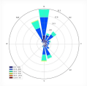
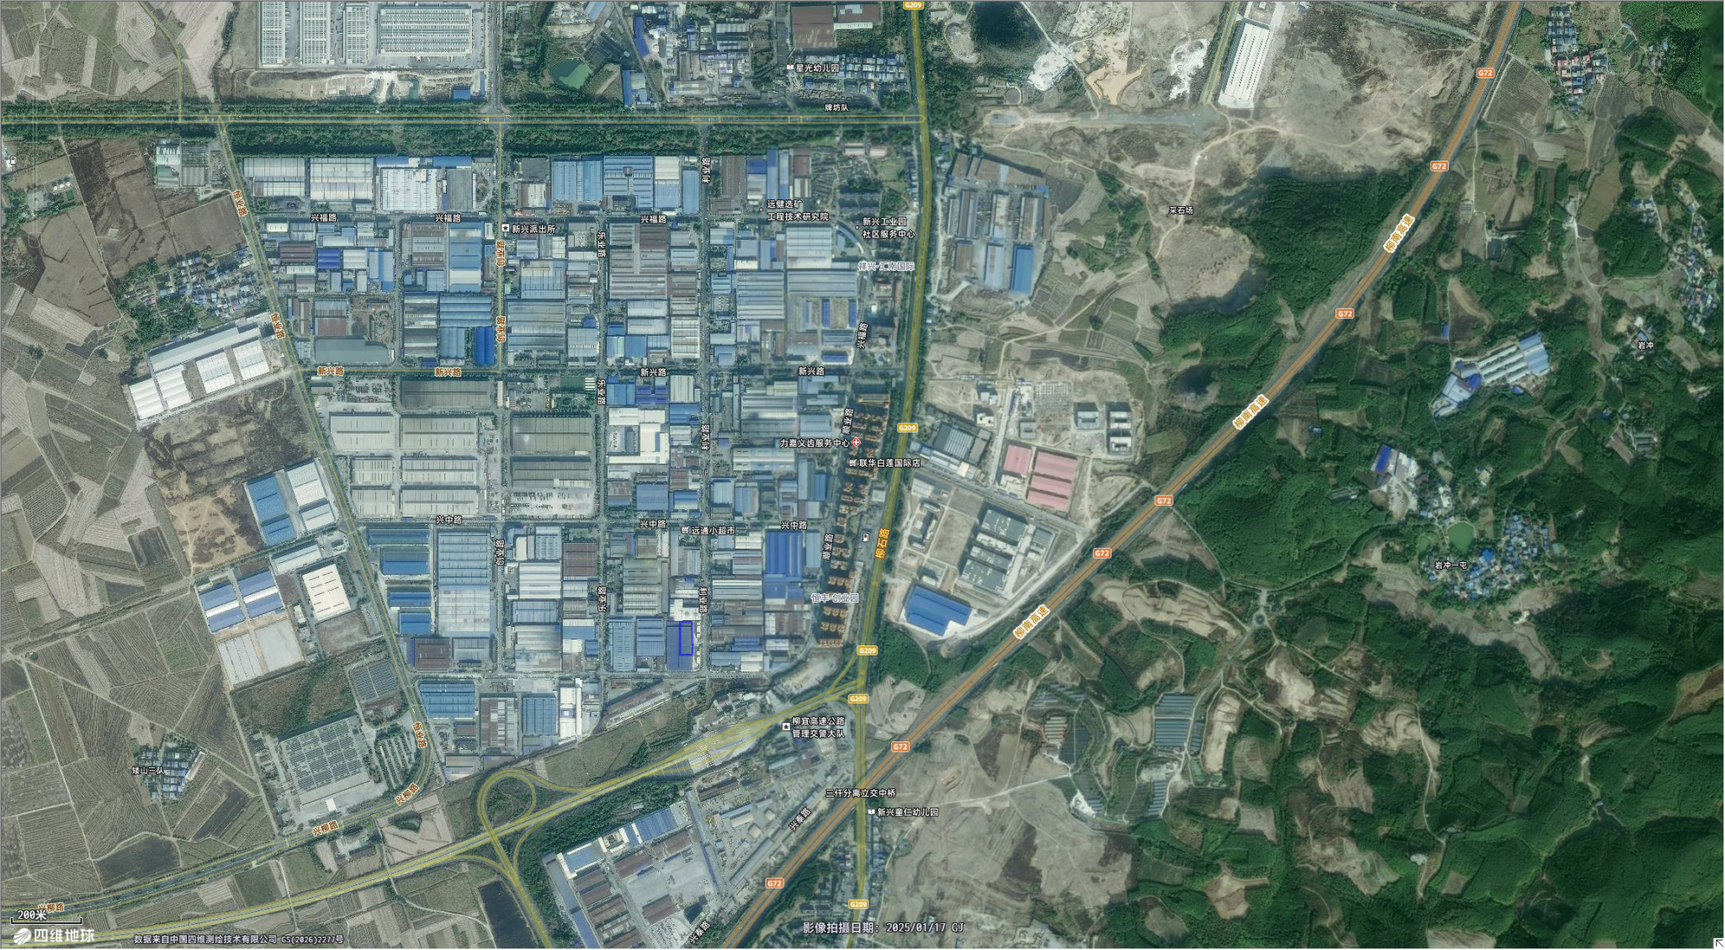
本项目所在地

附图2 厂区平面布置图

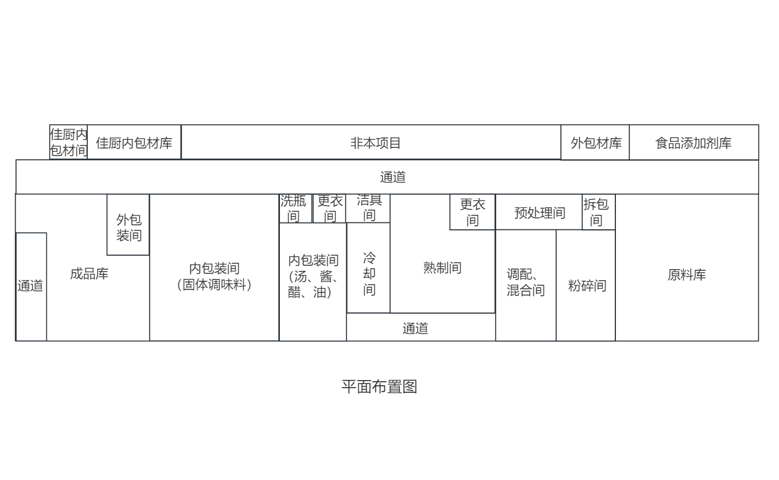
DA001排气筒

附图3 环境保护目标分布图
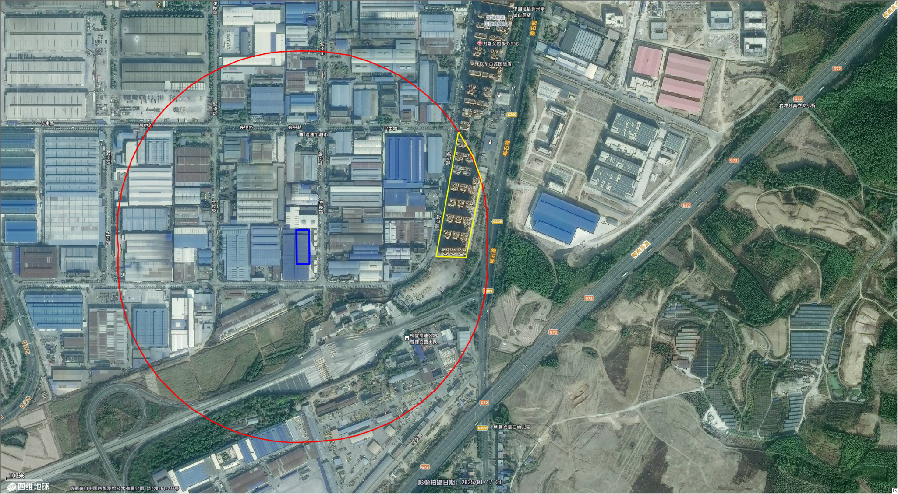
紫域·白莲国际城
图 例
本项目
评价范围
保护目标

附图4 与柳州白莲机场净空保护区域关系图
***

附图5 项目与新兴工业集中区土地利用规划位置关系图
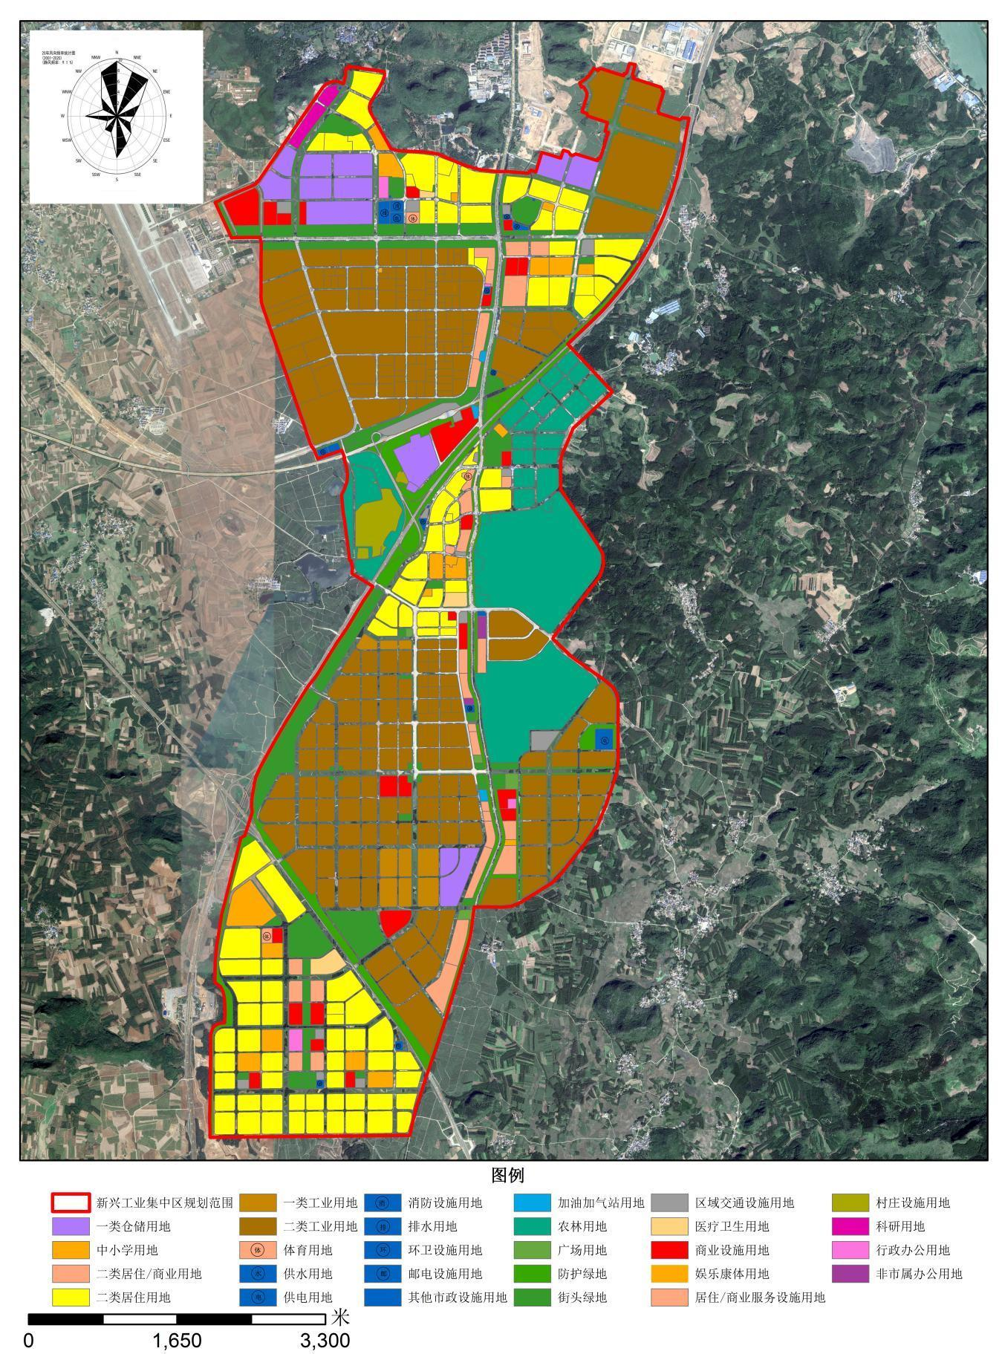
项目区所在位置

附图6 声环境功能区划图
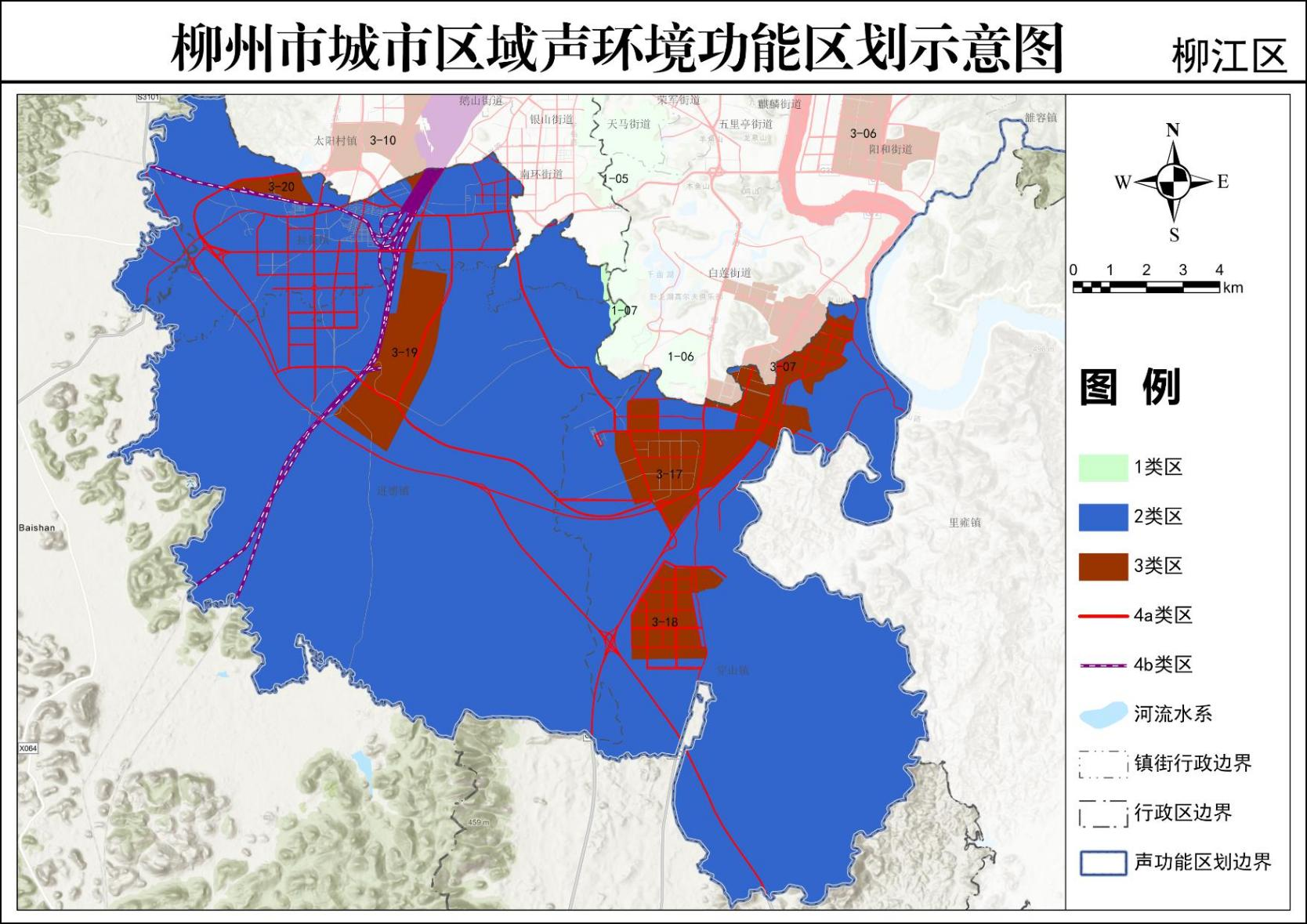
项目区所在位置

附图7 空气功能区划分示意图
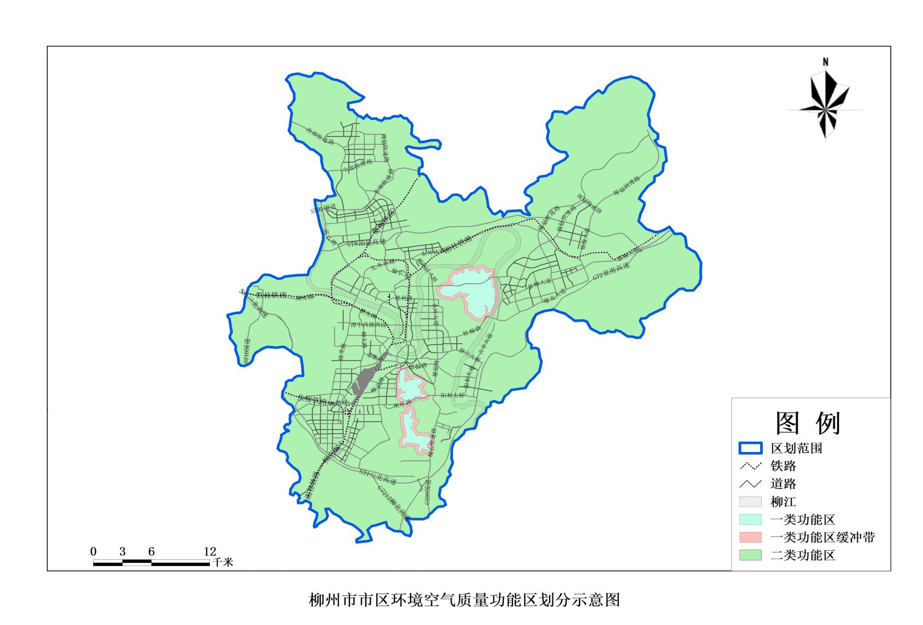
本项目所在地

附图8 项目所在柳州市环境管控单元分类图
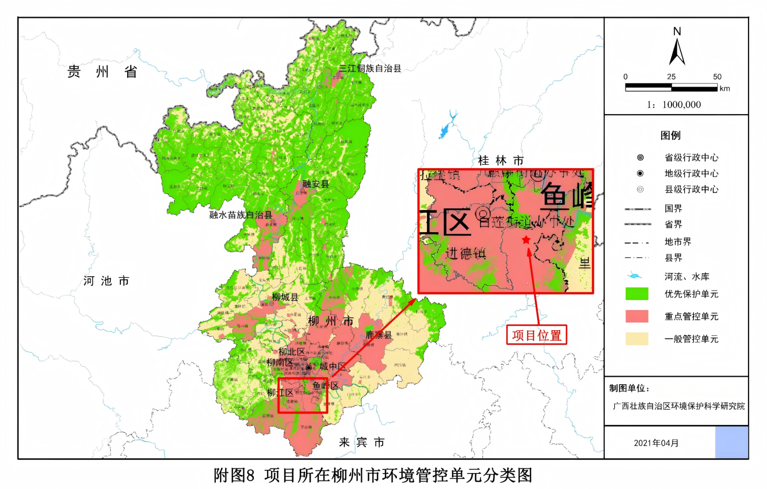

附图9 厂区现状图
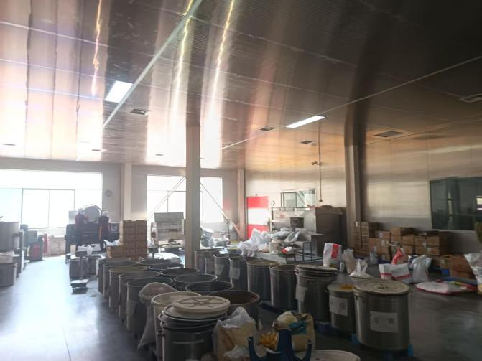 | 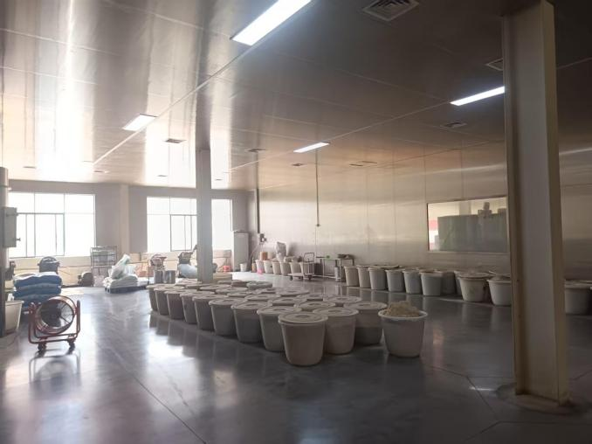
拌料间
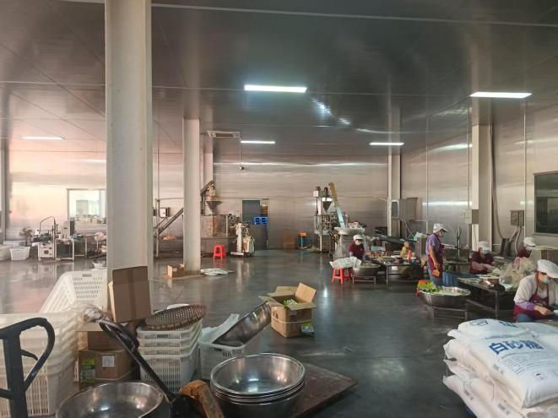 | 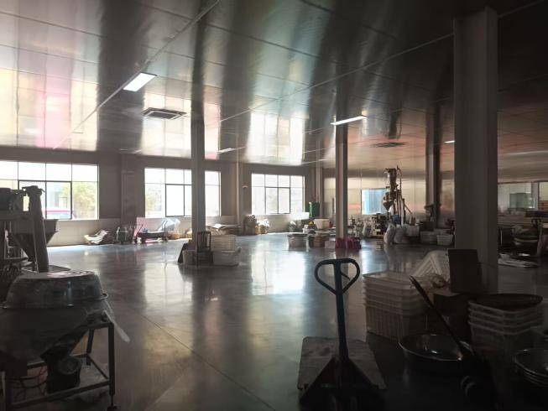
包装间
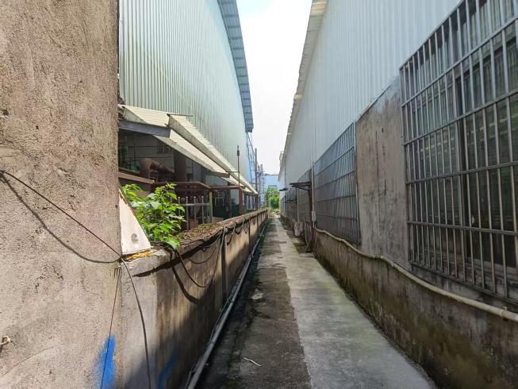 | 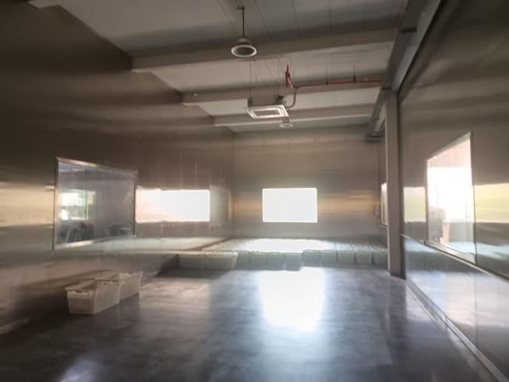
北侧 | 仓库
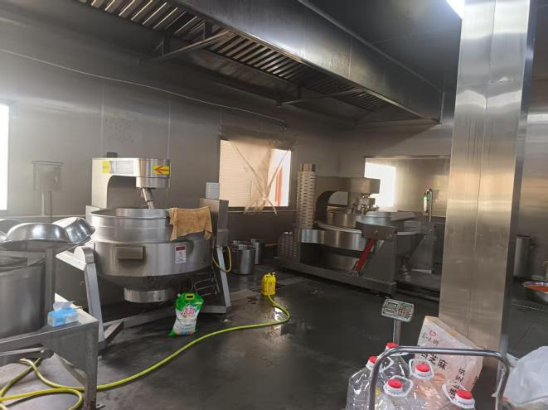 | 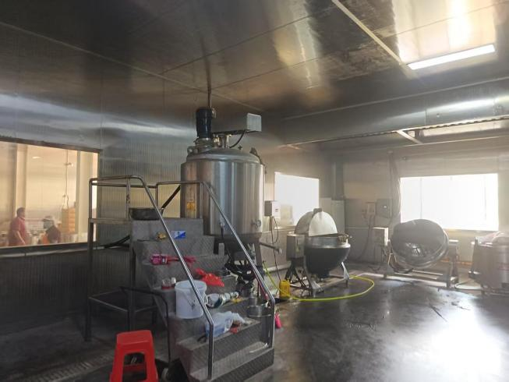
炒料间
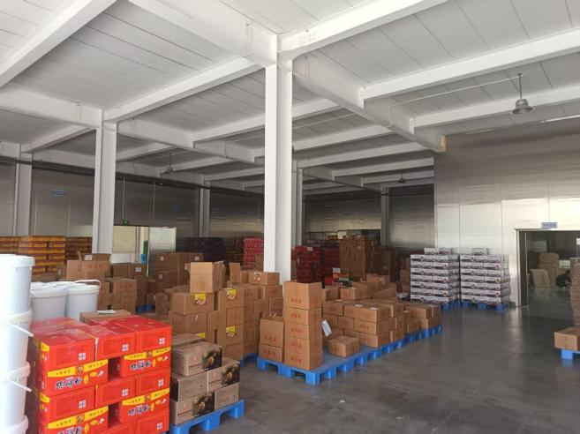 | 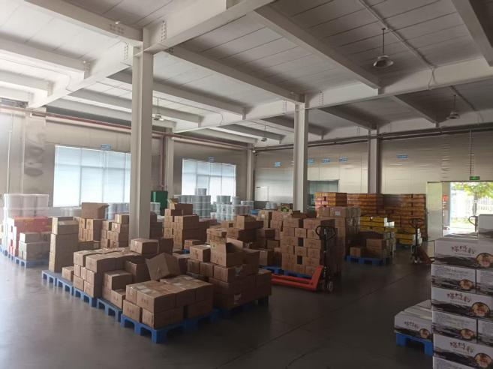
成品间
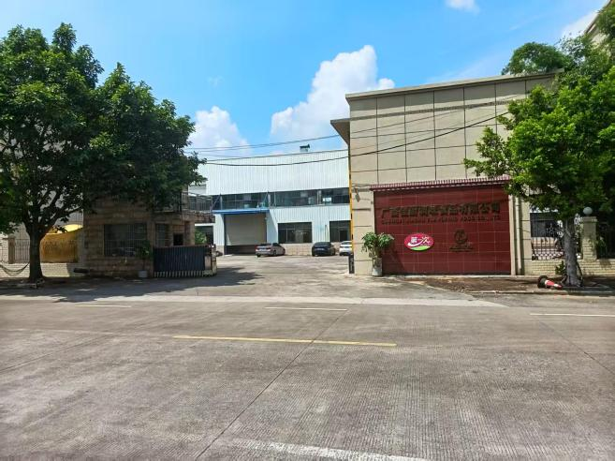 | 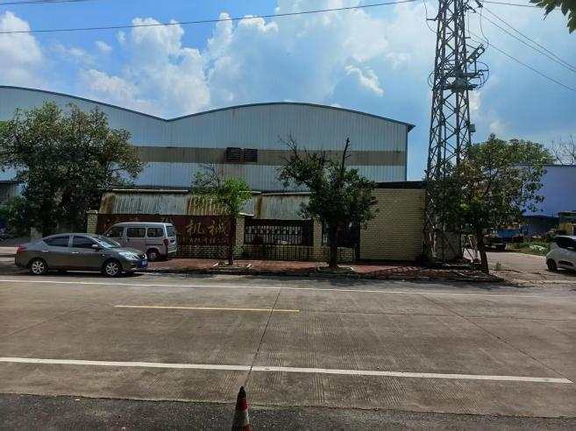
大门 | 大门对面
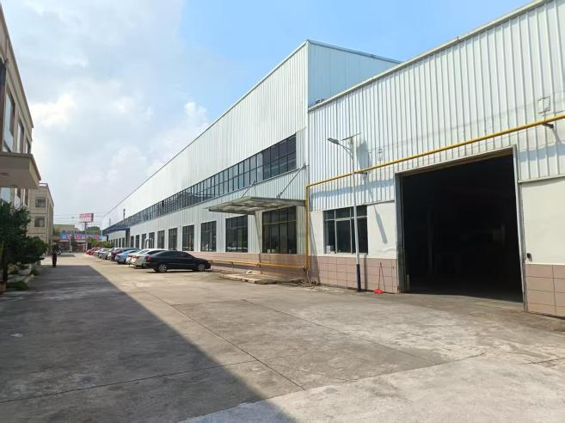 | 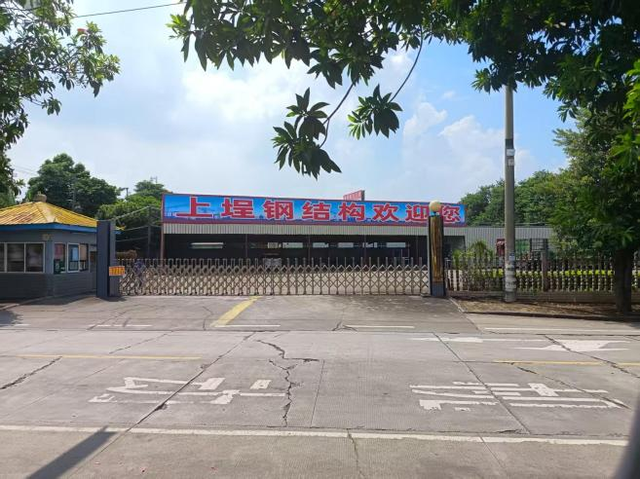
东侧 | 南侧

附图10 新兴小城镇产业园区控制性详细规划图
***

附件

附件1 环评委托书
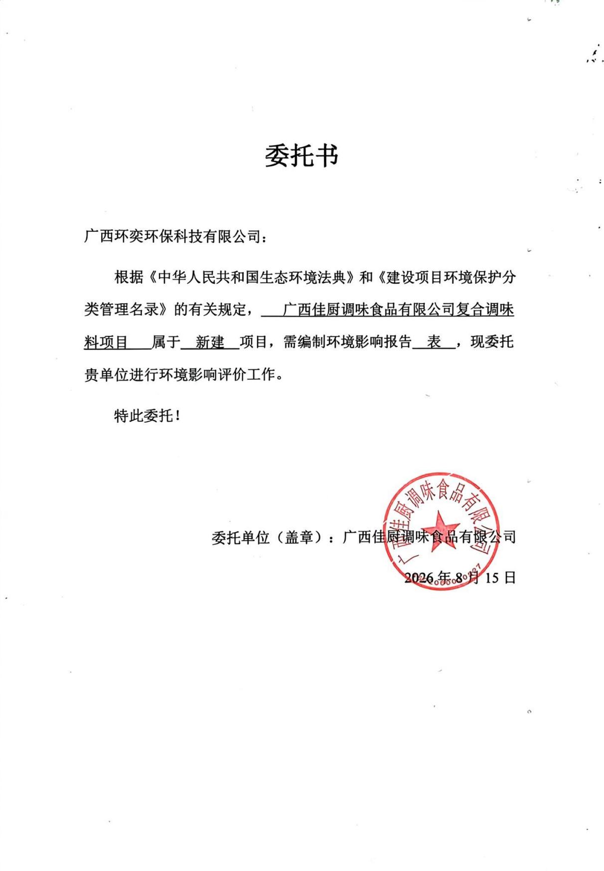

附件2 营业执照
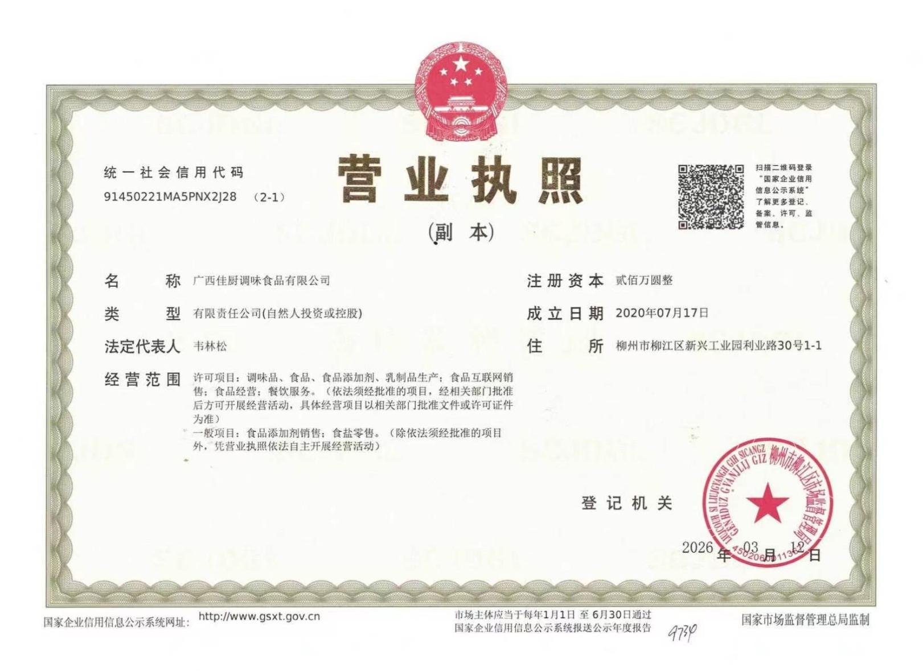

附件3 备案赋码表
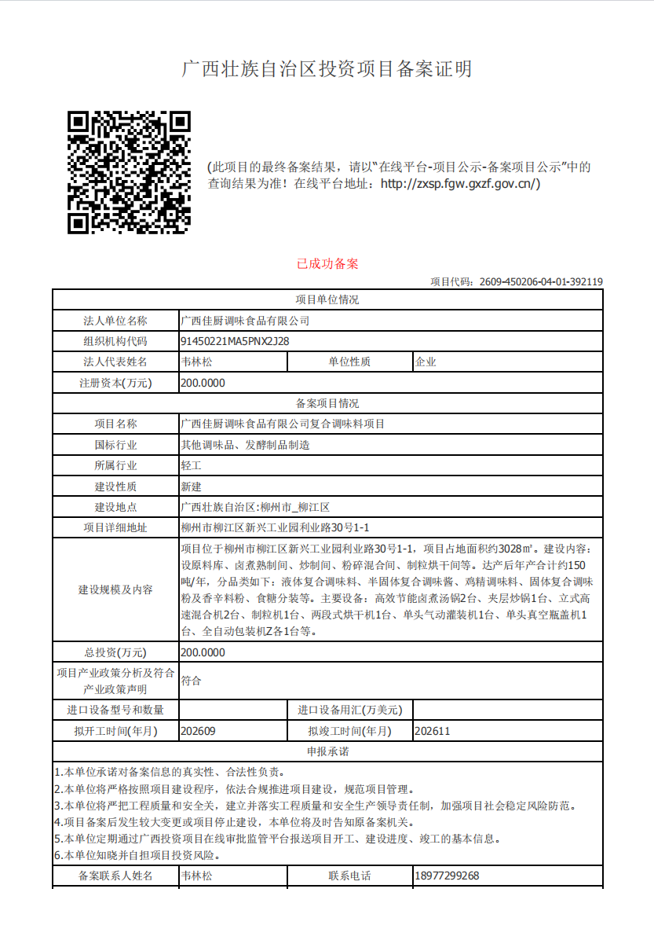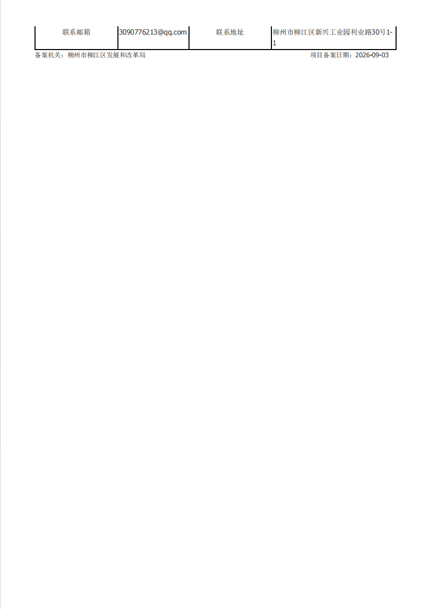

附件4 产权证明
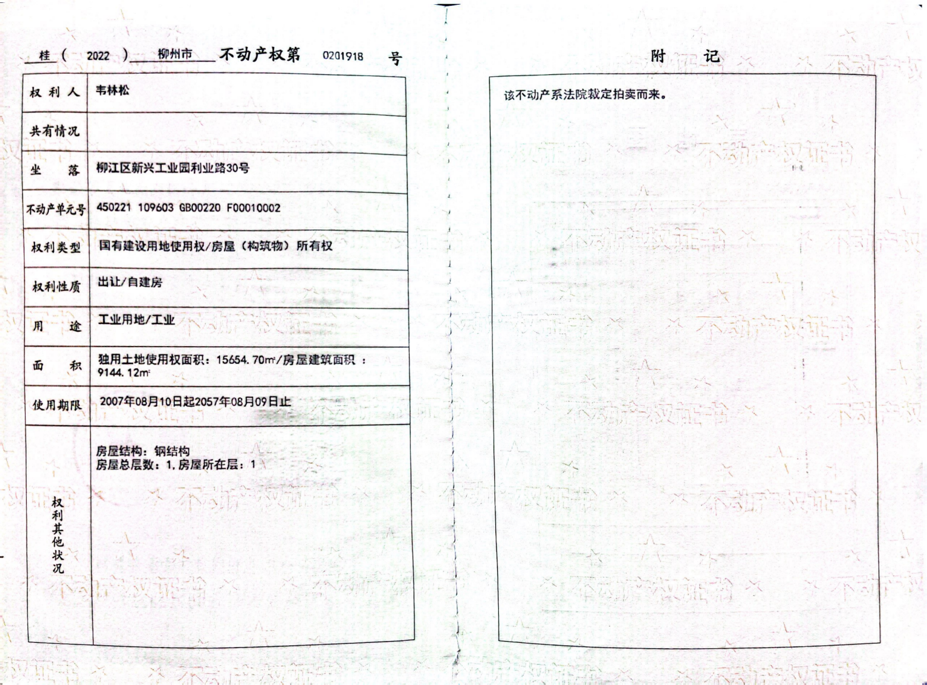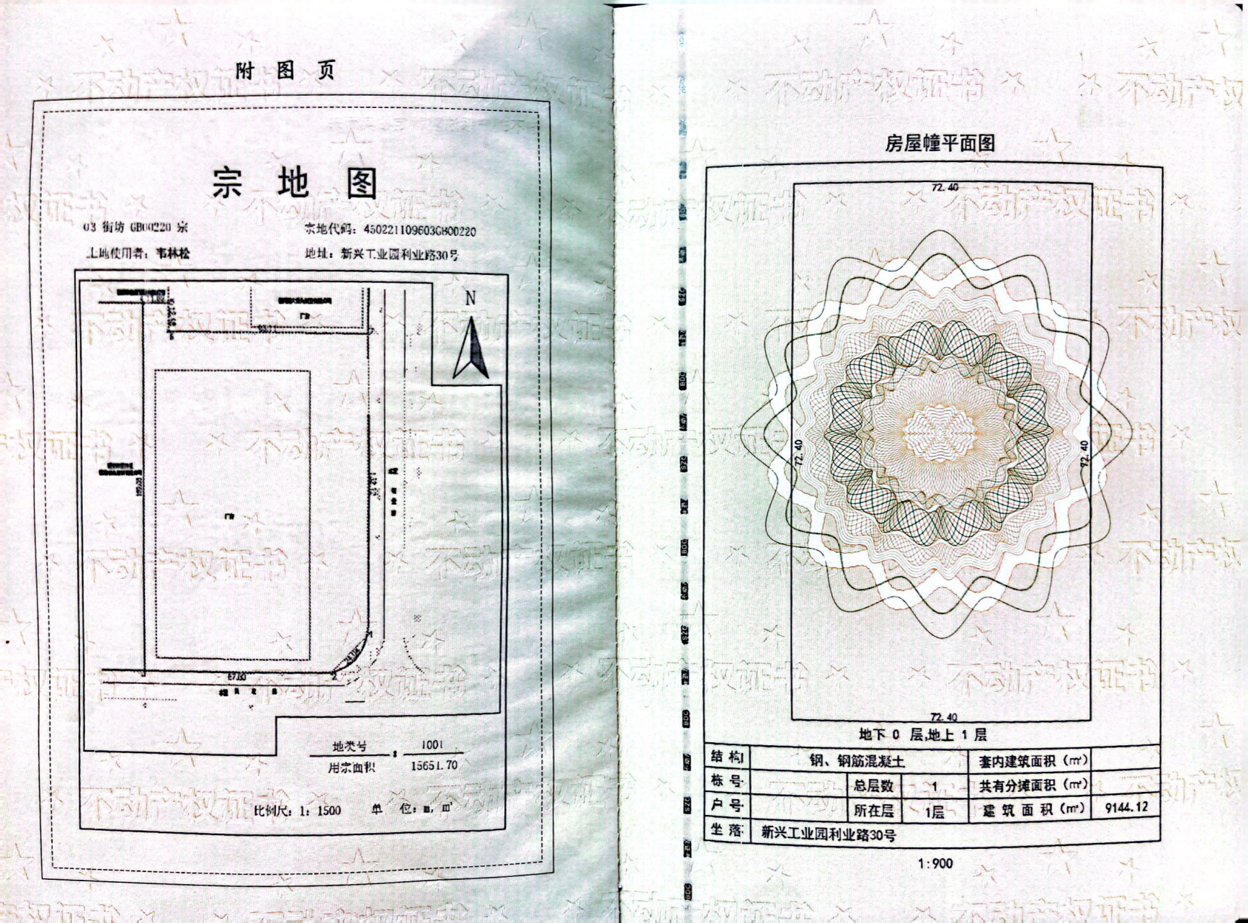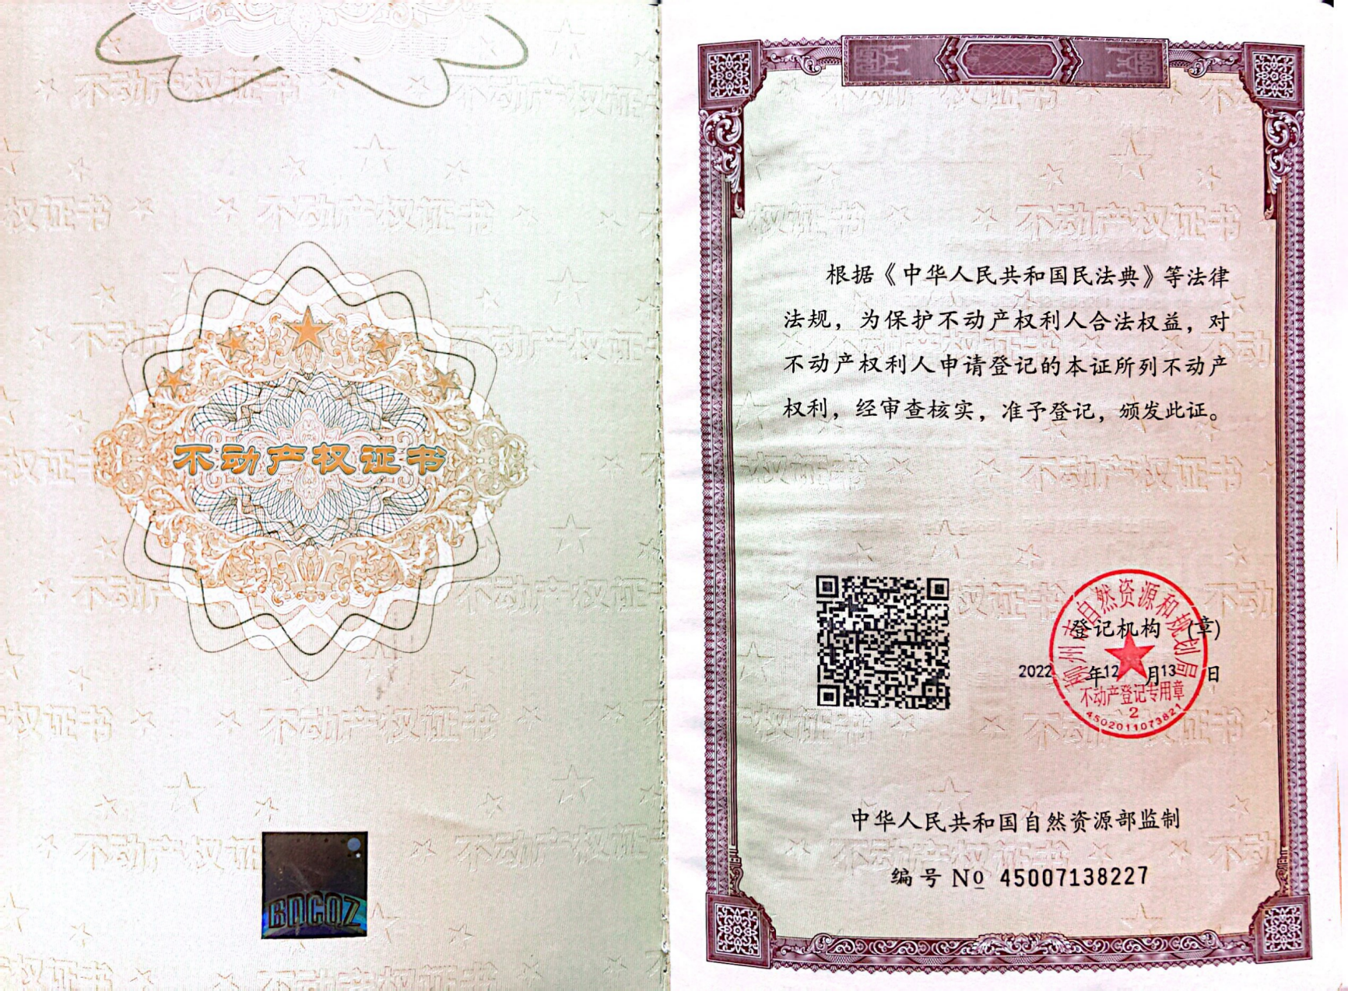

附件5 食品生产许可证
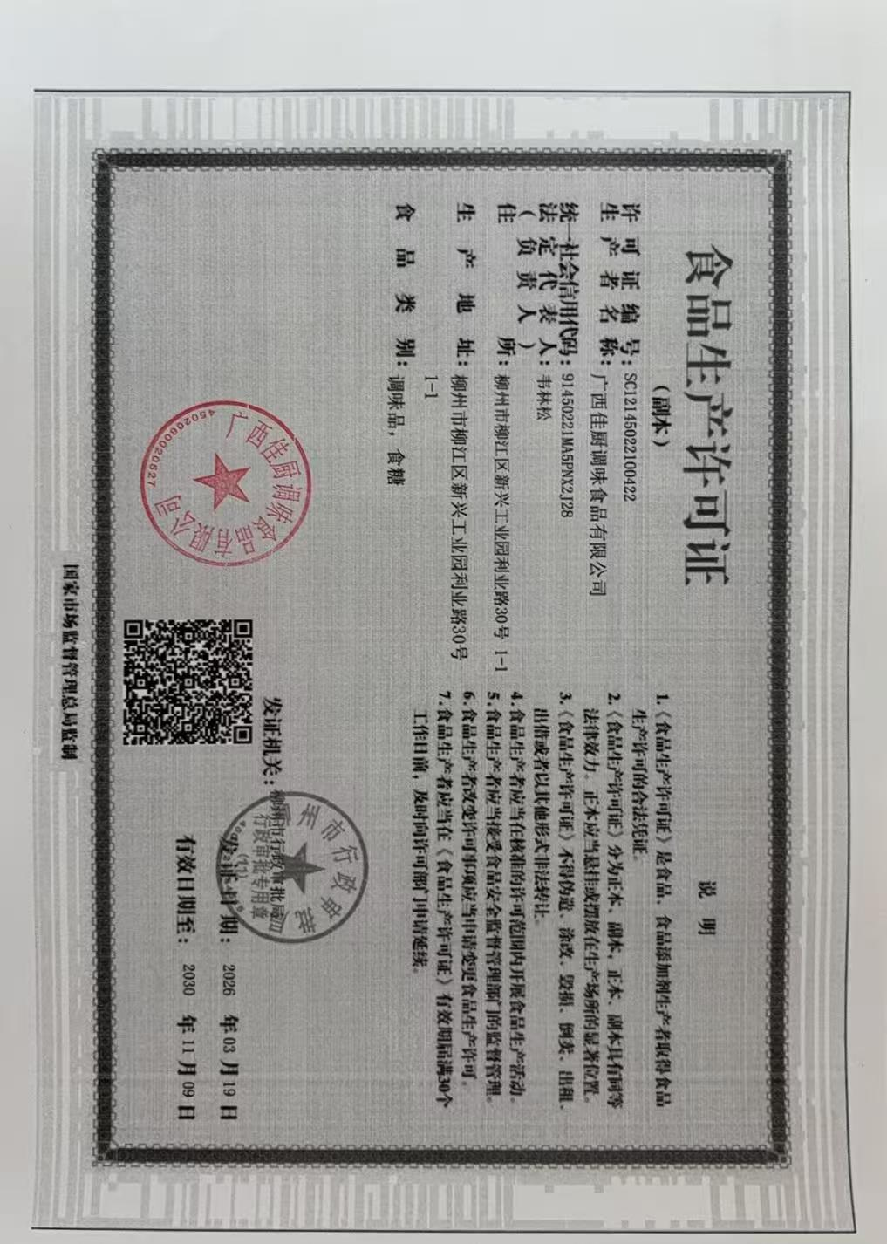

附件6 法人身份证
***

附件7 企业责任说明书
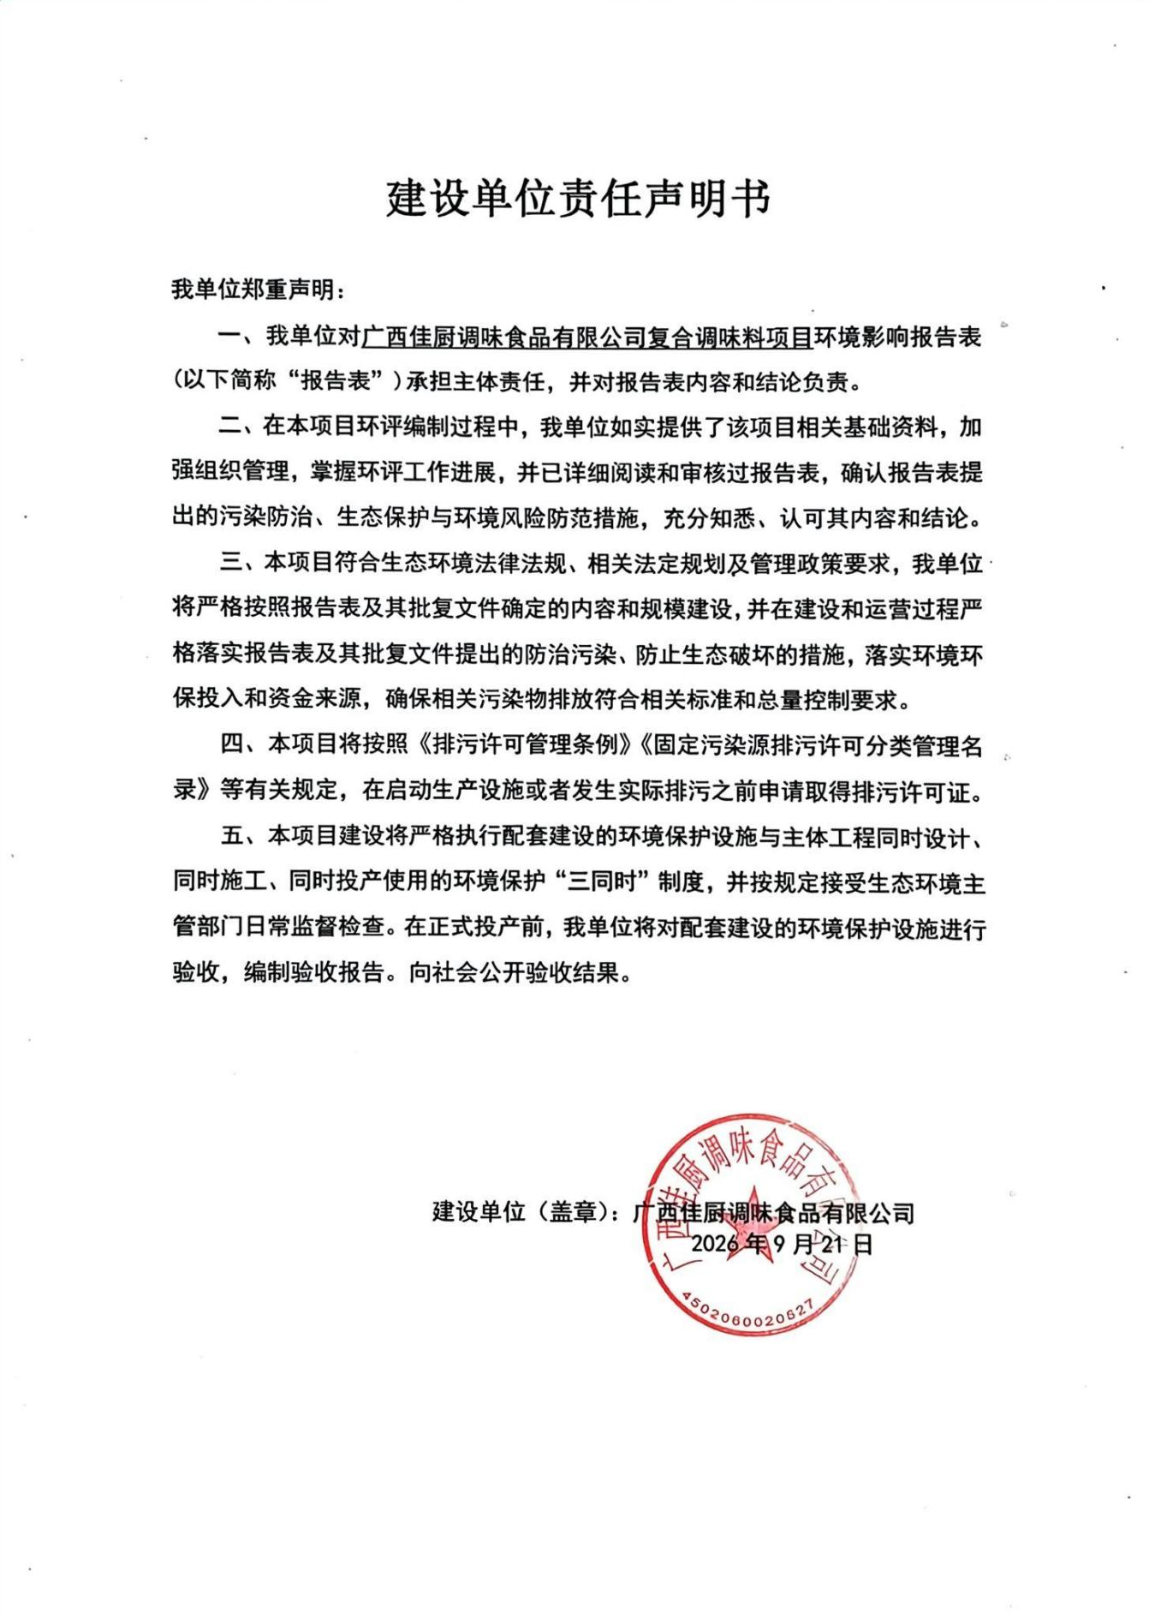

附件8 编制主持人现场勘察记录
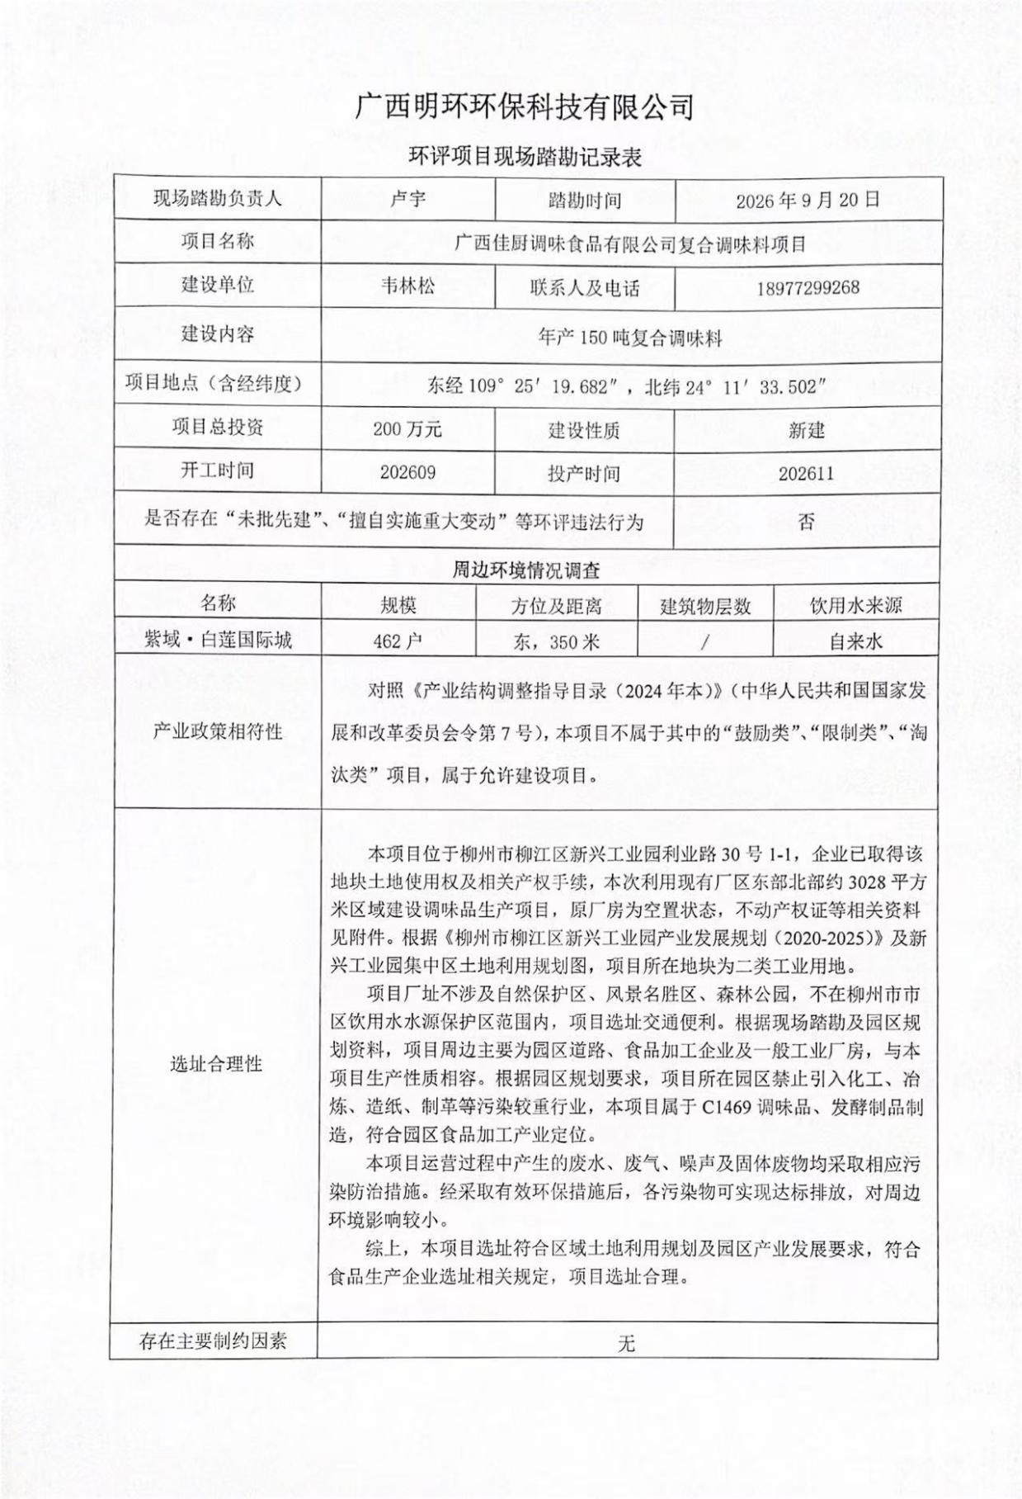

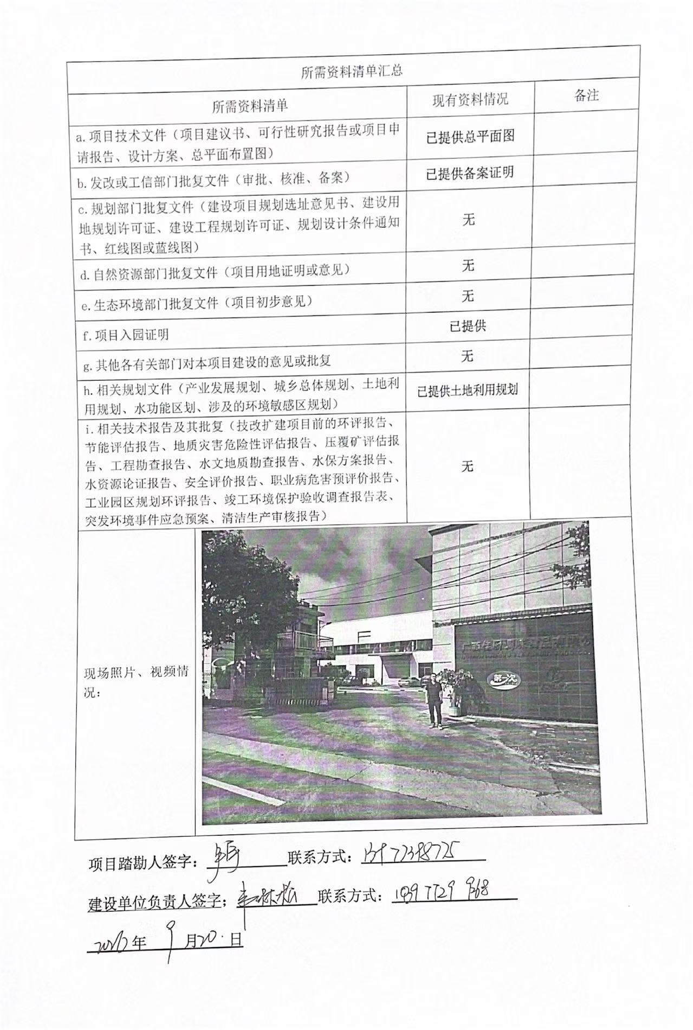附件9 广西“生态云”平台建设项目智能研判报告
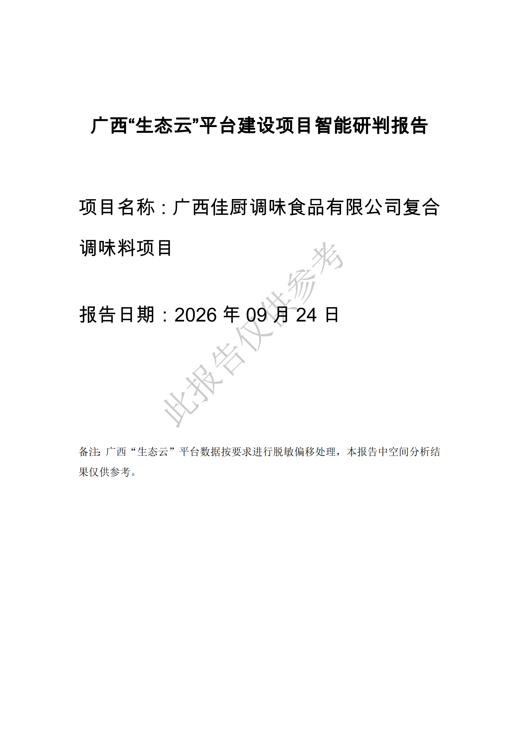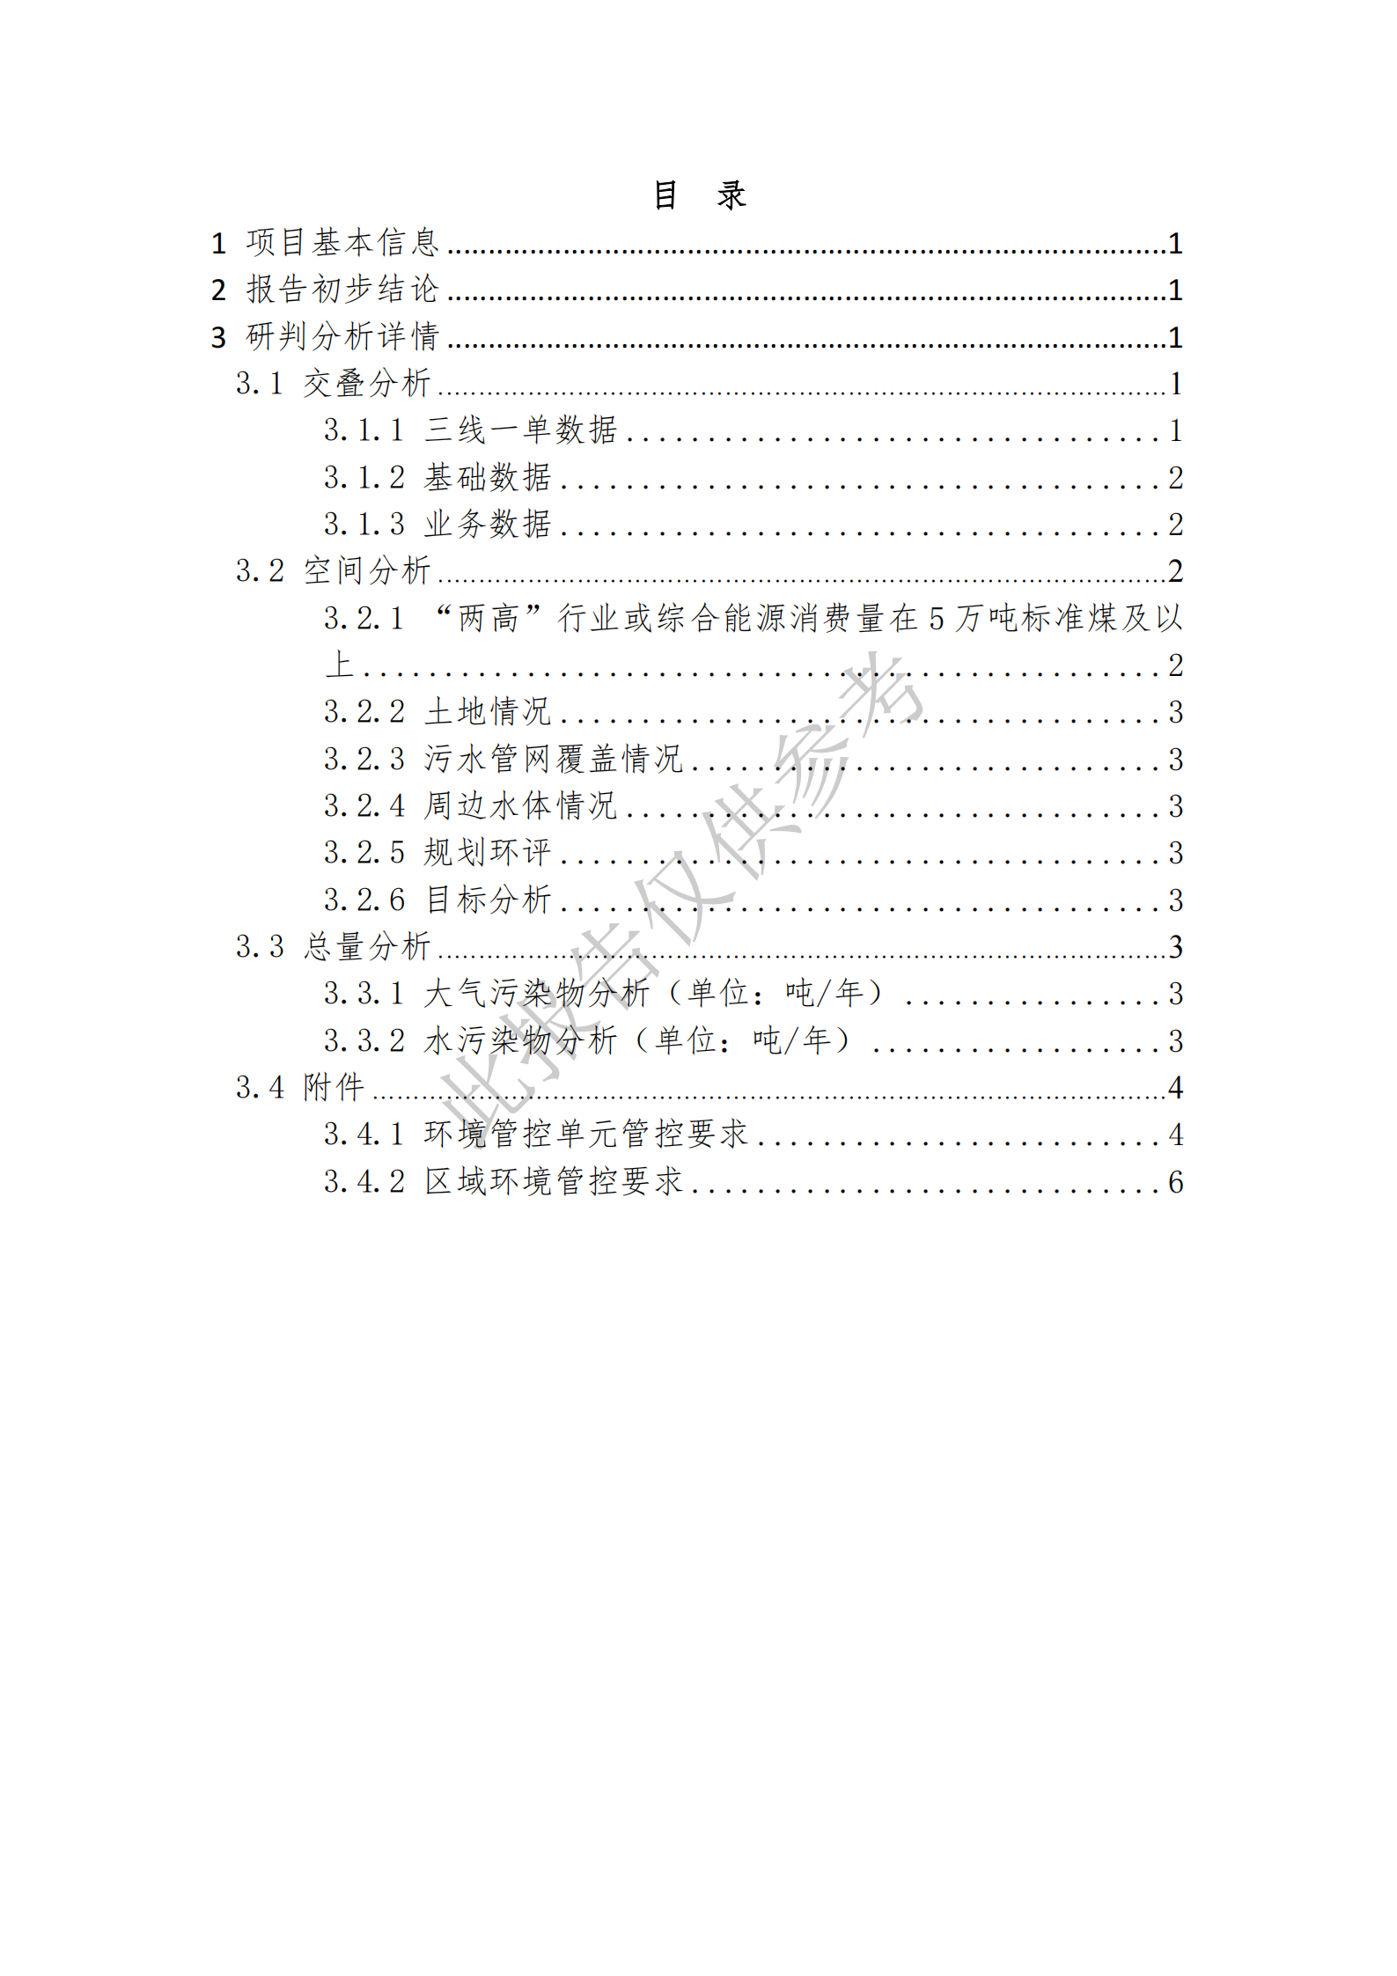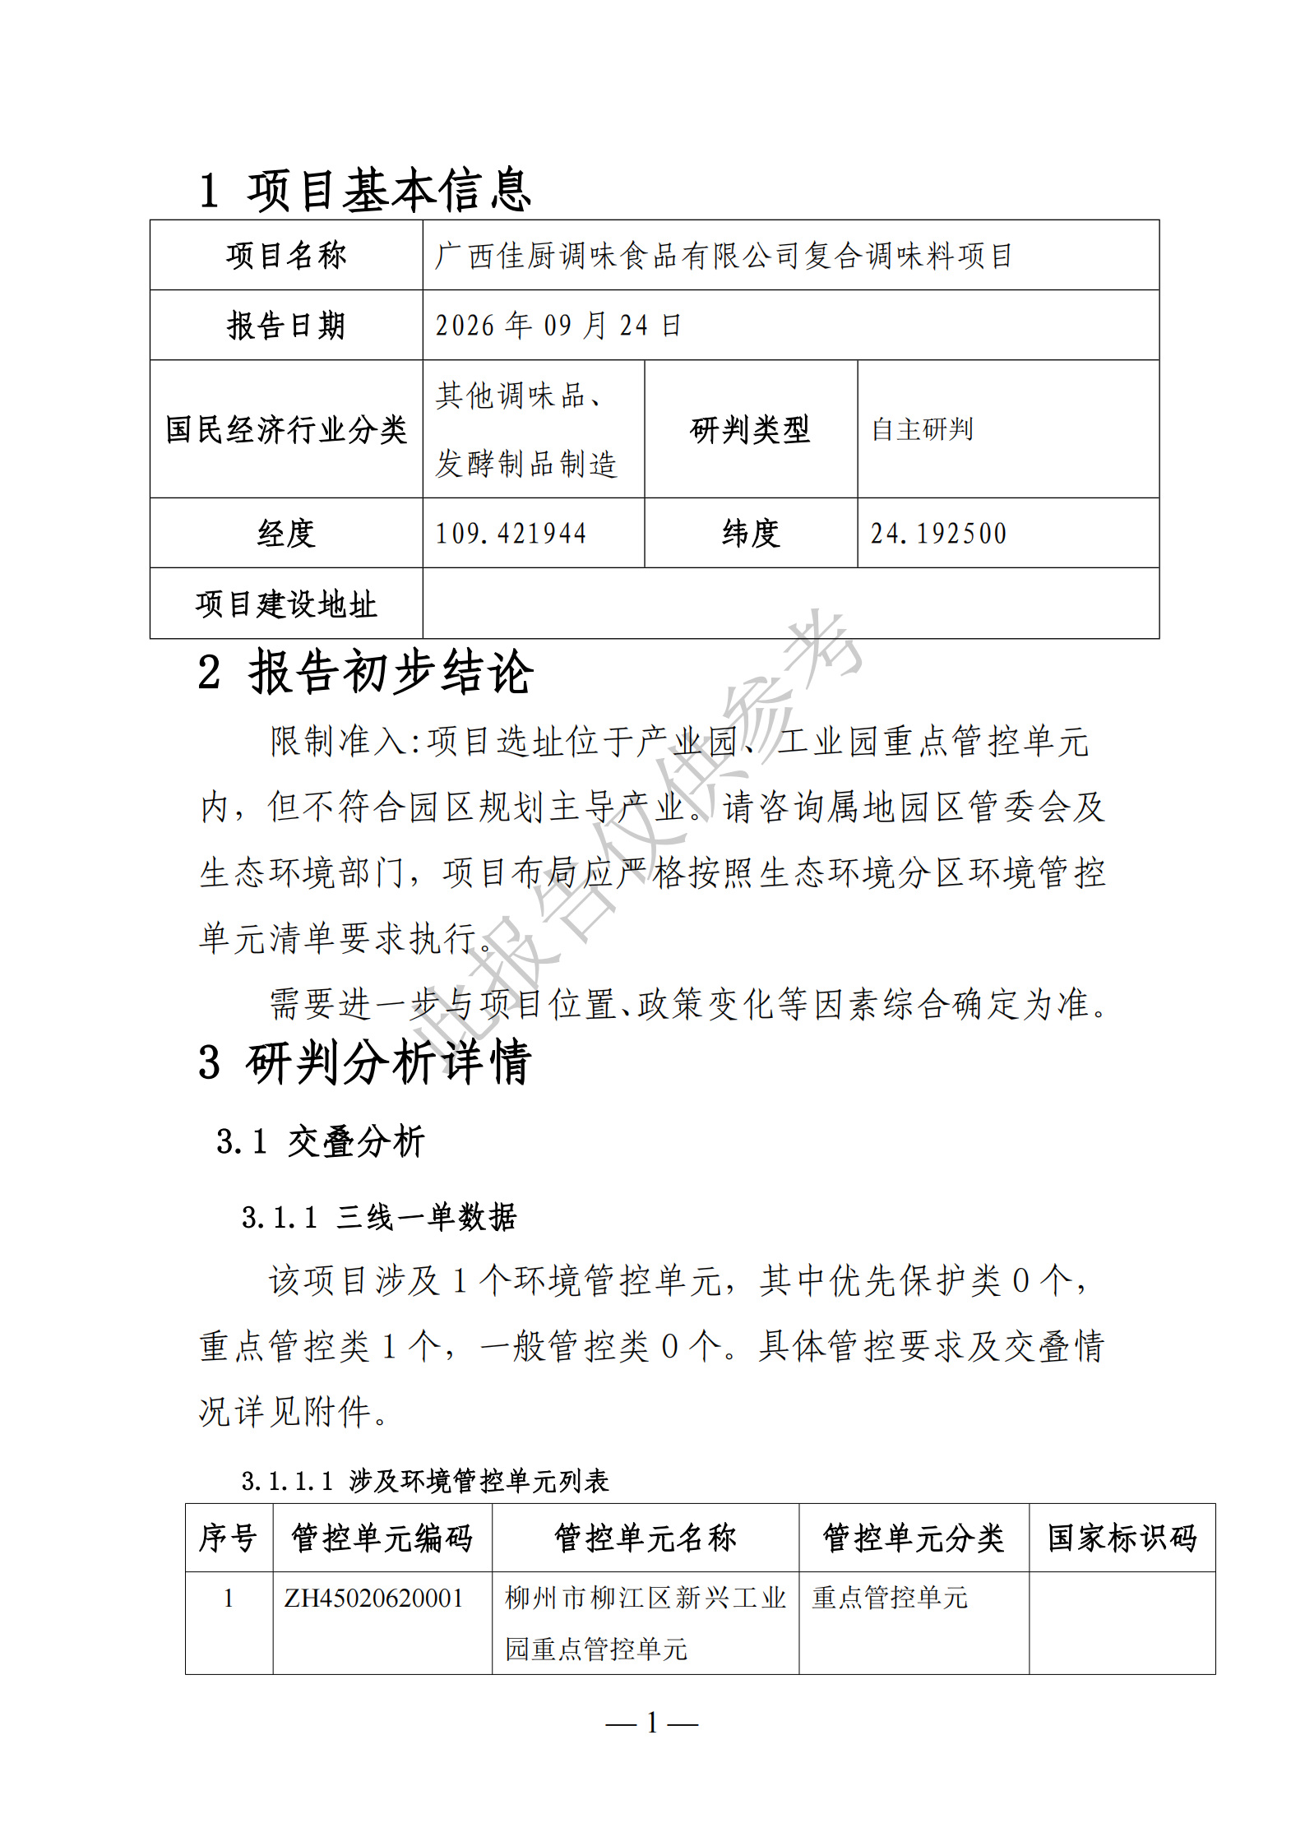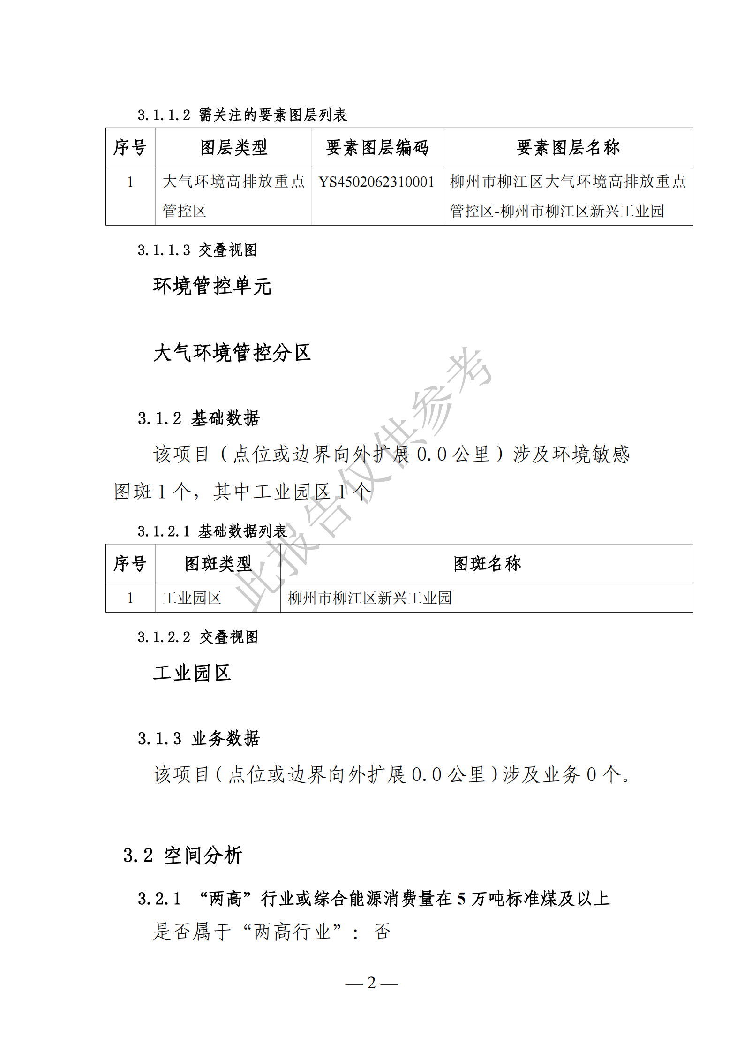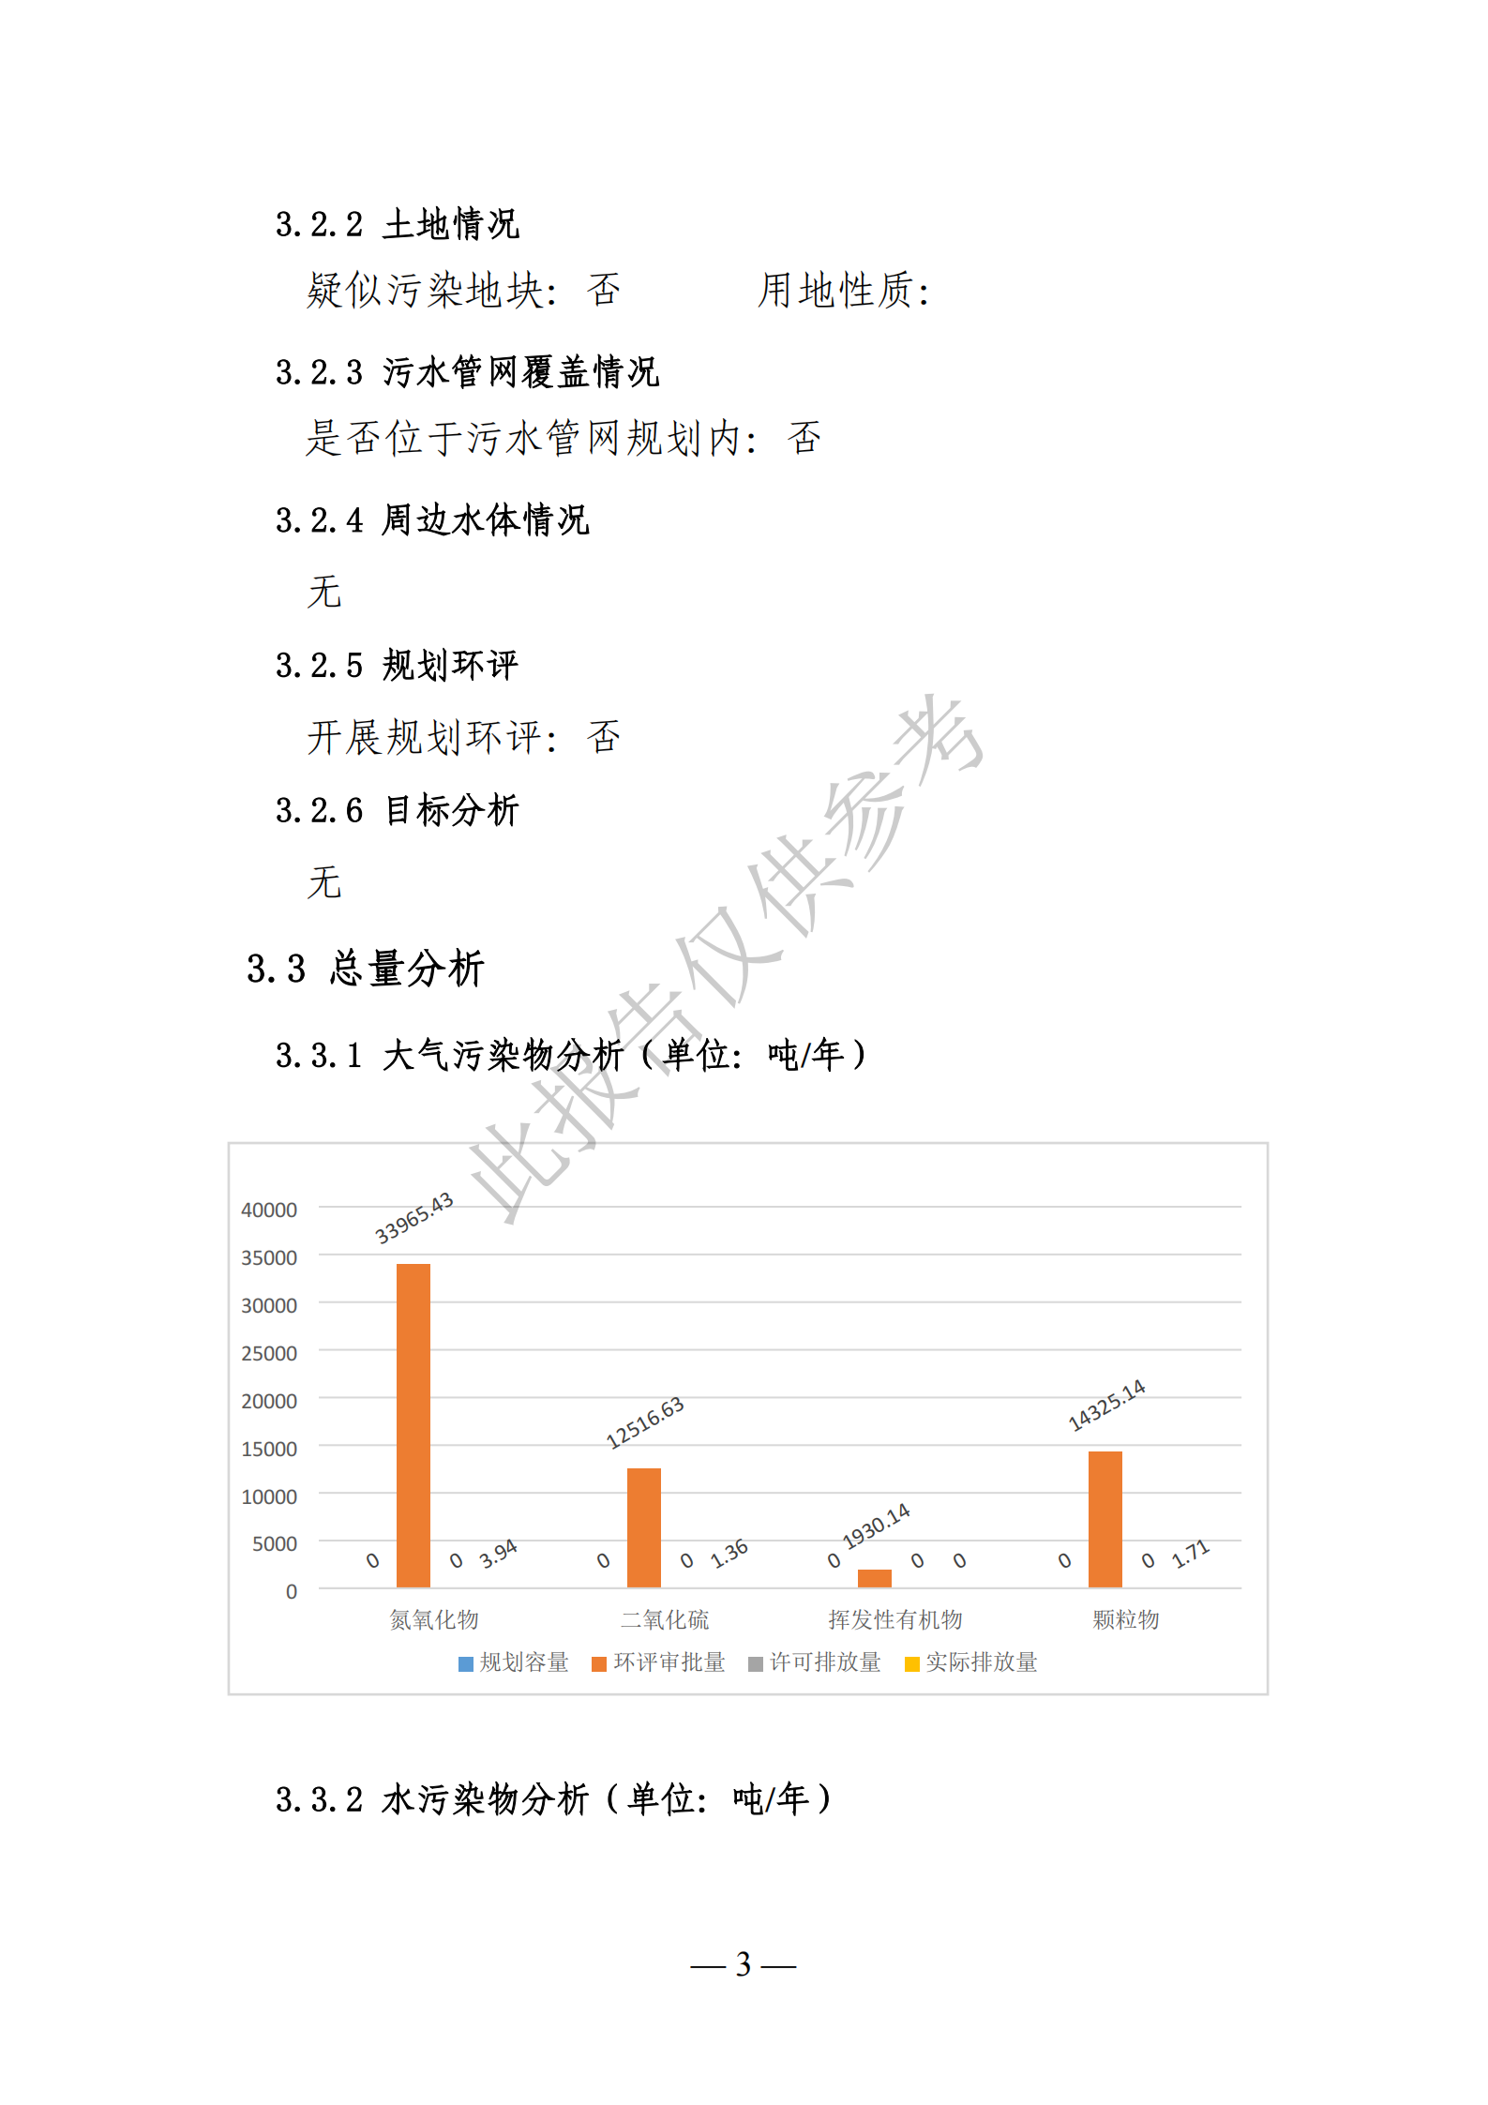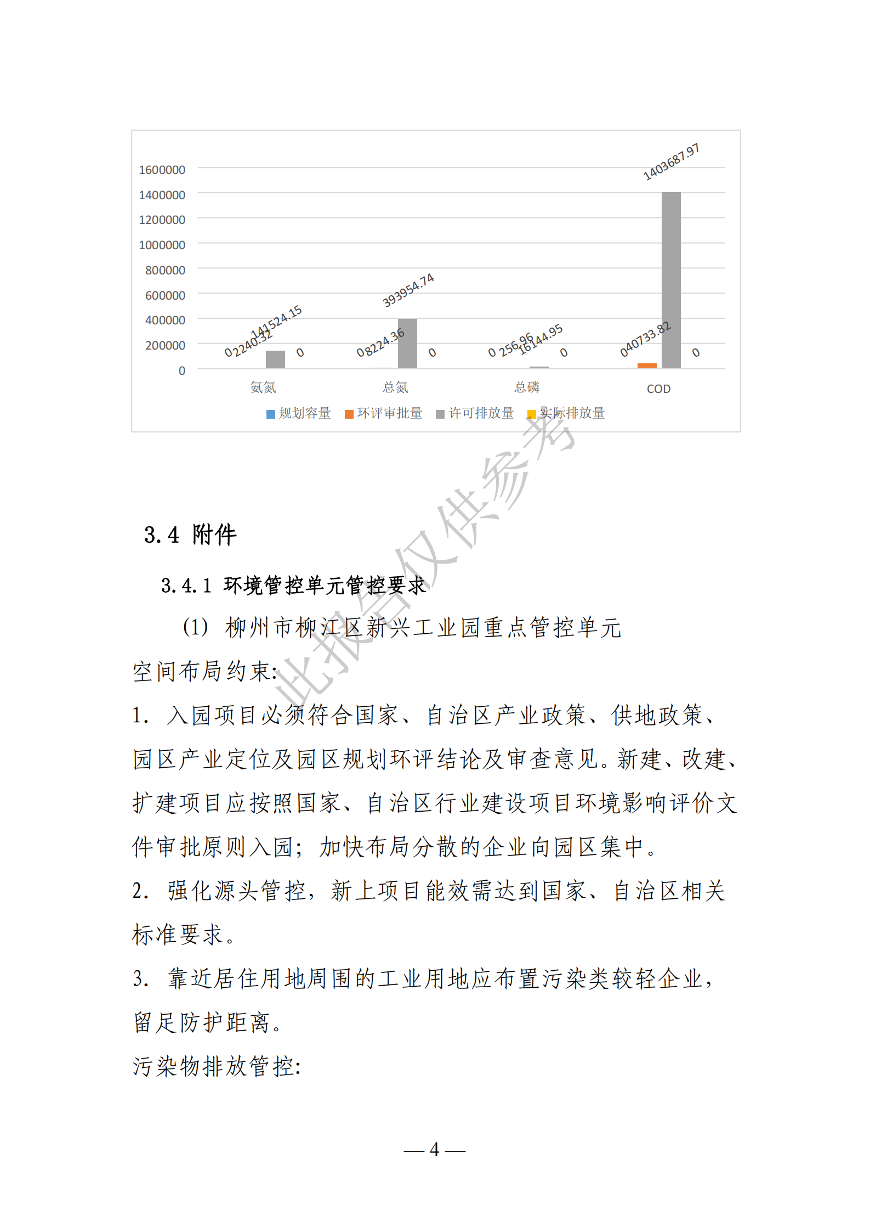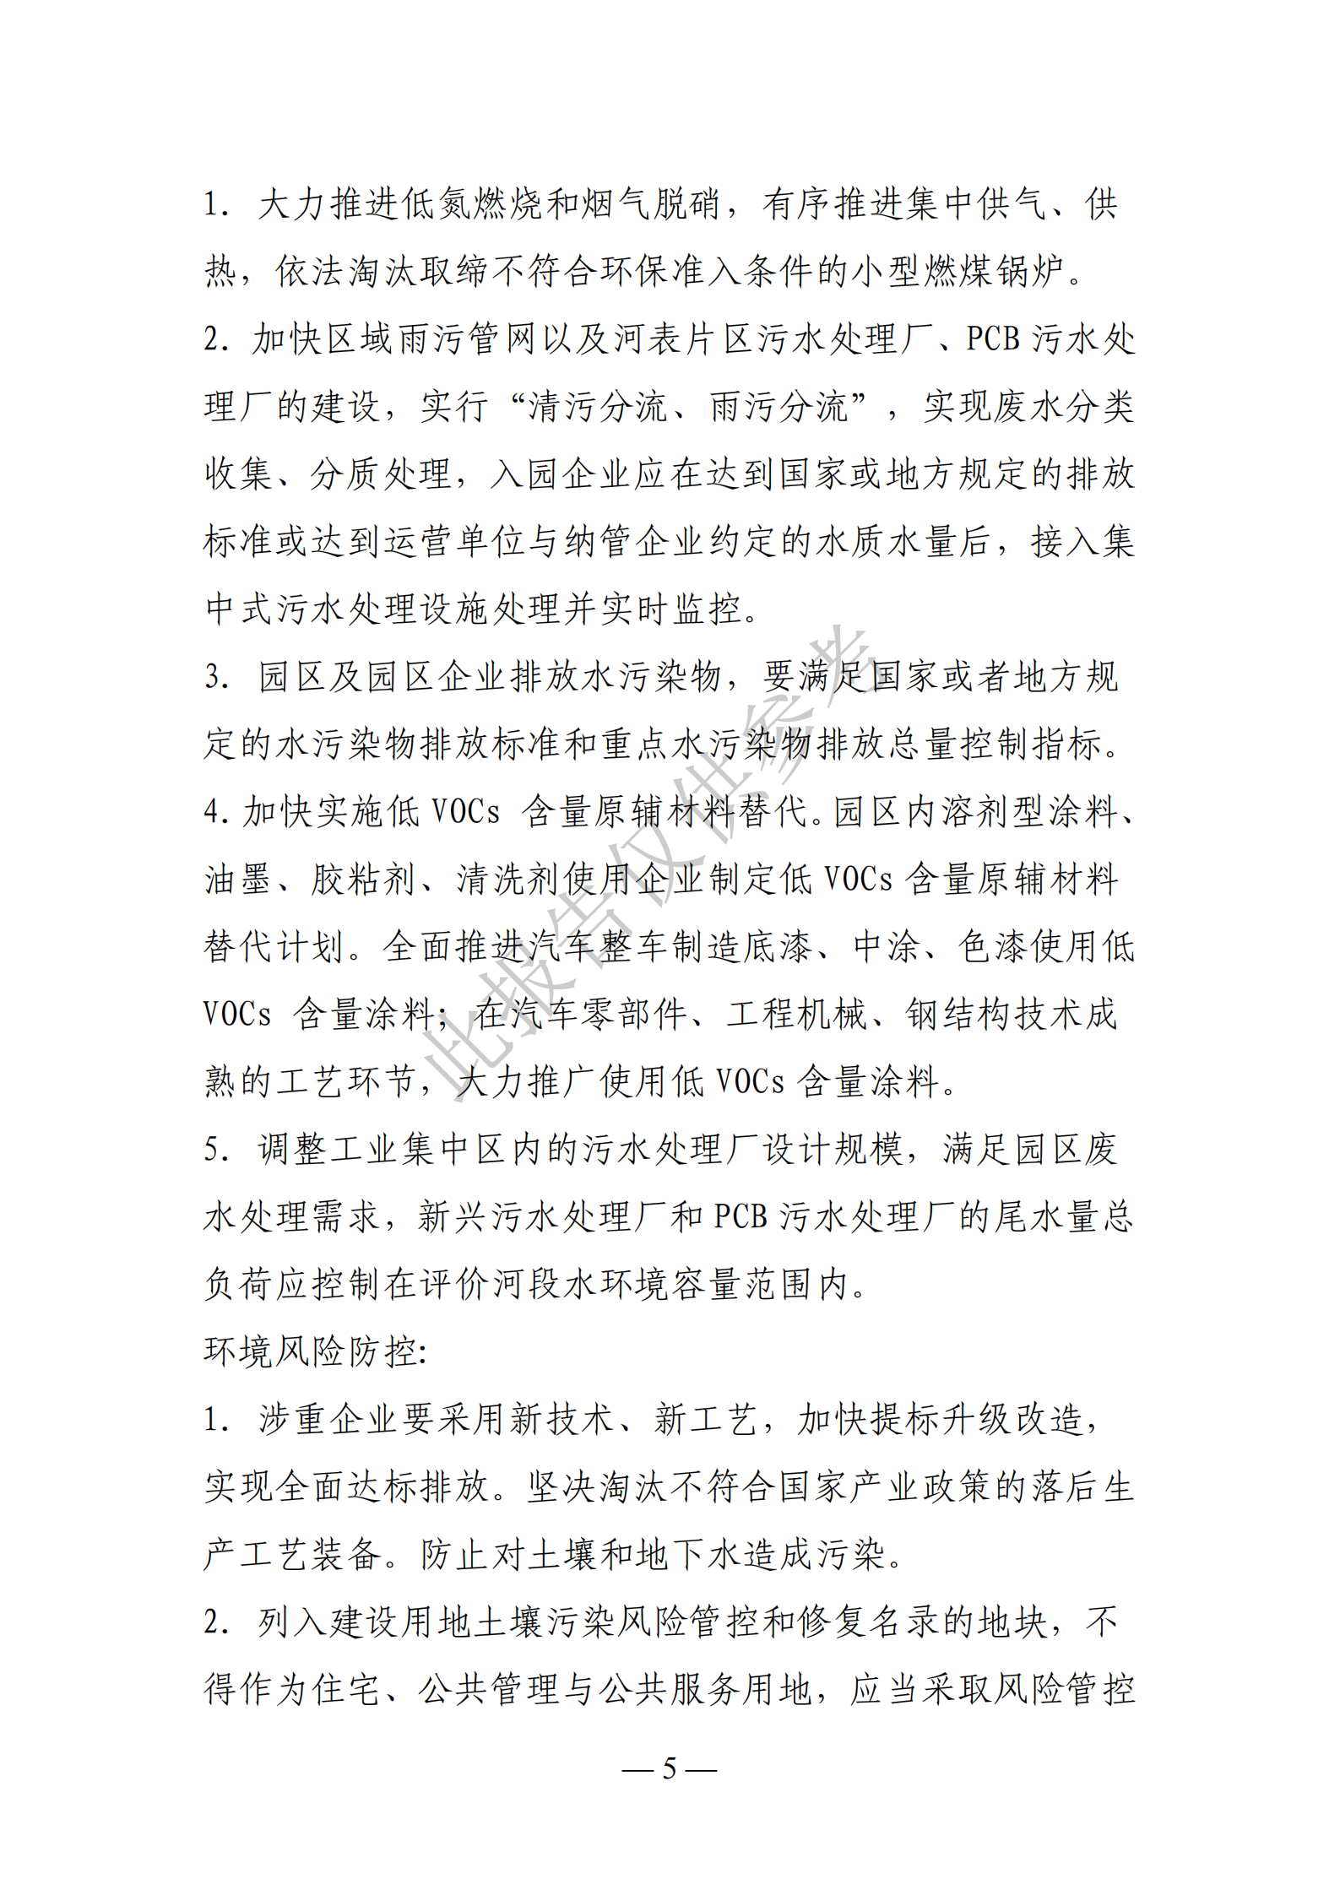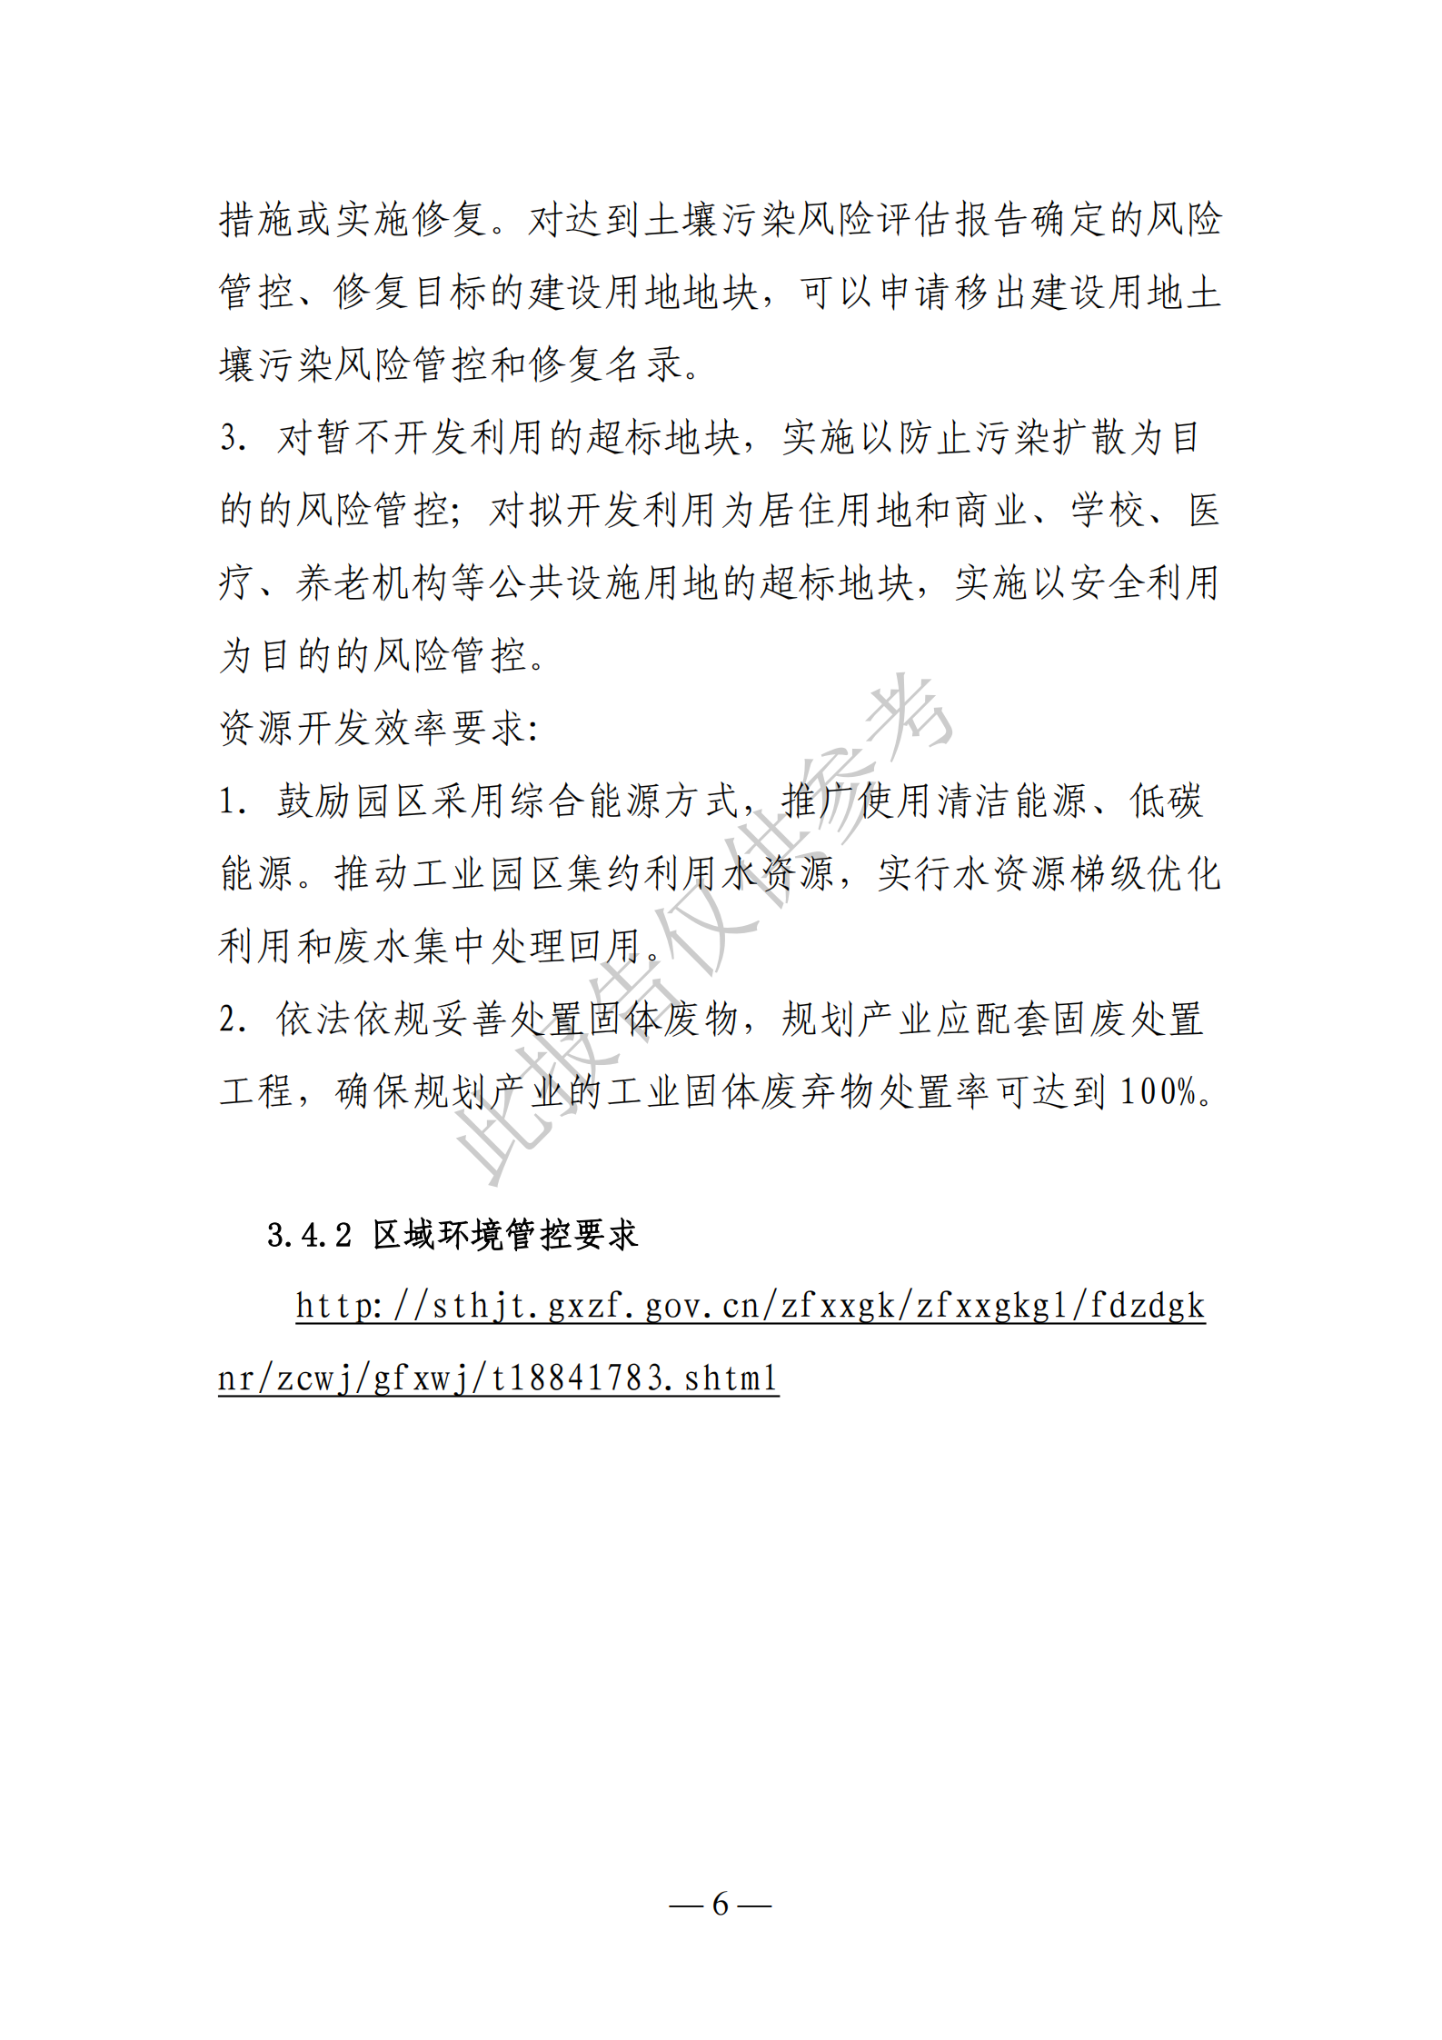

附件10 入园证明
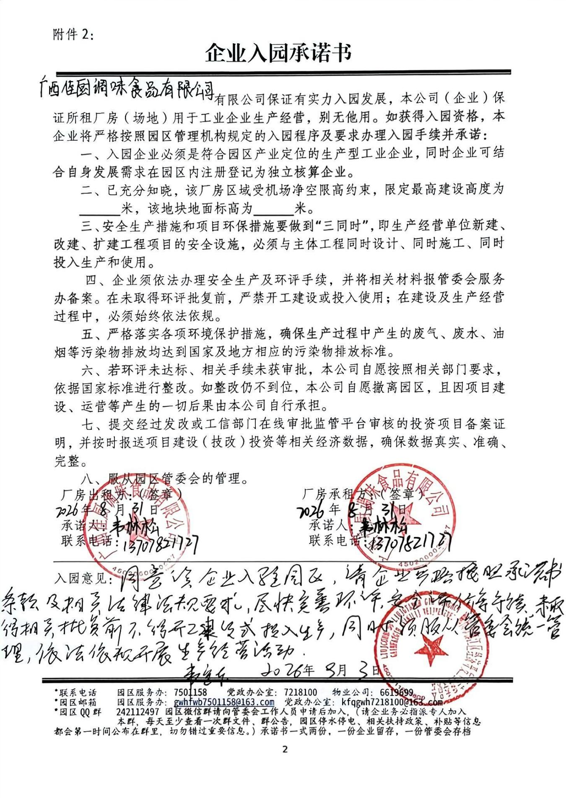

附件11 TSP数据引用监测报告
***

附件12 燃气管道合同
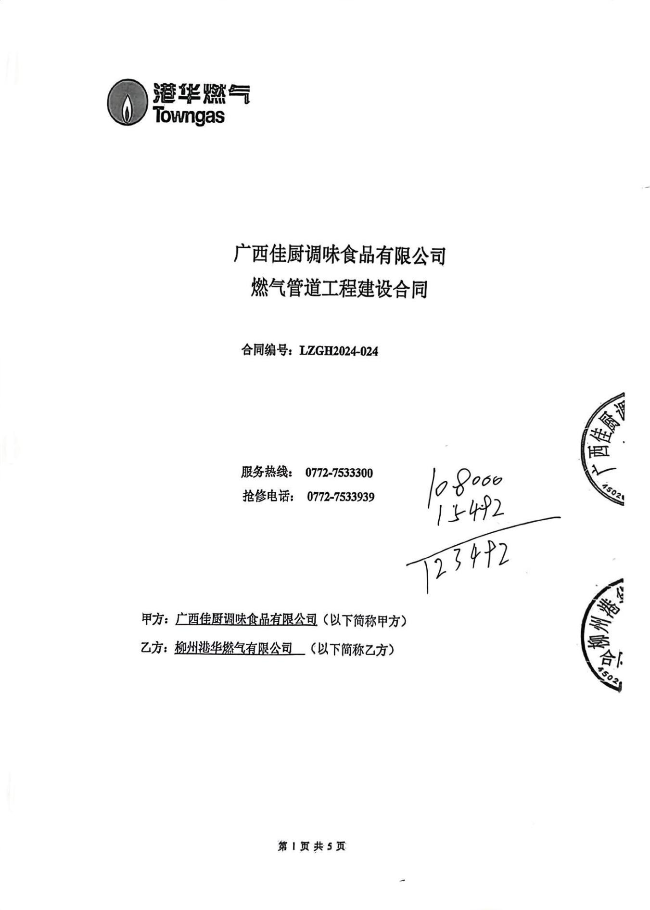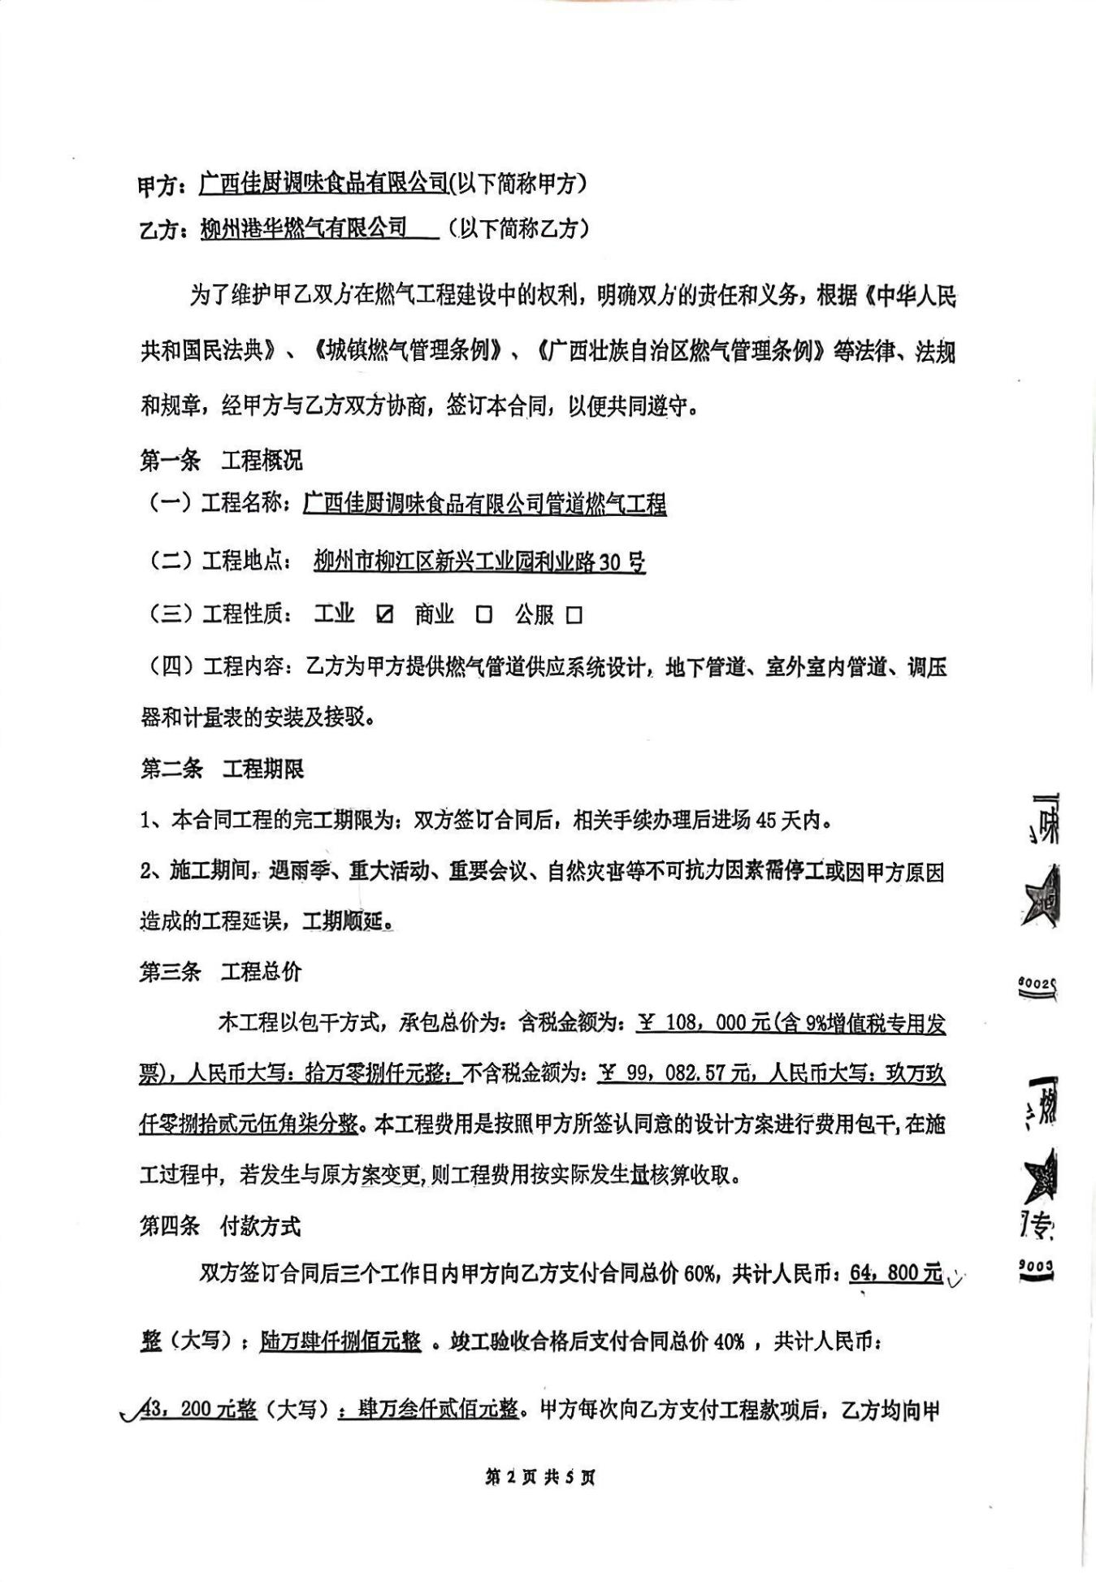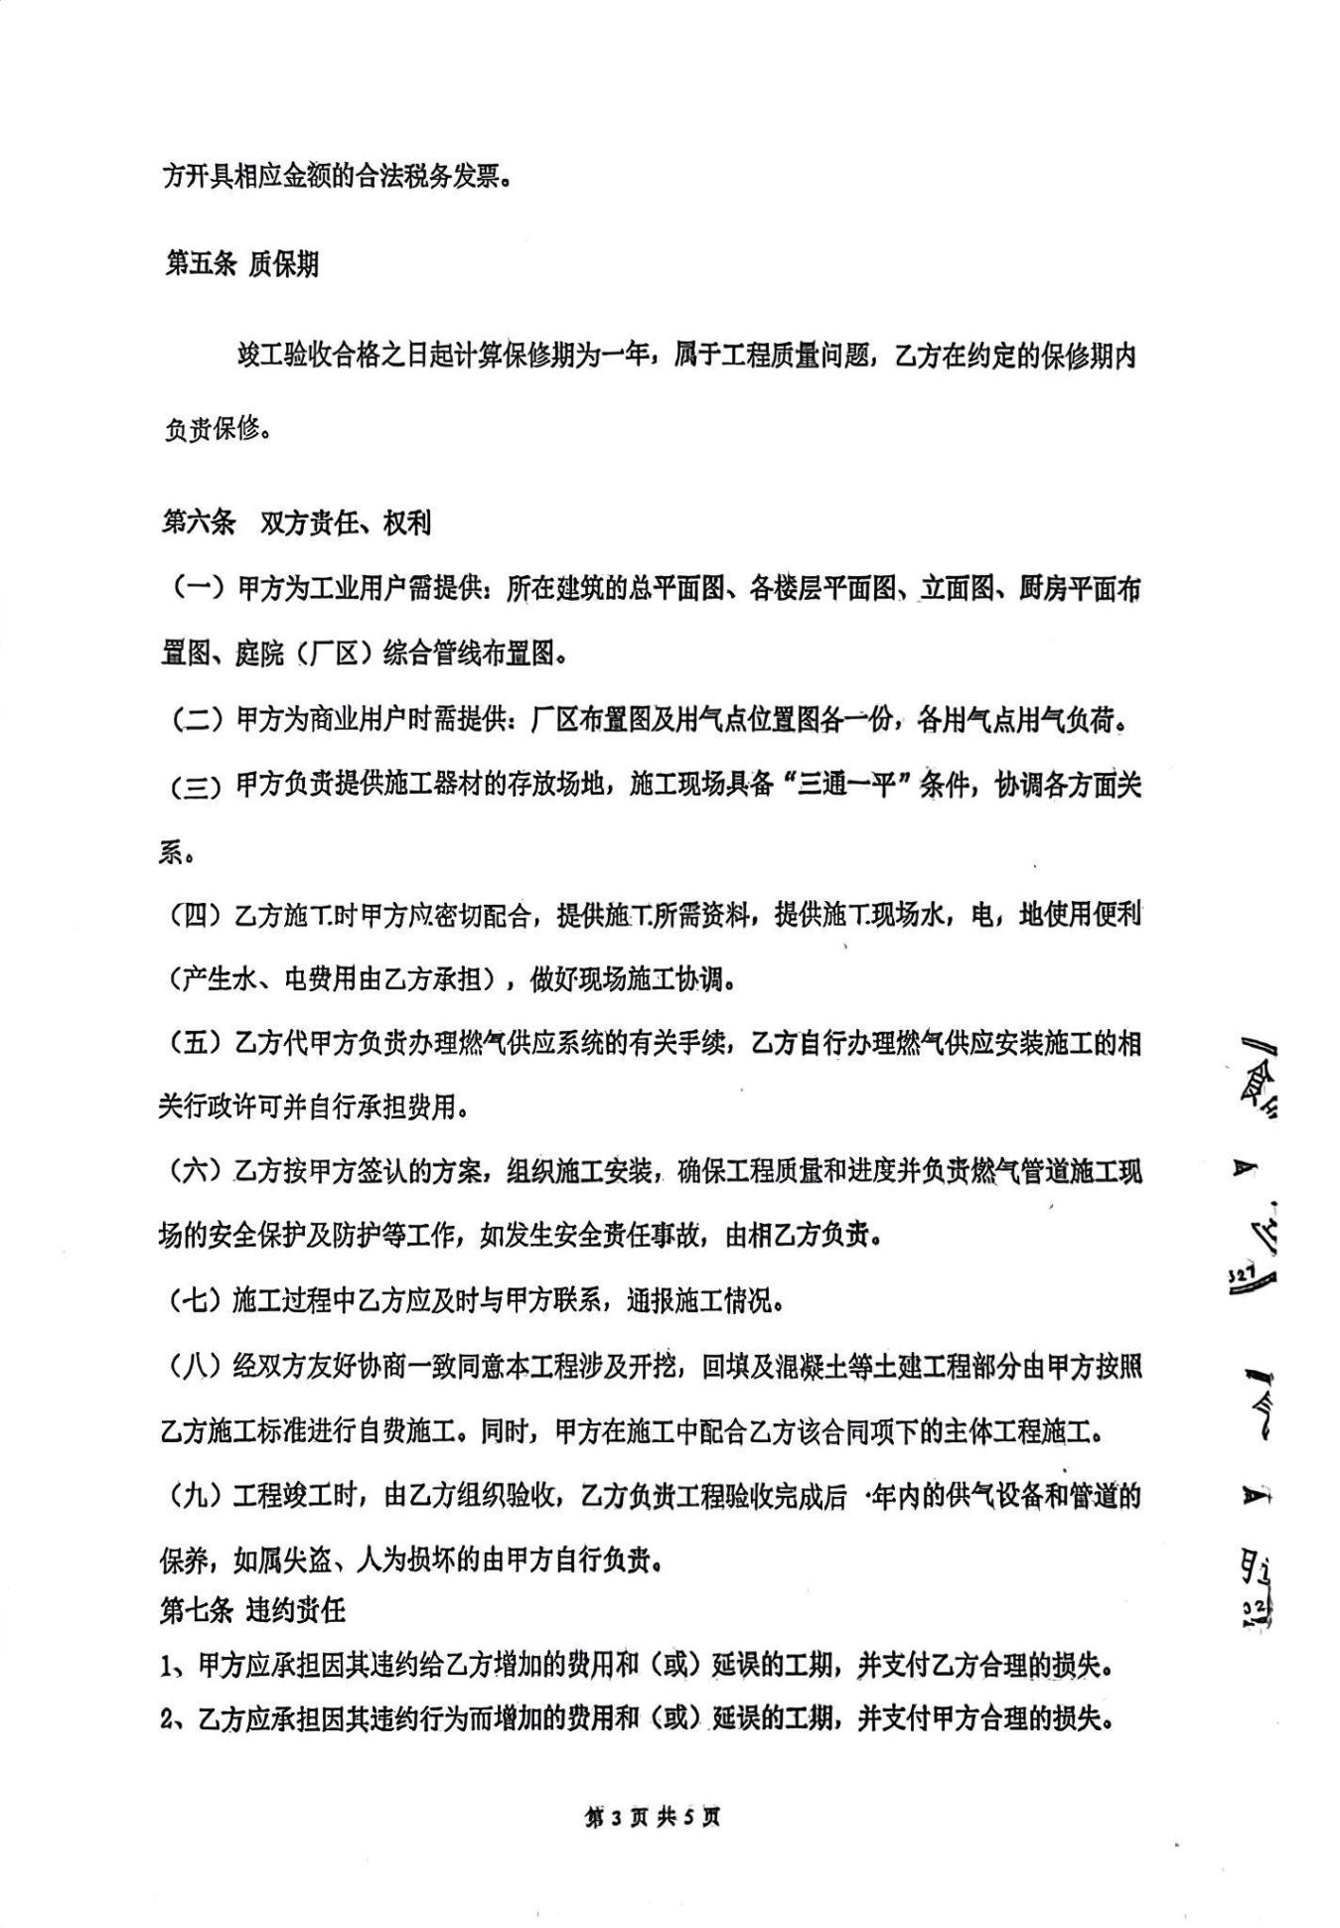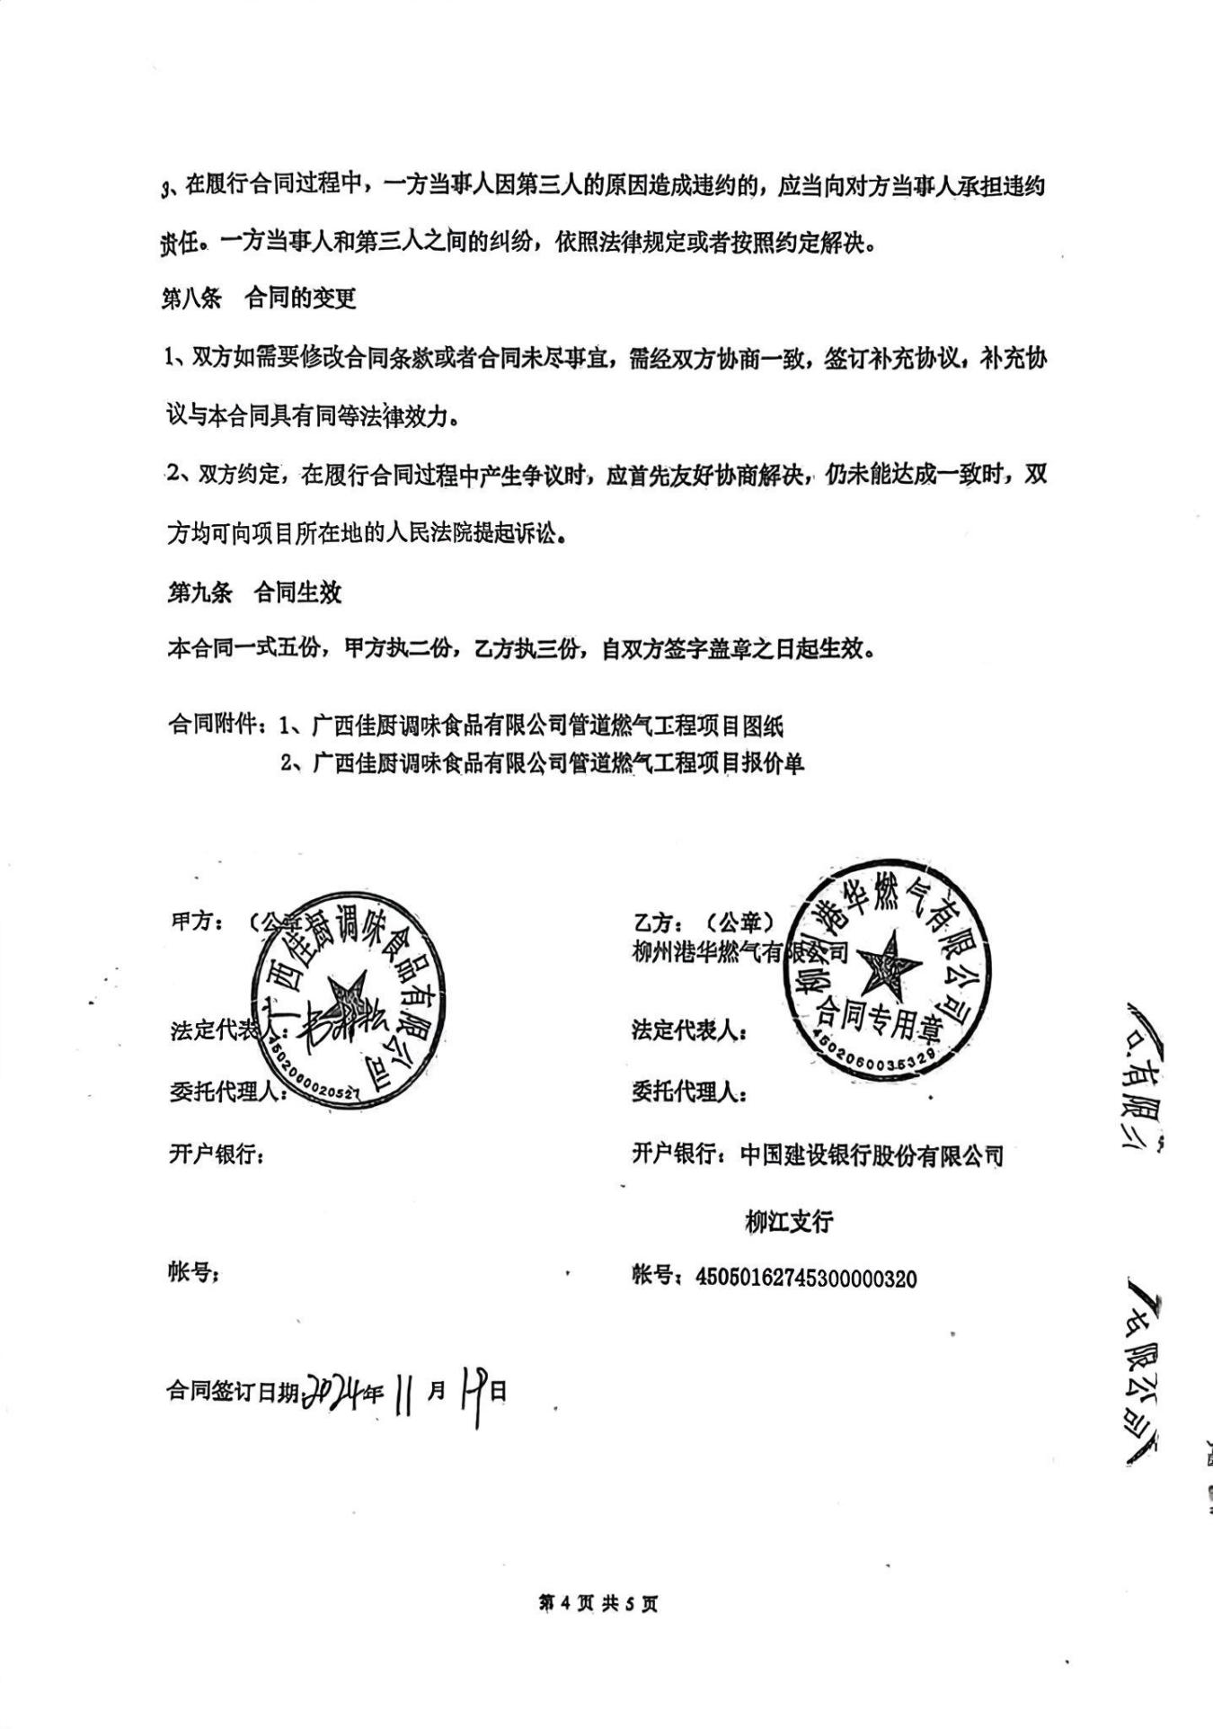

附件13 固废处置合同
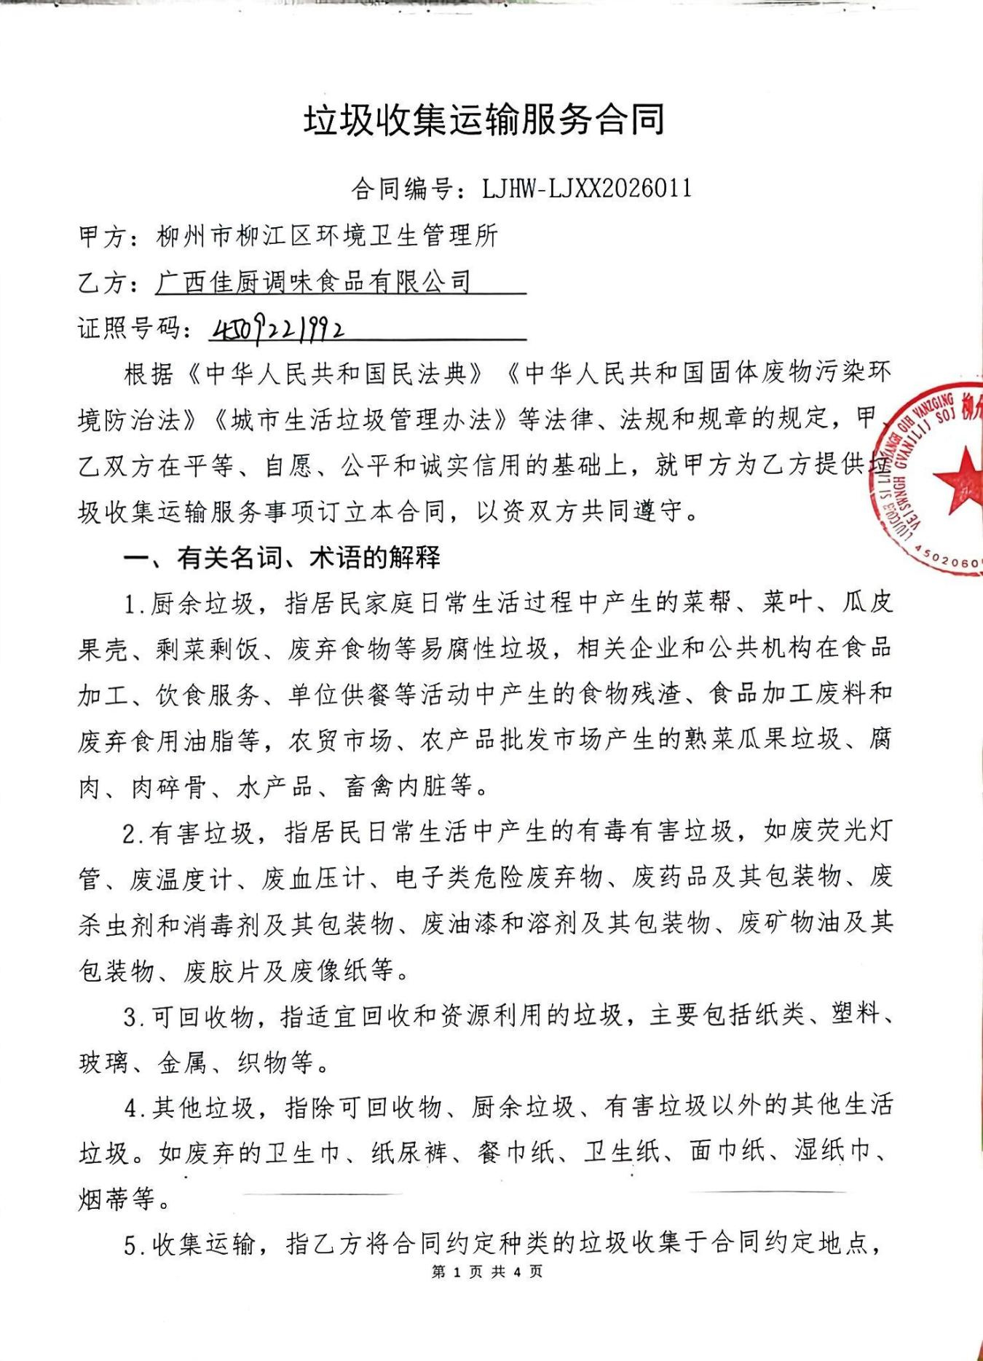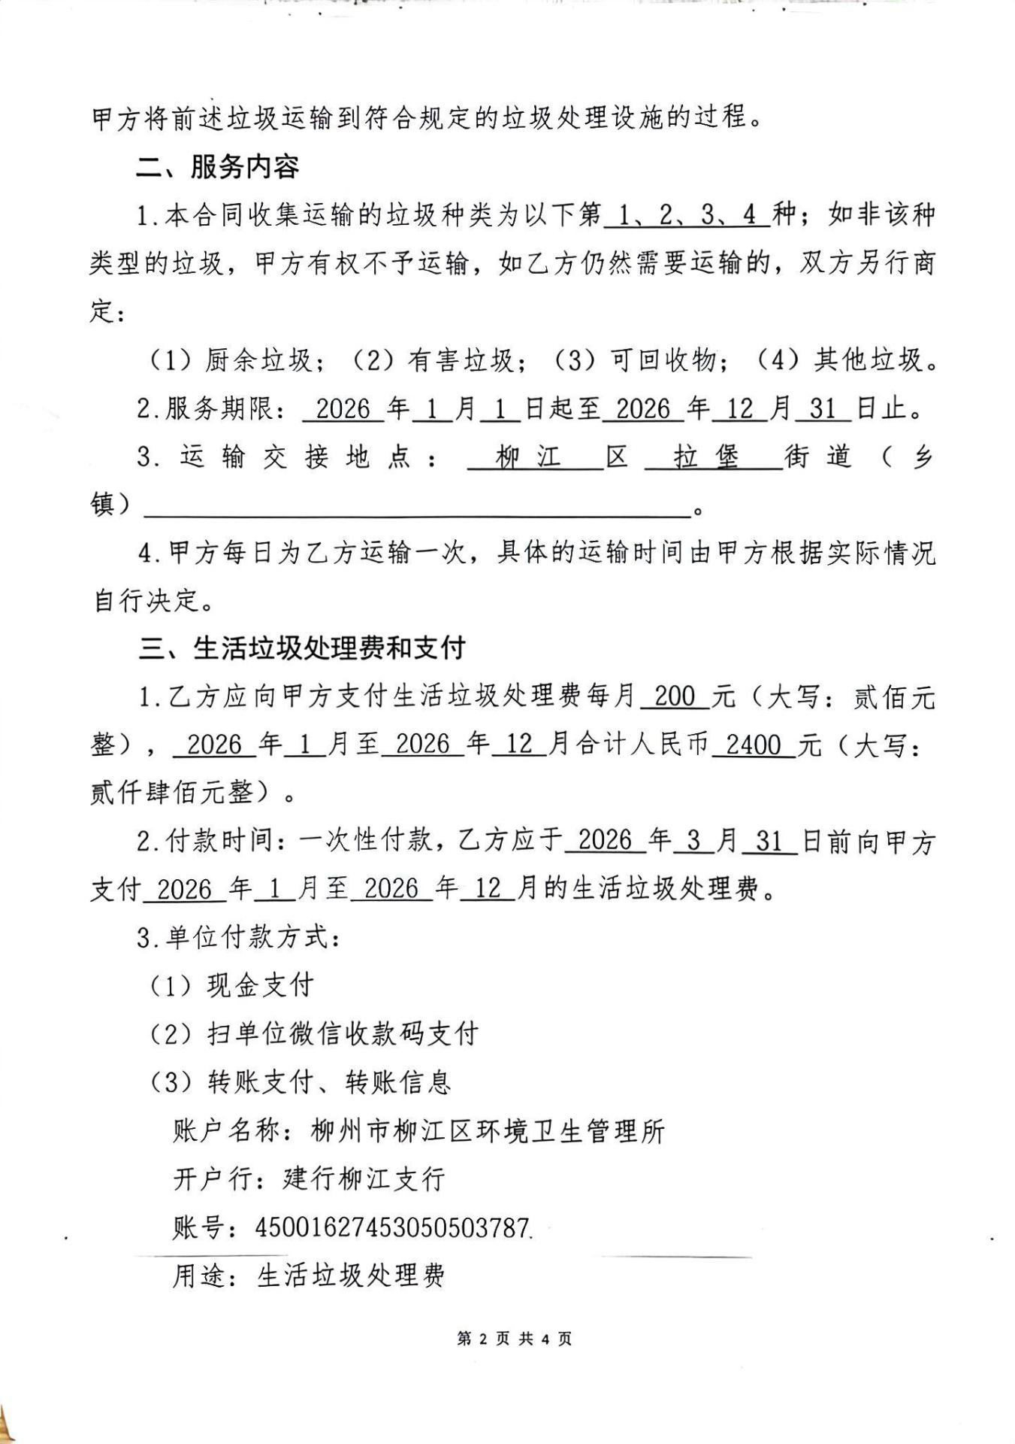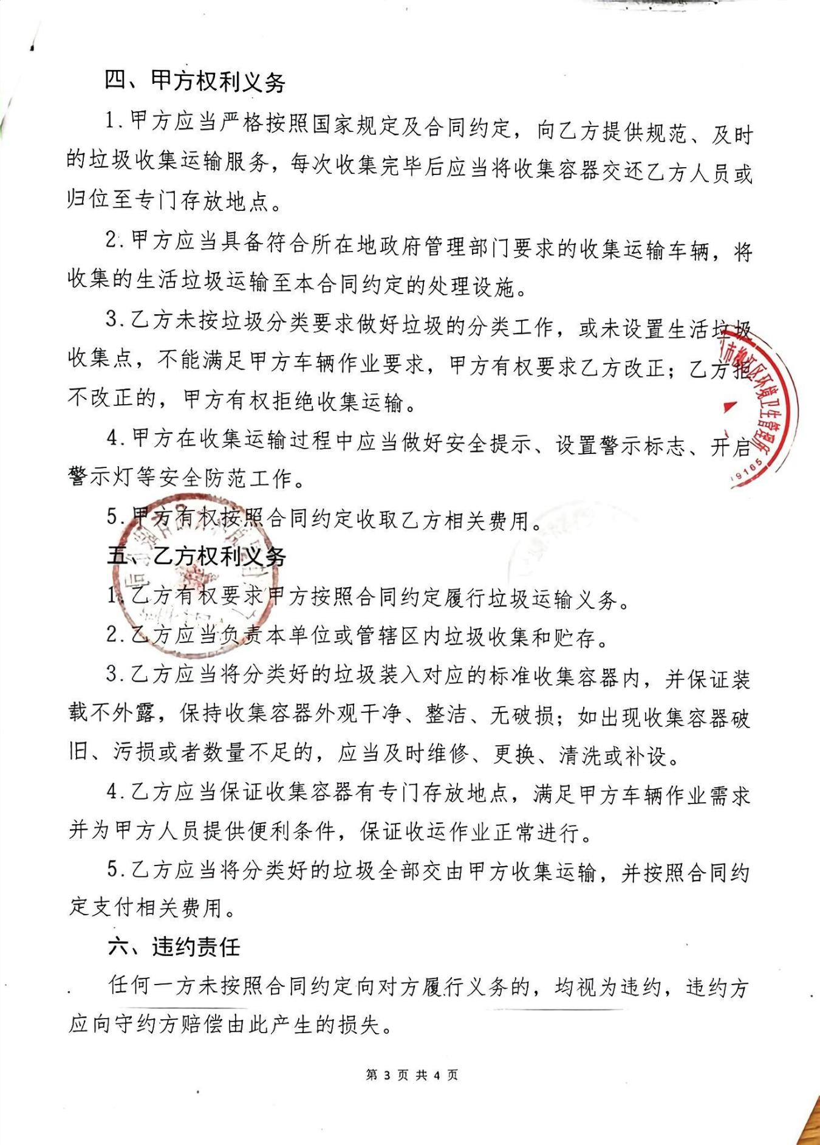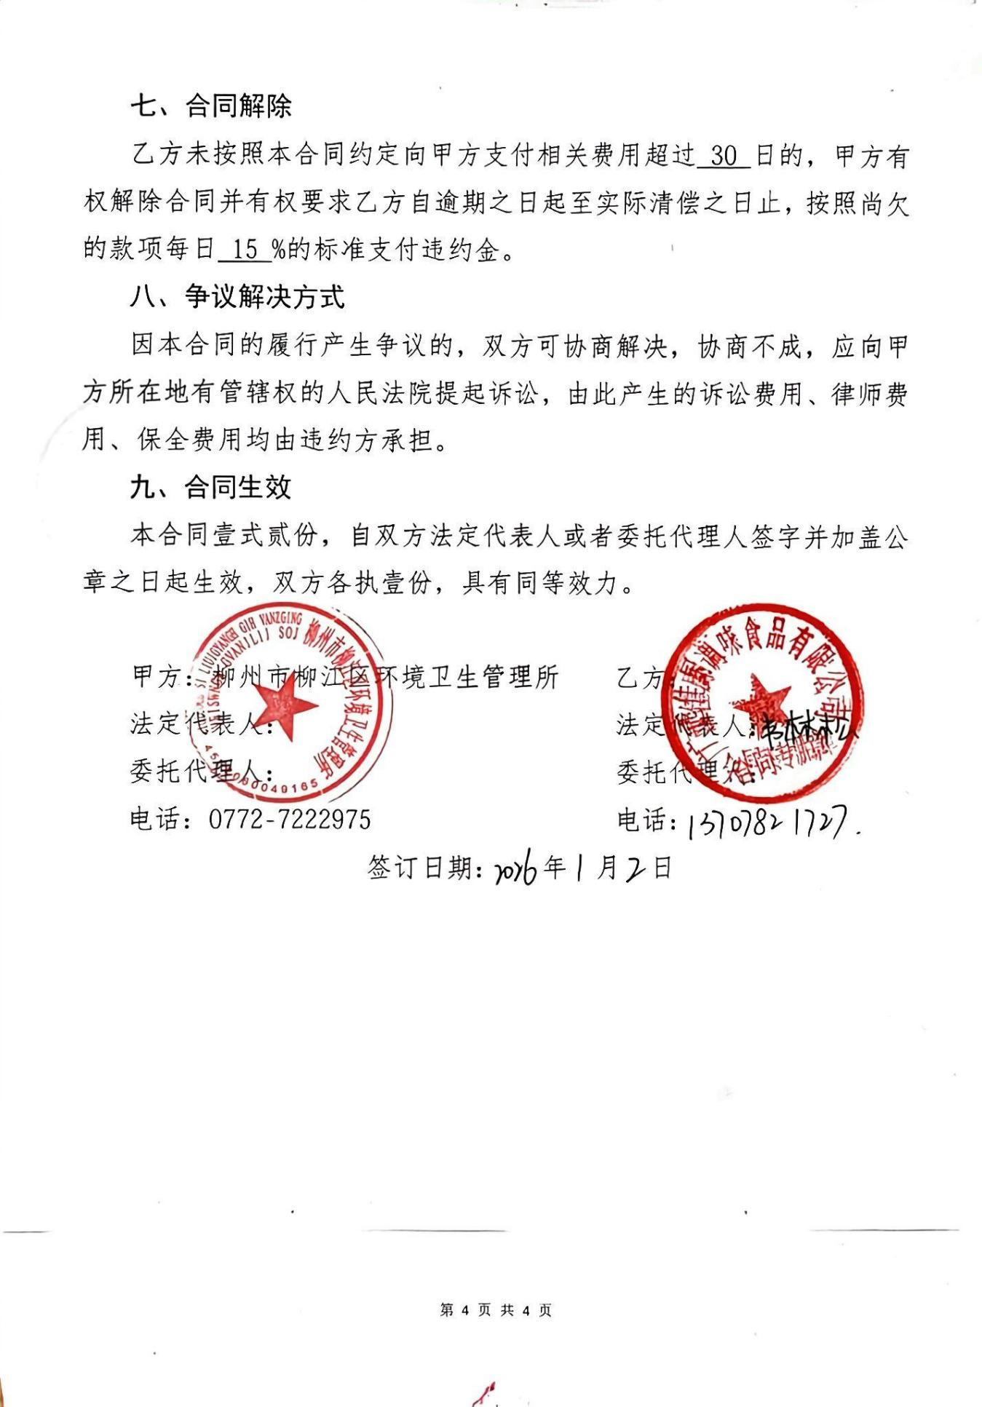

附件14 责令整改文件
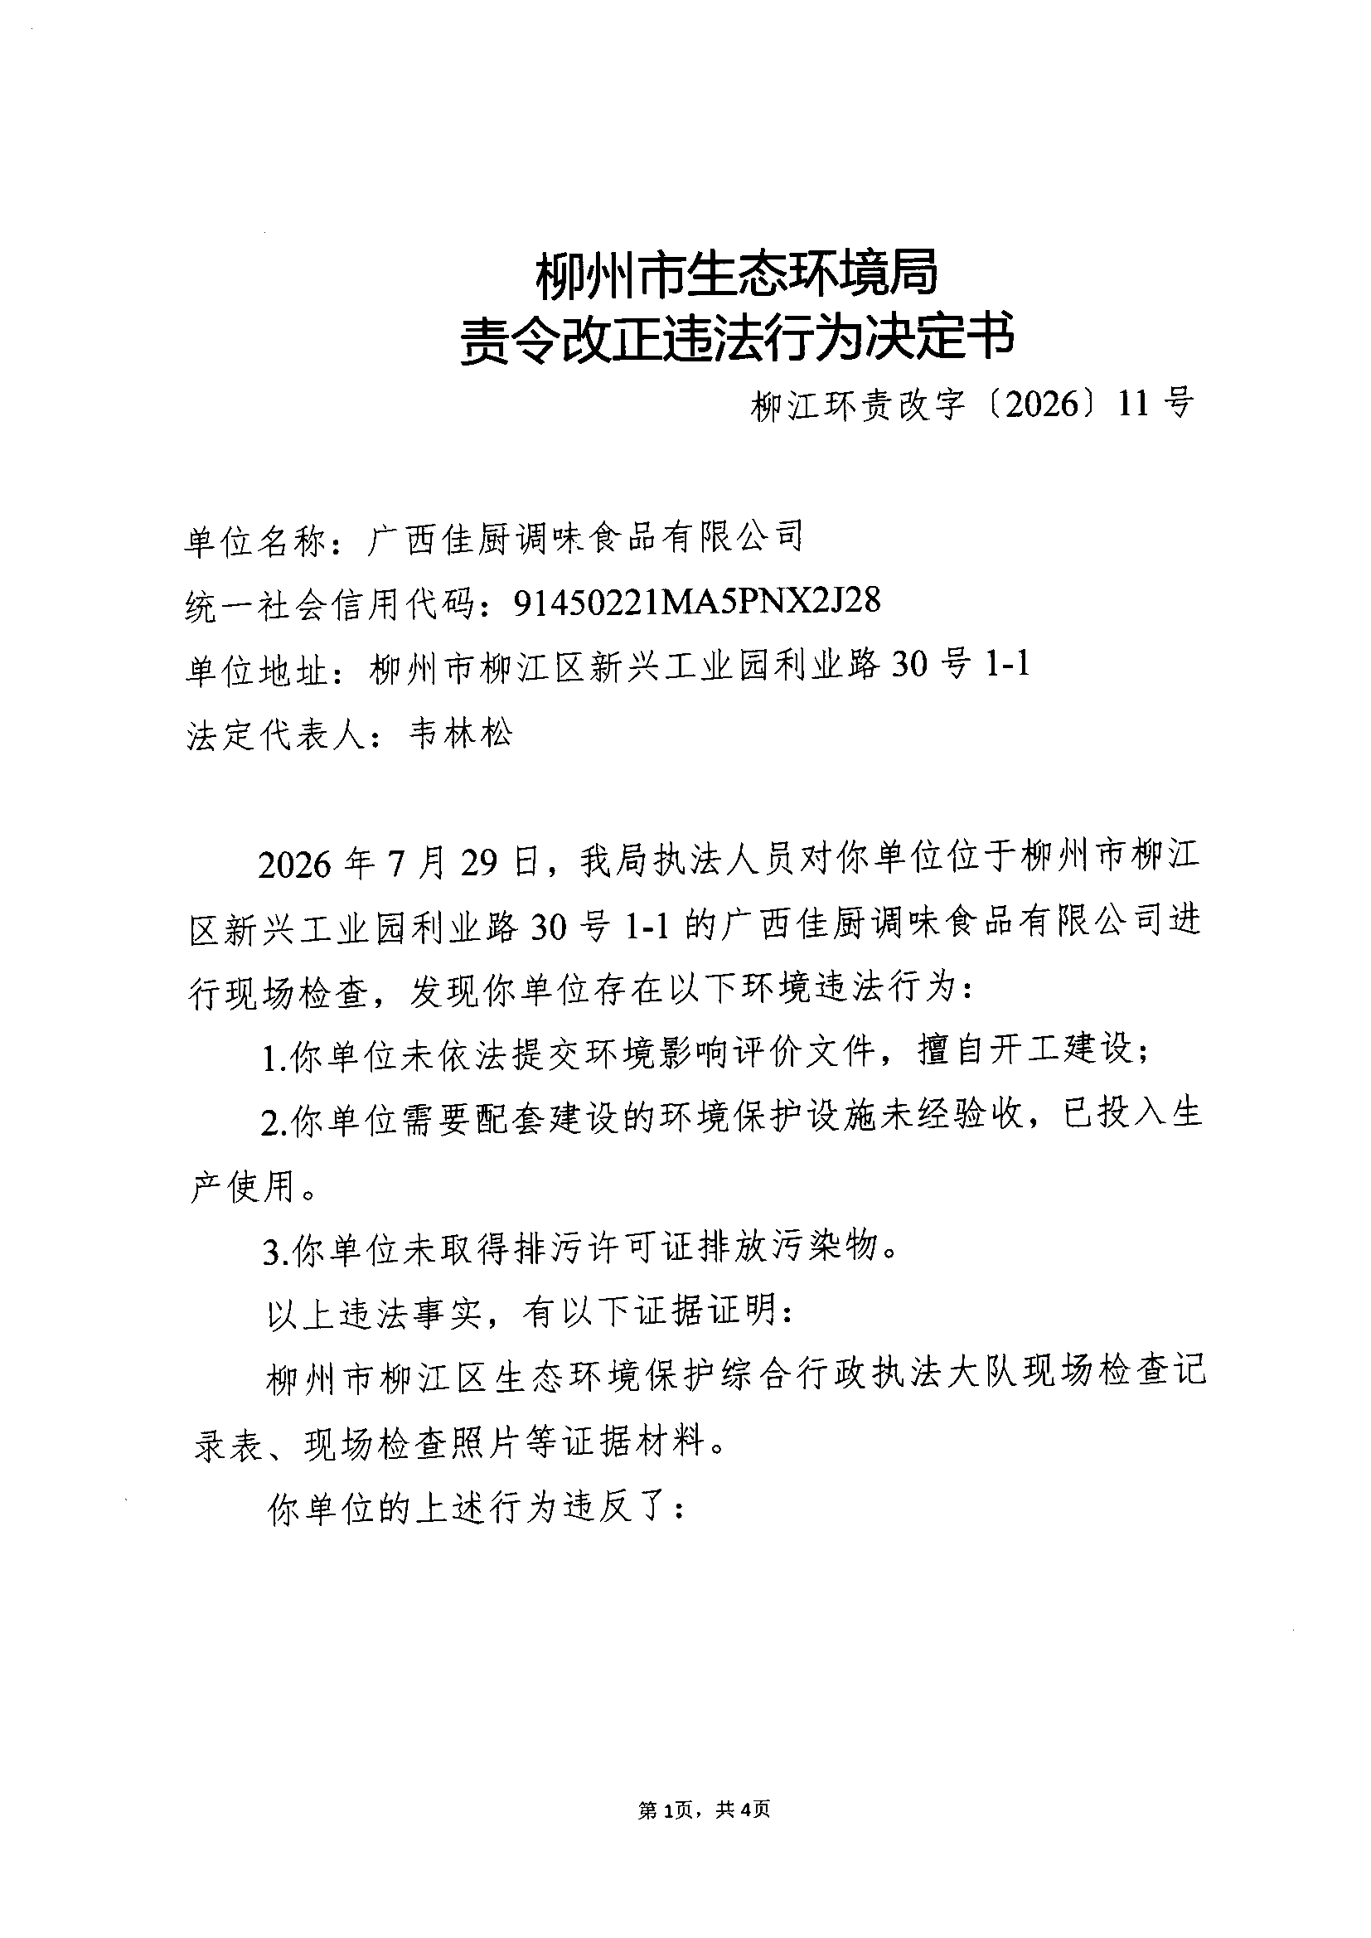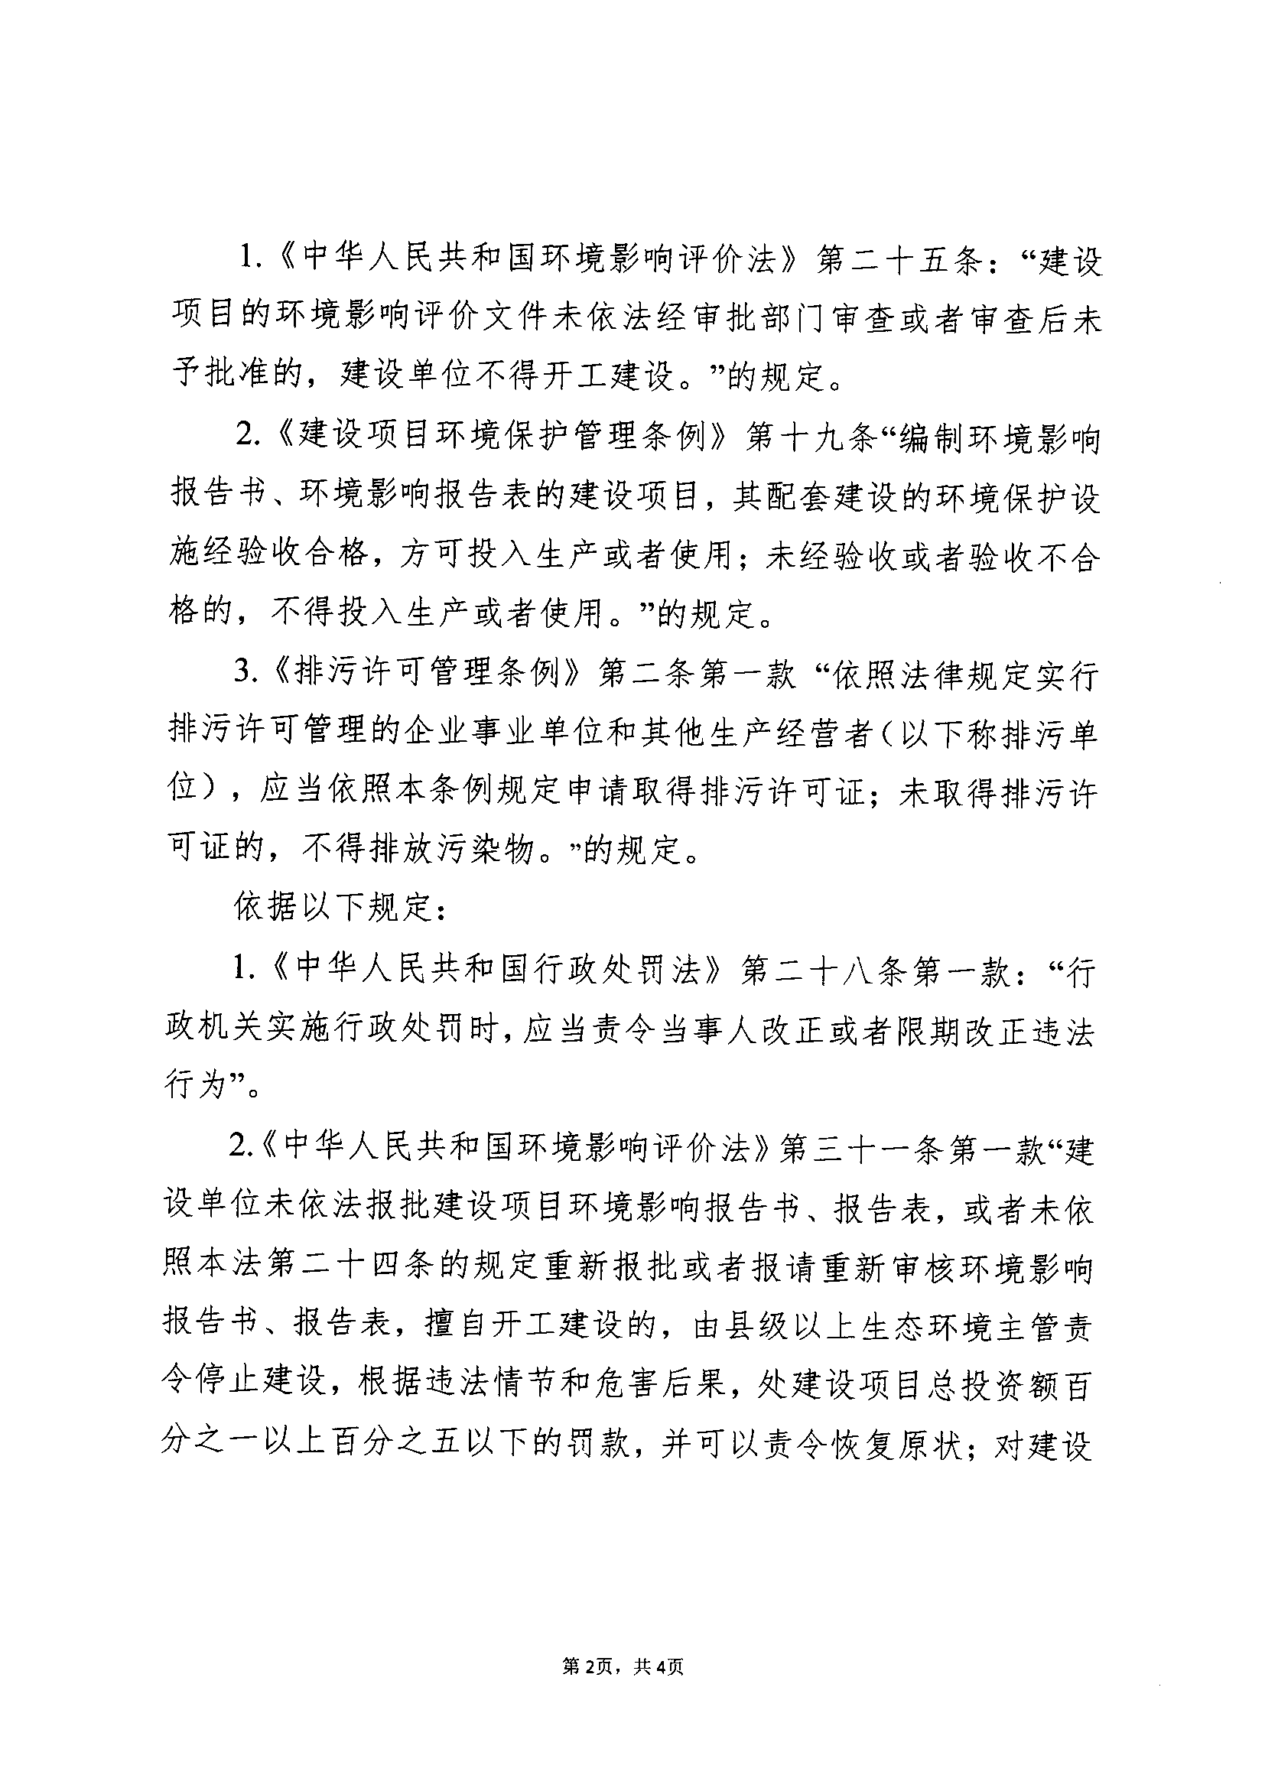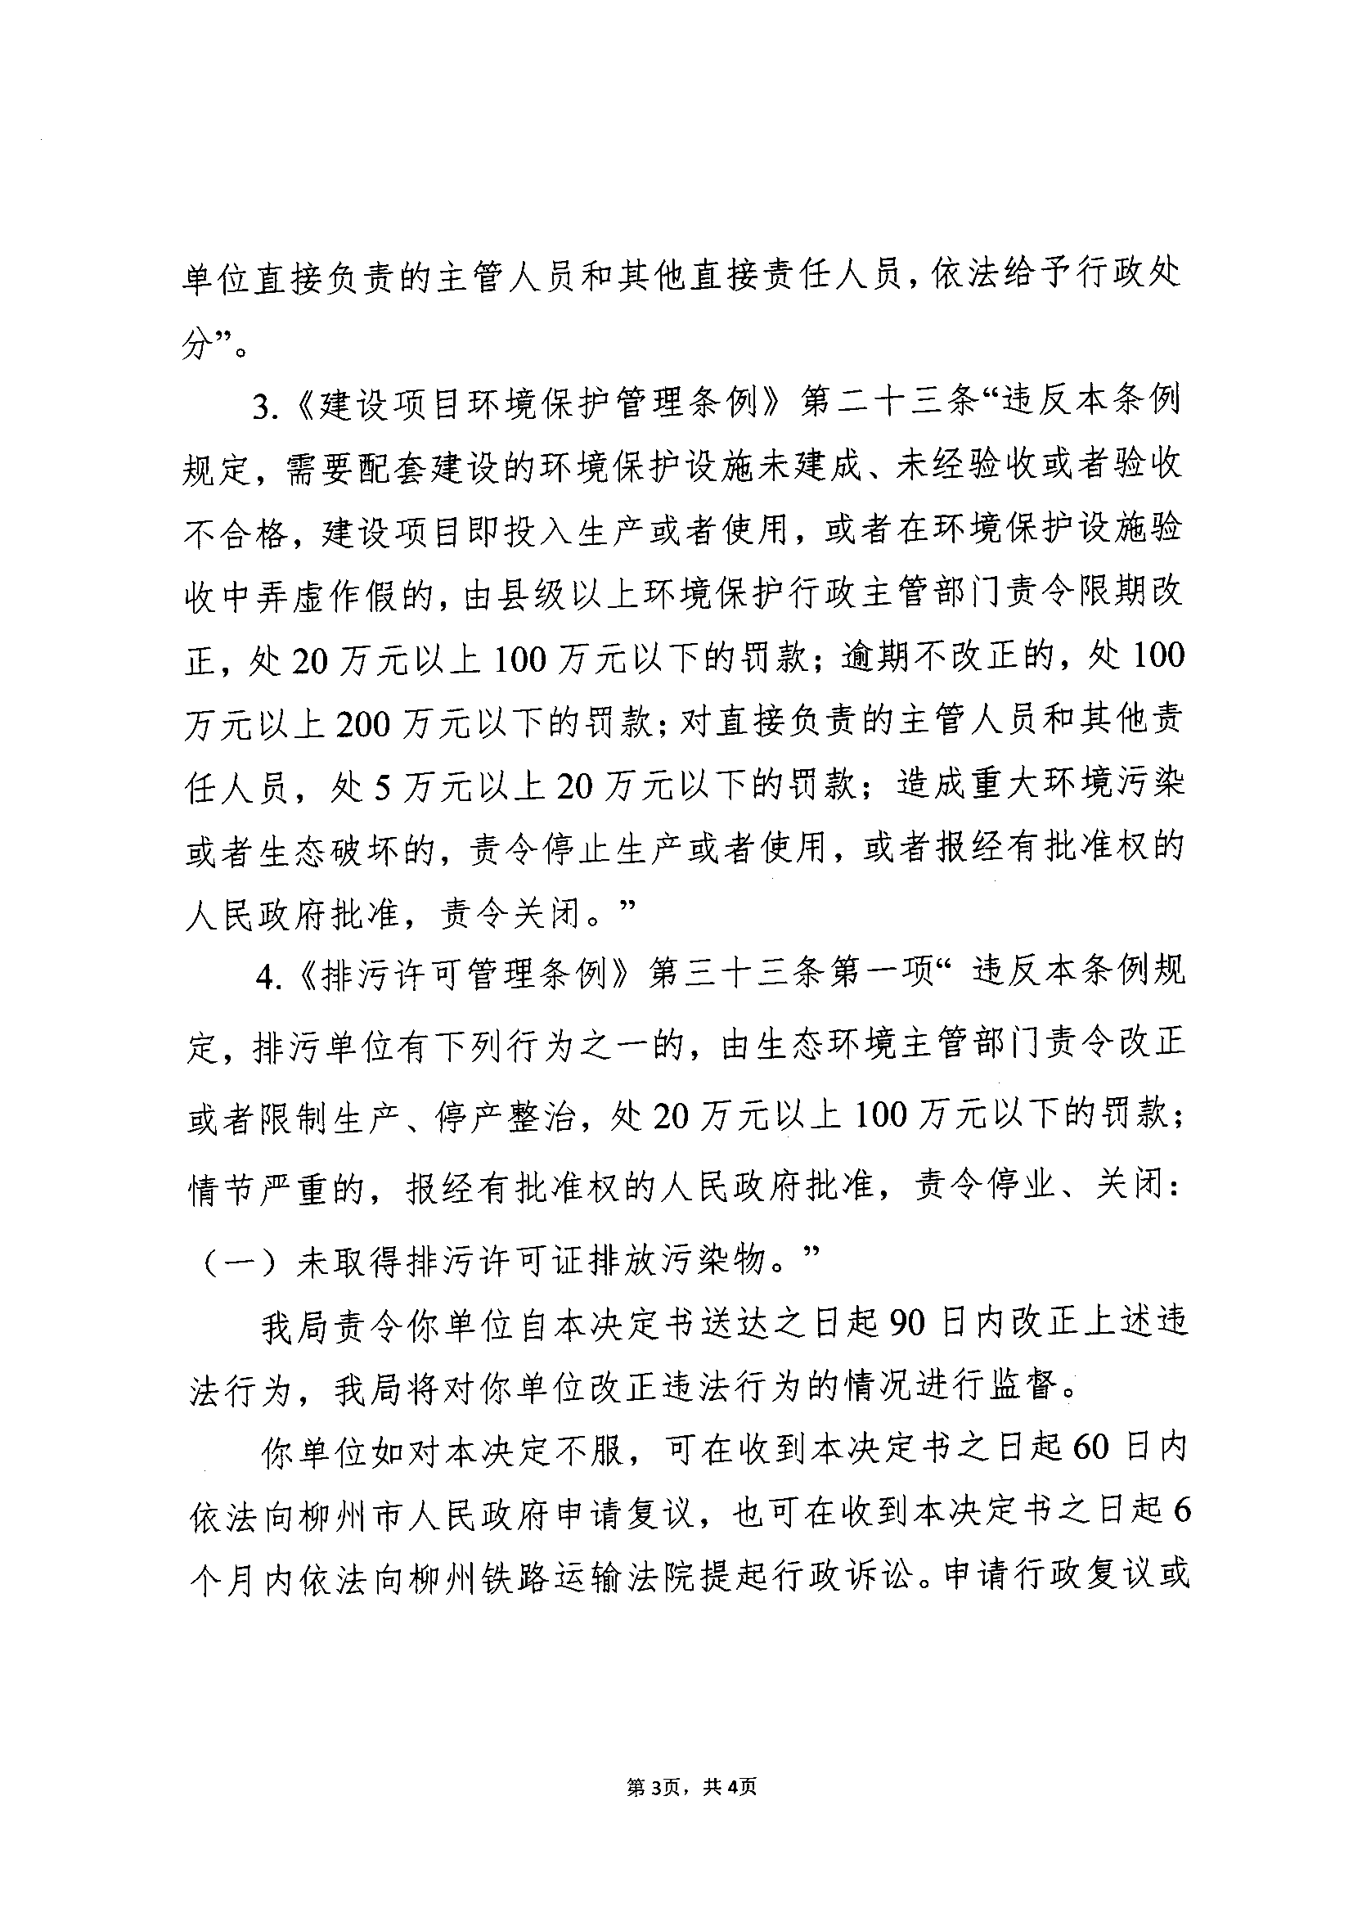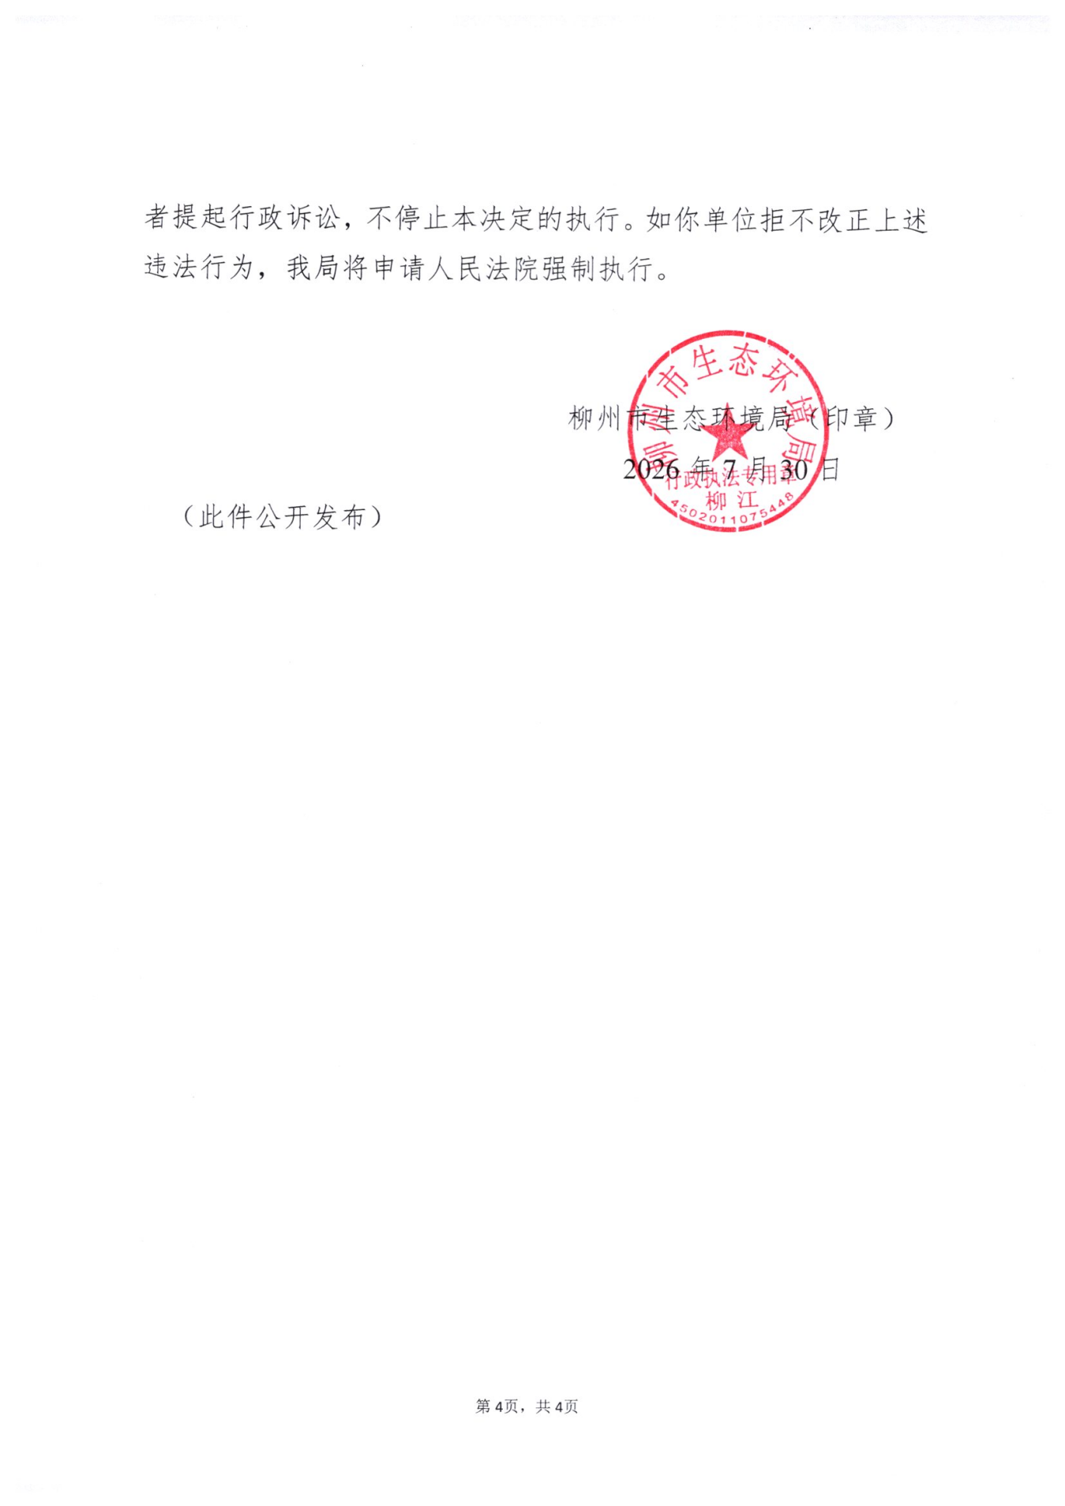

附件15 柳州市生态环境局关于印发《柳州市柳江区新兴工业园产业发展规划（2020-2025年）—新兴工业集中区环境影响报告书》审查意见的函
***

